

Facultad de Ingeniería
Ingeniería de Software I

PROYECTO INGENIERIA DE SOFTWARE PARA LA MEJORA DE GESTIÓN DE OPERATIVA DE LA CASONA DE ABRANTES

Autores:
Max Fernández Soto
Luis González Flores
Santiago Monsalve Sánchez
Francisco Morales Díaz
Cristóbal Osorio Riquelme
Fernando Quilaqueo
Gonzalo Zamarreño Pinto

Profesor:
Paulo Luis Francisco Quinsacara Jofré

Santiago, Chile
2026
ÍNDICE DE CONTENIDOS
1. INTRODUCCIÓN 9
2. CONTEXTO DE LA ORGANIZACIÓN 11
2.1 Nombre 11
2.2 Descripción y ubicación 11
2.3 Historia 13
2.4 Actividades principales 13
2.5 Misión 13
2.6 Visión 14
2.7 Estructura general 14
3. ANÁLISIS INTERNO Y EXTERNO DE LA ORGANIZACIÓN 15
3.1 Análisis PESTEL 15
3.2 Las cinco fuerzas de PORTER 17
3.3 Cadena de valor 19
3.3.1 Actividades de apoyo 20
3.3.2 Actividades primarias 20
3.4 FODA 23
3.4.1 Fortalezas 23
3.4.2 Debilidades 23
3.4.3 Oportunidades 23
3.4.4 Amenazas 23
4. LEVANTAMIENTO DE PROCESOS INICIAL 25
4.1 Proceso de Atención al Cliente 26
4.2 Proceso Interno 26
4.3 Productos y Proveedores 26
4.3.1 Productos Ofrecidos 26
4.3.2 Insumos Principales 27
4.3.3 Proveedores 27
4.3.4 Tecnologías Utilizadas 27
5. APLICACIÓN DE HERRAMIENTA CUANTITATIVA 29
6. APLICACIÓN DE HERRAMIENTA CUALITATIVA 31
7. DESCRIPCIÓN DE LA PROBLEMÁTICA 33
A - SEGURIDAD Y CONTROL DE ACCESO 34
A.1 Autenticación de usuarios 34
A.2 Control de acceso basado en roles 35
B - CONFIGURACIÓN BASE DEL SISTEMA 37
8. REQUIERIMIENTO FUNCIONALES Y NO FUNCIONALES 101
8.1 Requerimientos funcionales 101
8.2 Requerimiento No Funcionales 108
9. TABLA DE REQUERIMIENTOS EN UR 111
10. CASOS DE USO EXTENDIDO 115
11. DIAGRAMA DE CASOS DE USO 204
11.1 Módulo 1: Autenticación y Acceso 205
11.2 Módulo 2: Configuración Base 206
11.3 Módulo 3: Gestión de Productos 207
11.4 Módulo 4: Movimientos del inventario 208
11.5 Módulo 5: Mermas y catalogo 209
11.6 Módulo 6: Consulta y búsquedas 210
11.7 Módulo 7: Alertas y vencimiento 211
11.8 Módulo 8: Producción 212
11.9 Módulo 9: Ventas y Cobros 213
11.10 Módulo 10: Dashboard y Reportes 214
11.11 Módulo 11: Pedidos y Comandas 215
11.12 Módulo 12: Cocina y Barra 216
11.13 Módulo 13: Gestión de mesa 217
11.14 Módulo 14: RRHH Y Asistencia 218
12. OBJETIVOS 219
12.1 Objetivo General: 219
12.2 Objetivos Específicos 219
13. ANEXO: ESTIMACIÓN DE COSTO Y BENEFICIO 221
14. ANEXO: DIMENSIÓN TÉCNICA DEL PROYECTO 223
14.1 Arquitectura de Infraestructura 223
14.2 Especificaciones de Hardware en Local 223
14.3 Red y Conectividad 224
15. ANEXO: CORREO DE ACEPTACIÓN DE LOS REQUERIMIENTOS 225
16. ANEXO: PLANIFICACIÓN. 226
17. ANEXO: CURRICULUM VITAE DE LOS INTEGRANTES 227

ÍNDICE DE FIGURAS

Figura 2.1: "Mapa de la zona en la cual se encuentra la organización." 11
Figura 2.2: "Reseñas de La Casona de Abrantes obtenidas de Google Maps". 12
Figura 2.3: "Organigrama de la organización". 13
Figura 3.1: "Análisis de las cinco fuerzas de PORTER de la organización" 18
Figura 3.2: "Cadena de valor de la organización". 21
Figura 3.3: "Diagrama de FODA de la organización" 23
Figura 4.1: “Levantamiento de procesos”. 27
Figura 5.1: “Diagrama de barras de distribución de tiempo por proceso en la atención al cliente”. 29
Figura 6.1: "Diagrama causa-efecto de Ishikawa". 31
Figura 11.1: "Diagrama 1". 204
Figura 11.2: "Diagrama 2". 205
Figura 11.3: "Diagrama 3". 206
Figura 11.4: "Diagrama 4". 207
Figura 11.5: "Diagrama 5". 208
Figura 11.6: "Diagrama 6". 209
Figura 11.7: "Diagrama 7". 210
Figura 11.8: "Diagrama 8". 211
Figura 11.9: "Diagrama 9". 212
Figura 11.10: "Diagrama 10". 213
Figura 11.11: "Diagrama 11". 214
Figura 11.12: "Diagrama 12". 215
Figura 11.13: "Diagrama 13". 216
Figura 11.14: "Diagrama 14". 217
Figura 16.1: "Carta Gantt". 225

ÍNDICE DE TABLAS
Tabla 3.1: "Tabla de análisis PESTEL de la organización" 16
Tabla 9.1: “Tabla de requerimientos UR”. 111
Tabla 10.1: “Caso de Uso N° 1 - Autenticando Usuario”. 116
Tabla 10.2: “Caso de Uso N° 2 - Validando Dominio de Correo Electrónico”. 117
Tabla 10.3: “Caso de Uso N° 3 - Validando Permisos según Rol”. 118
Tabla 10.4: “Caso de Uso N° 4 – Registrando Unidad de Medida”. 119
Tabla 10.5: “Caso de Uso N° 5 – Registrando Proveedor”. 120
Tabla 10.6: “Caso de Uso N° 6 - Registrando Ubicación de Almacenamiento”. 121
Tabla 10.7: “Caso de Uso N° 7 – Registrando Producto”. 122
Tabla 10.8: “Caso de Uso N° 8 - Asociando Producto a Proveedor”. 123
Tabla 10.9: “Caso de Uso N° 9 - Registrando Lote de Producto”. 124
Tabla 10.10: “Caso de Uso N° 10 - Validando Fechas de Lote”. 125
Tabla 10.11: “Caso de Uso N° 11 - Registrando Ingreso de Inventario”. 126
Tabla 10.12: “Caso de Uso N° 12 - Registrando Salida de Inventario”. 127
Tabla 10.13: “Caso de Uso N° 13 - Clasificando Motivo de Salida”. 128
Tabla 10.14: “Caso de Uso N° 14 – Ajustando Inventario”. 129
Tabla 10.15: “Caso de Uso N° 15 – Registrando Conteo Físico”. 130
Tabla 10.16: “Caso de Uso N° 16 – Transfiriendo Internamente Inventario”. 131
Tabla 10.17: “Caso de Uso N° 17 - Consultando Historial de Movimientos”. 132
Tabla 10.18: “Caso de Uso N° 18 - Registrando Merma de Inventario”. 133
Tabla 10.19: “Caso de Uso N° 19 - Buscando Productos”. 134
Tabla 10.20: “Caso de Uso N° 20 - Aplicando Filtros de Inventario”. 135
Tabla 10.21: “Caso de Uso N° 21 - Consultando Existencias de Inventario”. 136
Tabla 10.22: “Caso de Uso N° 22 - Definiendo Stock Mínimo y Máximo”. 137
Tabla 10.23: “Caso de Uso N° 23 - Generando Alerta de Stock Bajo”. 138
Tabla 10.24: “Caso de Uso N° 24 - Generando Alerta de Vencimiento”. 139
Tabla 10.25: “Caso de Uso N° 25 - Listando Productos por Vencimiento”. 140
Tabla 10.26: “Caso de Uso N° 26 - Registrando Producción”. 141
Tabla 10.27: “Caso de Uso N° 27 – Descontando Automáticamente Insumos”. 142
Tabla 10.28: “Caso de Uso N° 28 - Gestionando Estados de Producción”. 143
Tabla 10.29: “Caso de Uso N° 29 - Registrando Fecha Estimada de Producción”. 144
Tabla 10.30: “Caso de Uso N° 30 - Registrando Venta”. 145
Tabla 10.31: “Caso de Uso N° 31 - Asociando Venta a Inventario”. 146
Tabla 10.32: “Caso de Uso N° 32 – Descontando Automáticamente Stock por Venta”. 147
Tabla 10.33: “Caso de Uso N° 33 – Gestionando Promociones y Descuentos”. 148
Tabla 10.34: “Caso de Uso N° 34 - Registrando Método de Pago”. 149
Tabla 10.35: “Caso de Uso N° 35 - Visualizando Dashboard y Reportes”. 150
Tabla 10.36: “Caso de Uso N° 36 – Gestionando Categorías de Productos”. 151
Tabla 10.37: “Caso de Uso N° 37 – Actualizando Productos con Auditoría”. 152
Tabla 10.38: “Caso de Uso N° 38 - Baja Lógica de Productos”. 153
Tabla 10.39: “Caso de Uso N° 39 – Definiendo Tipo de control de stock”. 154
Tabla 10.40: “Caso de Uso N° 40 – Asignando Ubicación Física”. 155
Tabla 10.41: “Caso de Uso N° 41 - Registrando Ingreso de Mercadería”. 156
Tabla 10.42: “Caso de Uso N° 42 – Registrando Costo Unitario de Lote”. 157
Tabla 10.43: “Caso de Uso N° 43 – Calculando Stock Disponible”. 158
Tabla 10.44: “Caso de Uso N° 44 – Consultando Historial de Movimientos de Producto”. 159
Tabla 10.45: “Caso de Uso N° 45 – Registrando Observación en Ajuste Crítico de Inventario”. 160
Tabla 10.46: “Caso de Uso N° 46 – Validando Disponibilidad de Stock para Salida de Inventario” 161
Tabla 10.47: “Caso de Uso N° 47 – Creando Motivo de Catálogo” 162
Tabla 10.48: “Caso de Uso N° 48 – Modificando Motivo de Catálogo”. 163
Tabla 10.49: “Caso de Uso N° 49 – Inactivando Motivo de Catálogo”. 164
Tabla 10.50: “Caso de Uso N° 50 - Registrando responsable de Recepción de Mercadería”. 165
Tabla 10.51: “Caso de Uso N° 51 - Registrando Pedido”. 166
Tabla 10.52: “Caso de Uso N° 52 – Asociando Pedido a Mesa”. 167
Tabla 10.53: “Caso de Uso N° 53 – Registrando Pedido Adicional”. 168
Tabla 10.54: “Caso de Uso N° 54 - Gestionando Mermas y Desperdicios”. 169
Tabla 10.55: “Caso de Uso N° 55 - Consultando Stock en Tiempo Real “. 170
Tabla 10.56: “Caso de Uso N° 56 - Configurando Alertas de Stock Crítico”. 171
Tabla 10.57: “Caso de Uso N° 57 - Generando Inventario Físico”. 172
Tabla 10.58: “Caso de Uso N° 58 - Configurando Catálogos Operativos”. 173
Tabla 10.59: “Caso de Uso N° 59 – Modificando Pedido”. 174
Tabla 10.60: “Caso de Uso N° 60 - Cancelando Pedido o Ítems”. 175
Tabla 10.61: “Caso de Uso N° 61 - Enrutando Automáticamente el Pedido”. 176
Tabla 10.62: “Caso de Uso N° 62 – Generando Comandas Digitales”. 177
Tabla 10.63: “Caso de Uso N° 63 – Visualizando Estado de Pedido”. 178
Tabla 10.64: “Caso de Uso N° 64 – Registrando Tiempos Operativos”. 179
Tabla 10.65: “Caso de Uso N° 65 – Visualizando Ítems en Cocina”. 180
Tabla 10.66: “Caso de Uso N° 66 – Visualizando Ítems en Barra”. 181
Tabla 10.67: “Caso de Uso N° 67 – Marcando Pedido como Listo”. 182
Tabla 10.68: “Caso de Uso N° 68 – Registrando Incidencias”. 183
Tabla 10.69: “Caso de Uso N° 69 - Gestionar Estado de la Mesa”. 184
Tabla 10.70: “Caso de Uso N° 70 - Abriendo mesa”. 185
Tabla 10.71: “Caso de Uso N° 71 – Cerrando Mesa”. 186
Tabla 10.72: “Caso de Uso N° 72 - Trasladando Pedido entre Mesas”. 187
Tabla 10.73: “Caso de Uso N° 73 - Generando Detalle de Cuenta por Mesa”. 188
Tabla 10.74: “Caso de Uso N° 74 – Dividiendo Cuenta de Mesa en Múltiples Pagos”. 189
Tabla 10.75: “Caso de Uso N° 75 - Registrando Pagos Mixtos”. 190
Tabla 10.76: “Caso de Uso N° 76 - Calculando Automáticamente el Total de Venta”. 191
Tabla 10.77:“Caso de Uso N° 77 – Configurando Promoción para Producto”. 192
Tabla 10.78: “Caso de Uso N° 78 - Validando Compatibilidad entre Promociones”. 193
Tabla 10.79: “Caso de Uso N° 79 – Registrando Asistencia”. 194
Tabla 10.80: “Caso de Uso N° 80 – Consultando Historial de Asistencia”. 195
Tabla 10.81: “Caso de Uso N° 81 – Validando Asistencia”. 196
Tabla 10.82: “Caso de Uso N° 82 – Registrando Turnos”. 197
Tabla 10.83: “Caso de Uso N° 83 – Controlando Cumplimiento”. 198
Tabla 10.84: “Caso de Uso N° 84 – Generando Reporte de Ventas”. 199
Tabla 10.85: “Caso de Uso N° 85 – Generando Reporte de Mermas”. 200
Tabla 10.86: “Caso de Uso N° 86 – Generando Reportes de Vencimiento”. 201
Tabla 10.87: “Caso de Uso N° 87 – Visualizando Indicadores”. 202
Tabla 10.88: “Caso de Uso N° 88 – Exportando Dashboard”. 203
Tabla 11.1: "Matriz de Módulos, Requerimientos y CUs Principales" 204
Tabla 13.1: "Tabla de estimación de costos de RRHH del proyecto". 221
Tabla 13.2: "Tabla de estimación de costos del proyecto". 221
Tabla 13.3: "Tabla de estimación de beneficios del proyecto". 222

INTRODUCCIÓN

El presente proyecto tiene como finalidad el desarrollo e implementación de un sistema integral de gestión operativa y control de inventario en tiempo real, denominado BrewFlow, orientado a mejorar la gestión de inventarios en la empresa La Casona de Abrantes, organización dedicada a la producción y comercialización de productos cerveceros artesanales, así como también al rubro gastronómico. Este sistema busca centralizar y automatizar los procesos asociados al registro, monitoreo y control de existencias, permitiendo una administración eficiente, segura y en tiempo real de materias primas, insumos y productos terminados.
BrewFlow se concibe no solo como una solución tecnológica, sino como parte de un proceso integral de análisis y mejora organizacional. En este sentido, el proyecto contempla el estudio del contexto de La Casona de Abrantes, incluyendo su estructura organizacional, misión, visión y entorno operativo, con el objetivo de alinear la solución a las necesidades reales del negocio. Asimismo, se desarrollará un análisis interno y externo mediante herramientas estratégicas como PESTEL, modelo de Porter, cadena de valor y análisis FODA, permitiendo comprender los factores que influyen en la organización y en la implementación del sistema.
Desde el punto de vista operativo, el proyecto incluye el levantamiento de procesos actuales mediante modelamiento BPMN utilizando herramientas como Bizagi, lo que permitirá identificar ineficiencias, cuellos de botella y oportunidades de mejora en la gestión del inventario y la operación productiva. Complementariamente, se aplicarán herramientas de análisis cuantitativo, como histogramas, y cualitativo, como el diagrama de Ishikawa, con el objetivo de profundizar en la identificación de problemas y sus causas raíz.
Adicionalmente, BrewFlow incorpora un módulo de gestión operacional del restaurante, el cual permite la toma de pedidos por parte del personal, el envío automatizado de ordenes hacia la cocina y barra respectivamente, y la integración directa con el sistema de inventario. De esta manera, cada producto solicitado generara automáticamente el descuento correspondiente de materias primas, asegurando coherencia entre el consumo real y el stock disponible en inventario.
A partir de este diagnóstico, se definirá de manera estructurada la problemática existente en La Casona de Abrantes, lo que dará paso a la especificación de los requerimientos del sistema, tanto funcionales como no funcionales. Estos serán documentados bajo estándares formales, incluyendo historias de usuario, casos de uso extendidos, diagramas de casos de uso y matrices de trazabilidad entre requerimientos y funcionalidades del sistema.
BrewFlow se estructura en módulos que permiten la gestión eficiente del inventario, el control de movimientos de entrada y salida, la administración de usuarios y la generación de reportes, incorporando además validaciones, alertas de stock crítico y vencimiento, y mecanismos de auditoría. El sistema está diseñado para reducir errores manuales, mejorar la visibilidad del inventario y optimizar la toma de decisiones dentro de la empresa.
Finalmente, el proyecto establece objetivos, tanto generales como específicos, y considera la incorporación de antecedentes complementarios como planificación, estimación de costos y beneficios, análisis técnico y documentación de respaldo, incluyendo la validación de requisitos por parte del usuario y los currículos de los integrantes del equipo.
A lo largo de este documento, se desarrollarán en detalle cada uno de estos elementos, proporcionando una visión integral del diseño, análisis e implementación del sistema BrewFlow en La Casona de Abrantes.

CONTEXTO DE LA ORGANIZACIÓN

En esta sección se muestra la información necesaria sobre la organización con la cual se estará trabajando. Se muestra el nombre y rubro, una descripción y ubicación de la empresa, un poco de su historia, sus actividades principales, su misión, su visión y su estructura organizacional, con el objetivo de entender mejor el entorno donde se desarrollará la solución propuesta.

Nombre
La Casona de Abrantes
Es un establecimiento gastronómico dedicado a la venta de alimentos, cervezas artesanales y bebidas preparadas. El local ofrece un ambiente orientado a la atención de público en mesa, combinando una propuesta gastronómica basada en hamburguesas, acompañamientos, tragos de autor y cervezas, buscando entregar una experiencia agradable y cercana a sus clientes.
La empresa se caracteriza por brindar una atención personalizada y mantener un enfoque centrado en la satisfacción del cliente, ofreciendo sus servicios tanto el consumo dentro del local como en la realización de eventos. Su funcionamiento integra áreas como cocina, barra y atención al cliente, las cuales trabajan en conjunto para entregar un servicio eficiente y de calidad.

Descripción y ubicación
El proyecto se desarrolla en un restaurante ubicado en Santiago de Chile, específicamente en la cercanía de la Laguna de Aculeo, en la comuna de Paine, el cual ha experimentado un crecimiento progresivo en sus operaciones, ampliando su oferta de productos y aumentando su capacidad de atención al público. En la Figura 2.2 se muestra un mapa de la zona donde se encuentra ubicada la organización, siendo esta, distinguida por el marcador rojo.
Figura 2.1: "Mapa de la zona en la cual se encuentra la organización."
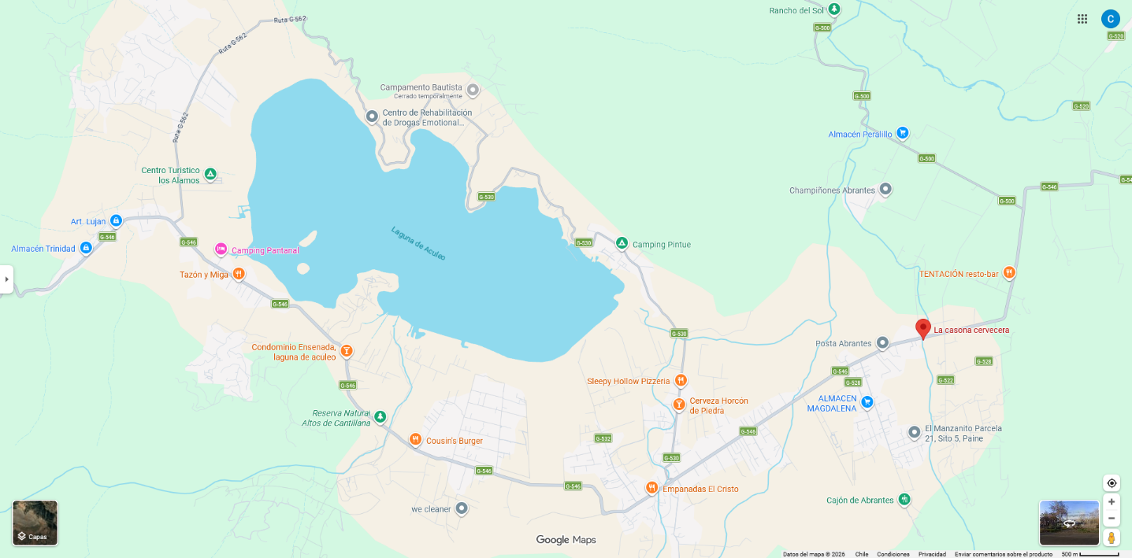
Fuente: https://www.google.com/maps/place/La+casona+cervecera/@-33.8436942,-70.9091708,13.5z/data=!4m6!3m5!1s0x966319216d290675:0x640e0166b44b1c14!8m2!3d-33.8580684!4d-70.8449533!16s%2Fg%2F11t6hth40b?entry=ttu&g_ep=EgoyMDI2MDUyNy4wIKXMDSoASAFQAw%3D%3D
La organización se caracteriza por mantener un fuerte enfoque en el cliente, priorizando su satisfacción mediante una atención personalizada, una experiencia acogedora y la constante mejora según la recopilación de retroalimentación a través de reseñas, principalmente en plataformas digitales como Google Maps. A continuación, se muestra la Figura 2.3 donde se ve reflejado lo anterior.

Figura 2.2: "Reseñas de La Casona de Abrantes obtenidas de Google Maps".
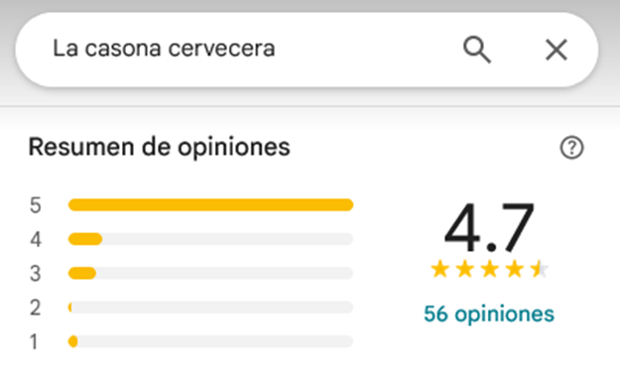
Fuente: https://www.google.com/maps/place/La+casona+cervecera/@-33.8436942,-70.9091708,13.5z/data=!4m6!3m5!1s0x966319216d290675:0x640e0166b44b1c14!8m2!3d-33.8580684!4d-70.8449533!16s%2Fg%2F11t6hth40b?entry=ttu&g_ep=EgoyMDI2MDUyNy4wIKXMDSoASAFQAw%3D%3D

Historia
En un inicio la empresa comenzó con un rubro de cervecería exclusivamente y, a medida que pasó el tiempo, luego de 3 años aproximadamente, el cliente se adentró en el rubro de la comida, donde, tras un éxito inicial, decidió entrar de lleno en el mundo gastronómico.

Actividades principales
Actualmente, la organización combina distintas líneas de servicio, tales como la venta de alimentos preparados, principalmente hamburguesas, bebidas alcohólicas, especialmente cervezas, realización de eventos y proyección de implementación de servicio de reparto.

Misión
Brindar una experiencia gastronómica de calidad, centrada en la satisfacción del cliente, a través de productos preparados en el momento, cervezas artesanales y un servicio cercano y eficiente.

Visión
Enfocarse en el rubro gastronómico y cervecero, integrando soluciones tecnológicas que permitan optimizar sus procesos y facilitar su expansión hacia nuevos servicios como repartos y eventos.

Estructura general
En la Figura 2.7 se muestra el organigrama de La Casona de Abrantes, donde en el nivel superior se encuentra el administrador y dueño de la organización, desde donde se trifurca en los cargos que se manejan dentro de la empresa. Desde los jueves a los domingos, el restaurante se maneja con 3 trabajadores, los cuales serían un garzón, un bartender y un cocinero. Mientras que los viernes y sábados tienen contratado un trabajador extra, lo que hace 4 personas trabajando, para ayudar en la cocina y poder manejar un mayor número de clientes sin entorpecer las operaciones. El administrador se encuentra siempre en el local y ayuda como garzón o bartender, en caso de ser necesario. De esta manera es que se dividen las responsabilidades de cada rama de la organización.

Figura 2.3: "Organigrama de la organización".
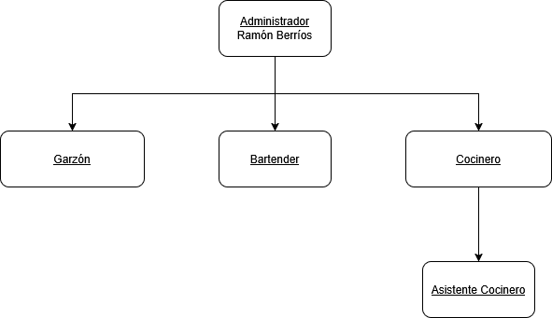
Fuente: Elaborado por el estudiante de acuerdo con el proyecto.

ANÁLISIS INTERNO Y EXTERNO DE LA ORGANIZACIÓN

A continuación, se realiza un análisis que toma en consideración los atributos tanto internos como externos que tienen incidencia en el desarrollo del sistema. Para cumplir con totalidad esta sección, se emplearon diversas herramientas de diagnóstico estratégico que sacan a flote los desafíos actuales y las posibles oportunidades de mejora que justifican el desarrollo del proyecto.

Análisis PESTEL
El análisis del entorno revela que el establecimiento opera bajo una presión regulatoria significativa, tanto en lo sanitario como en lo legal, particularmente bajo la Ley de Alcoholes, lo que exige una trazabilidad rigurosa y un cumplimiento normativo constante. Económicamente, el negocio enfrenta la volatilidad de los costos de insumos y una fuerte estacionalidad vinculada al turismo en la zona de Aculeo, lo que hace que la gestión manual basada en herramientas estáticas como Excel sea insuficiente para garantizar la rentabilidad. A esto se suma un contexto social y ecológico que demanda una mayor transparencia en la procedencia de los productos y un compromiso con la sustentabilidad ambiental. Tecnológicamente, aunque la empresa ha logrado presencia en canales digitales para el marketing externo, sin embargo, existe una brecha operativa crítica en sus procesos internos, la cual carece de la automatización necesaria para mitigar los riesgos de pérdida de información y desperdicio de insumos, configurando así una necesidad imperativa de modernización digital.

Todo lo anterior será detallado en la Tabla 3.1, desplegada a continuación.
Tabla 3.1: "Tabla de análisis PESTEL de la organización"
Factor | Descripción Aplicada
Político | La estabilidad de la empresa está condicionada por el marco regulatorio municipal, específicamente en lo que respecta a la obtención y renovación de patentes de alcoholes bajo la Ley 19.925. A esto se suma una fiscalización sanitaria regulado por Minsal que exige un cumplimiento riguroso del Reglamento Sanitario de los Alimentos. Esta presión regulatoria obliga a mantener registros detallados de procedencia y estado de los insumos, ya que cualquier deficiencia en los controles puede derivar en sanciones que comprometan la continuidad del negocio.
Económico | Enfrenta una presión constante debido al alza en los precios de insumos básicos y energía. Este escenario reduce peligrosamente los márgenes de ganancia, a menos que se mantenga una vigilancia estricta sobre cada línea de gasto. Asimismo, la estabilidad financiera del negocio está condicionada por la naturaleza estacional del turismo en la Laguna de Aculeo y el presupuesto real con el que cuentan los visitantes que llegan a la zona.
Social | La tendencia de los consumidores por la transparencia alimentaria, saber lo que toman y la frescura del producto. Existe una relación directa con la identidad de la zona, la gente premia aquello que acoge tradiciones como la "Chilenidad" con criterios de servicio más actuales.
Tecnológico | Grado de digitalización inicial. Se usan redes sociales Instagram para conseguir clientes, mientras que los procesos internos, como stock y pedidos son analógicos o con herramientas genéricas, como Excel, provocando silos de la información y riesgo de pérdida de datos.
Ecológico | La empresa opera en un entorno crítico debido a la escasez hídrica de la laguna Aculeo. Esto implica una obligación ética y legal en la gestión de residuos y en el uso eficiente de los recursos, cualquier ineficiencia o desperdicio de insumos es percibido de forma hostil por la municipalidad y vecinos. Lo que obliga a la organización a implementar controles estrictos para garantizar una operación responsable y respetuosa con la realidad de la comuna.
Legal | Es necesario tener un estricto cumplimiento de la Ley N.º 19.925, que estipula los horarios y la forma de venta de las bebidas alcohólicas. Asimismo, también tiene que lidiar con la normativa de Boleta Electrónica obligatoria del SII, lo que requiere una infraestructura técnica mínima para poder trabajar legalmente.
Fuente: Elaborado por el estudiante de acuerdo con el proyecto.

Las cinco fuerzas de PORTER
En esta sección se desarrollará y explicará las cinco fuerzas de PORTER pertinentes a la organización.

3.2.1 Amenazas de nuevos entrantes
La amenaza de nuevos competidores es alta, ya que abrir un restobar no presenta grandes barreras de entrada. Sin embargo, el negocio reduce este riesgo gracias su especialización en un nicho, a su Experiencia consolidada sin reclamos y a su eficiencia operativa. Esto dificulta que nuevos entrantes igual en rápidamente su propuesta de valor.

3.2.2 Poder de negociación de los clientes
El poder de los clientes es alto, ya que existen múltiples alternativas en el mercado. No obstante, el restobar reduce este poder mediante a la oferta, atención rápida, comunicación constante con el cliente y el sistema de retroalimentación mediante QR. Esto genera mayor fidelización y disminuye la probabilidad de que el cliente cambie de opción.

3.2.3 Amenaza de productos sustitutos
La amenaza de productos sustitutos en el sector es alta debido a la presencia de locales consolidados en la zona, como Cousin’s Burger, Aculeufu y Tentación Resto-Bar, los cuales ofrecen productos similares a precios competitivos y cuentan con buenas valoraciones del público.

3.2.4 Poder de negociación de los proveedores.
El poder de negociación de los proveedores es medio, ya que el restobar depende de insumos clave para su operación. Para la producción de cerveza, trabaja con proveedores especializados como Prost y Maltexco, lo que aumenta su poder debido a la menor disponibilidad de sustitutos. En cambio, las verduras se adquieren en verdulerías locales, donde existen múltiples oferentes, reduciendo el poder de negociación en este aspecto. En general, el negocio equilibra esta relación mediante planificación de compras y control de inventario.

3.2.5 Rivalidad entre competidores
La rivalidad en el sector gastronómico es alta. Debido a la gran cantidad de restaurantes y restobares disponibles en el mercado. Sin embargo, el negocio logra diferenciarse a través de su especialización en cervezas y smash burgers preparadas en el momento. Esta propuesta de valor le permite destacarse frente a la competencia, generando una identidad clara en el mercado. Además, la buena atención y la ausencia de reclamos refuerzan su posición competitiva.

3.2.6 Análisis
El análisis del caso indica que es un sector muy competitivo, puesto que la rivalidad entre los competidores del sector y la amenaza de otros productos sustitutivos tienen un nivel alto por la oferta de gran cantidad de productos; pero el negocio los elude en gran parte gracias a tener una muy clara especialización en sus productos, sobre todo productos de elaboración propia con cervezas artesanales y smash burgers. Por su parte, aunque el poder de negociación de los clientes es alto, la empresa los tiene más bien fidelizados gracias a su atención muy rápida y a sistemas digitales de retroalimentación; al mismo tiempo el poder de los proveedores lo constata en un nivel medio a causa de una planificación estratégica de las compras y la diversificación de las fuentes de aprovisionamiento. En sintético esta estructura permite a la empresa confrontar la amenaza de los nuevos entrantes gracias a su eficiencia en el negocio y a una propuesta de valor consolidada, que no puede ser superada por productos de competidores con un bajo grado de especialización.

Figura 3.1: "Análisis de las cinco fuerzas de PORTER de la organización"
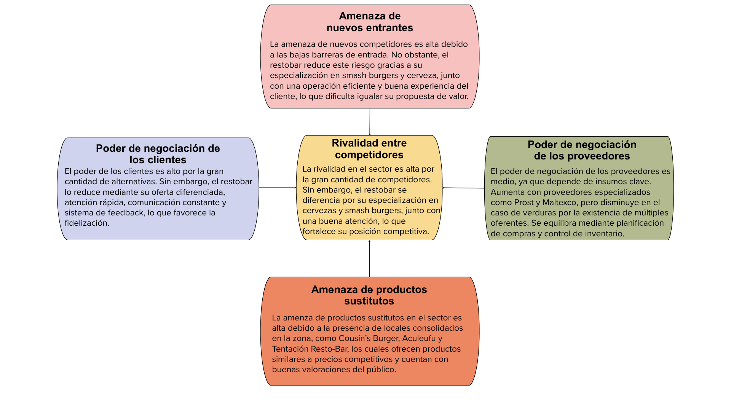
Fuente: Elaborado por el estudiante de acuerdo con el proyecto.

Cadena de valor
En esta sección se desarrollará el análisis de la cadena de valor realizado con el propósito de obtener un mejor contexto sobre la organización

Actividades de apoyo
En el siguiente apartado se describe la infraestructura, el manejo de recursos humanos, el desarrollo tecnológico y el aprovisionamiento de la empresa, con el fin de mostrar las actividades de apoyo que incurren en la organización.

Infraestructura
La gestión del negocio se apoya en herramientas básicas como Excel para control de ventas y mermas, permitiendo una administración eficiente de los recursos.

Manejo de Recursos Humanos
El equipo de trabajo mantiene una atención coordinada, asegurando una experiencia fluida para el cliente. La posible expansión a reparto implicará nuevas decisiones de contratación.

Desarrollo tecnológico
El uso de menú QR representa una innovación en la atención, facilitando tanto la visualización de productos como la recolección de retroalimentación de clientes.

Aprovisionamiento
El abastecimiento se realiza considerando la rotación de productos y su duración, mejorando el uso de insumos y reduciendo pérdidas mediante el registro de mermas.

Actividades primarias
A continuación, se detallan la logística interna, las operaciones, la logística externa, el marketing y ventas y el servicio de la organización.

Logística interna
El restobar gestiona sus insumos mediante estimaciones de venta registradas en Excel, lo que permite anticipar la demanda. Los productos con mayor control de vencimiento son el pan, la carne y las verduras. Además, se produce cerveza en grandes volúmenes, con un total de 3000 unidades para un período aproximado de 5 meses, optimizando el abastecimiento.

Operaciones
La preparación de los productos se realiza al momento del pedido, asegurando frescura y calidad. La cocina mantiene un flujo eficiente, sin cuellos de botella, presentando retrasos máximos de 20 minutos en situaciones puntuales.

Logística Externa
Actualmente, el servicio se realiza en el local, orientado a todo tipo de público. Se proyecta implementar un servicio de entrega gestionado inicialmente por el dueño, con posibilidad de externalización según la demanda.

Marketing y Ventas
El restobar utiliza herramientas digitales como menú QR, facilitando la interacción con el cliente. Además, se fomenta la retroalimentación directa a través de este sistema, lo que contribuye a mejorar el servicio.

Servicio
La atención al cliente es un aspecto clave:
  - Recepción cordial, con la primera visual siendo “Bienvenidos”
  - Tiempo de espera inicial aproximado de 3 minutos
  - Comunicación constante con el cliente
  - No se registran reclamos por tiempos de espera
Esto refleja un enfoque centrado en la experiencia del usuario.
Figura 3.2: "Cadena de valor de la organización".
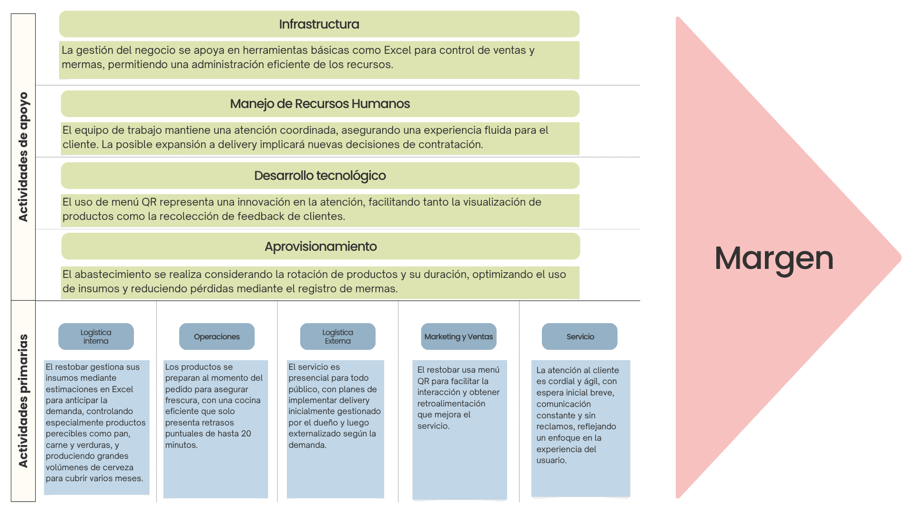
Fuente: Elaborado por el estudiante de acuerdo con el proyecto

FODA
En esta parte del documento se muestra el análisis de la situación interna y externa de la empresa ante su expansión.

Fortalezas
- Base de seguidores sólida con más de 6.900 usuarios en Instagram.
- Identidad de marca bien establecida en el rubro artesanal en la localidad.
- Capacidad logística comprobada para organizar eventos masivos y ferias.

Debilidades
- Horarios de apertura actuales limitados, principalmente a fines de semana y horario nocturno.
- Alta dependencia de eventos específicos para generar picos de tráfico de clientes.

Oportunidades
- Diversificación del menú consolidando el concepto de “Smash Burgers” gourmet y mixología creativa, tales como micheladas de autor.
- Integración con la red de emprendedores y artesanos de la zona.
- Captación de nuevos clientes mediante promociones atractivas, como el 2x1 en mojitos o schop.
- Posibilidad de recibir mayor afluencia de clientes durante la temporada de vacaciones, especialmente en los meses de julio y enero.

Amenazas
- Competencia directa de locales consolidados en la zona, tales como Cousin’s Burger, Restaurant Aculeufú y Tentación Resto-Bar, que ofrecen precios competitivos y cuentan con muy buenas valoraciones por parte del público.
- Factores climáticos que afectan negativamente la asistencia a la zona de la laguna.

Figura 3.3: "Diagrama de FODA de la organización"
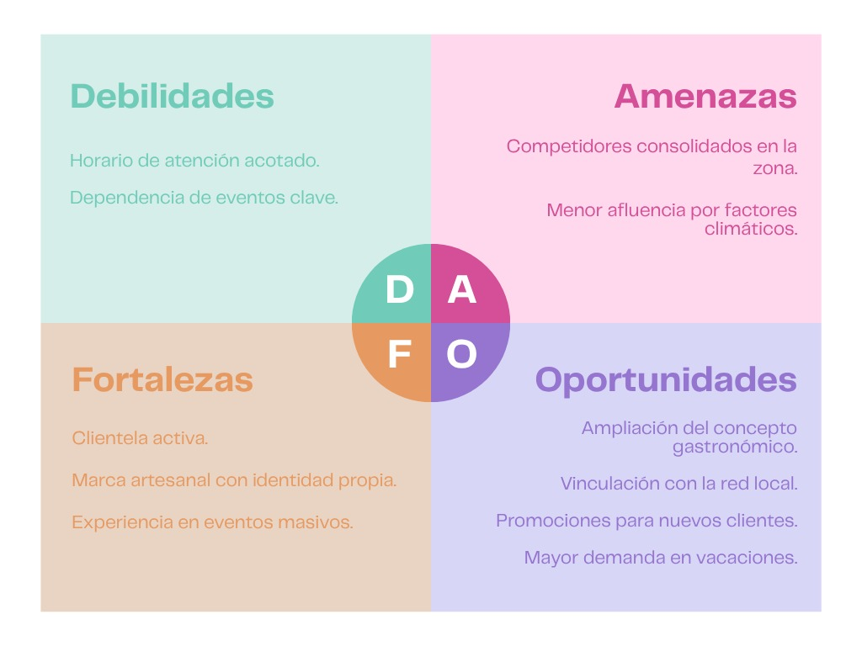
Fuente: Elaborado por el estudiante de acuerdo con el proyecto.

LEVANTAMIENTO DE PROCESOS INICIAL

Esta sección detalla el funcionamiento actual del restaurante y las operaciones asociadas a la atención de clientes, la gestión de pedidos, el manejo de las mesas, el manejo de inventario y las operaciones en la cocina. Todos los datos reflejados en esta sección fueron obtenidos mediante reuniones con el cliente, donde se identificó cómo se ejecutan algunas actividades de manera manual y a través del sistema FUDO, aunque el proceso sigue siendo principalmente manual.
Primero, el proceso inicia con la llegada del cliente al local, seguido a su llegada es recibido por un garzón, el garzón guía al cliente a una de las mesas disponibles, una vez la mesa ha sido asignada, se le entrega al cliente el menú en forma de un código QR, que el cliente debe escanear, el garzón se retira y deja al cliente solo por 5 minutos aproximadamente para permitirle a este revisar todas las opciones del menú, una vez pasa el tiempo, el garzón se acerca de nuevo al cliente y toma su pedido de manera manual, anotando en papel.
El garzón genera una comanda física en papel, el pedido se separa según el tipo de producto: comida o bebestible. El garzón entrega la comanda conteniendo los productos comestibles a la cocina y los productos bebestibles necesario al bar, una vez la cocina recibe la comanda correspondiente, prepara los productos y notifica su finalización mediante una campana, el garzón al escuchar la campana retira los productos y los entrega a la mesa correspondiente.
El garzón mantiene seguimiento de la mesa, una vez el cliente ha consumido los productos el garzón se acerca a la mesa y ofrece productos adicionales, en caso de que el cliente decida ordenar productos adicionales se repetirán los pasos anteriores, desde la toma de pedido hasta la entrega del nuevo producto solicitado, este proceso se continuará hasta que el cliente decida finalizar su estadía en el local, una vez pasa esto, el garzón procede a iniciar la despedida del cliente.
El cierre de la cuenta da inicio cuando el garzón cierra la mesa en el sistema, una vez hecho esto el garzón generará el detalle de la cuenta, calculando así el total a pagar del cliente, se procede al cobro al cliente, para esto el garzón consulta con el cliente acerca del método de pago que usara, se le darán las opciones de pago electrónico mediante máquina de cobro de Mercado Pago y pago en efectivo, una vez el cliente ha saldado su deuda y se retira del local, el garzón limpia y prepara la mesa para el próximo cliente.

Proceso de Atención al Cliente
El flujo de atención se desarrolla de la siguiente manera:
- Recepción del cliente con saludo inicial de “Bienvenidos”.
- Asignación de mesa.
- Entrega de menú mediante código QR.
- Tiempo de decisión aproximado de 5 minutos.
- Toma de pedido por parte del garzón.
- Envío del pedido a cocina y barra.
- Preparación de productos.
- Entrega del pedido a la mesa.
- Atención continua, ofrecimiento de productos adicionales.
- Permanencia promedio de 45 minutos.
- Cierre de cuenta y pago.

Proceso Interno
Actualmente, el proceso presenta un alto grado de manualidad:
- El garzón registra el pedido en papel, llamado comanda.
- Luego reescribe la información destinada a cocina.
- La cocina prepara el pedido.
- Se avisa que el pedido ya está listo.
- El garzón retira el pedido y lo entrega al cliente.

Productos y Proveedores
A continuación, se muestran los productos ofrecidos, insumos principales y los proveedores de la organización, así como también las tecnologías utilizadas actualmente.

Productos Ofrecidos
Dentro de los productos ofrecidos por el restaurante se encuentran las ventas principalmente de smash burgers y cervezas artesanales.

Insumos Principales
Para concretar la venta de los productos mencionados anteriormente, la organización hace uso de insumo como pan, carne y vegetales.

Proveedores
Los principales proveedores de los insumos indicados son las empresas Prost, Insumos Cerveceros y Maltexco.

Tecnologías Utilizadas
Actualmente, la empresa utiliza el sistema Fudo, el cual permite gestionar el menú, administrar las mesas del local, realizar la toma de los pedidos y mantener un control de caja, todo mediante una aplicación móvil diseñada para los garzones.

Sin embargo, su uso no es completo, ya que no está integrado con el sistema tributario, no gestiona adecuadamente el inventario y aún se mantiene el uso de papel para pedidos.

Adicionalmente, se utilizan sistemas de pago como Mercado Pago mediante Punto de Venta, también conocido como POS.

A continuación, en la Figura 4.1 se observa el flujo completo de los procesos, anteriormente mencionados, de manera gráfica, a través de la herramienta de modelado de procesos “Bizagi”

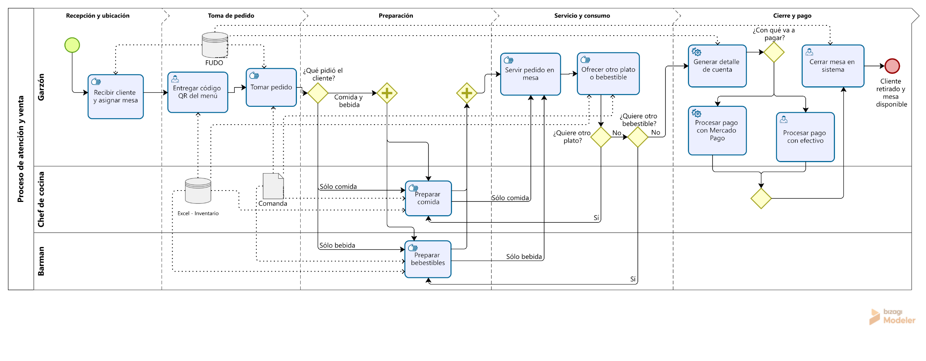
Figura 4.1: “Levantamiento de procesos”.

APLICACIÓN DE HERRAMIENTA CUANTITATIVA

A continuación, se analiza el comportamiento de los tiempos asociados al proceso de atención al cliente del restaurante. Para ello, se elaboró un histograma de distribución de tiempos,
herramienta que permite representar de manera visual los intervalos que describen la atención de un cliente, facilitando la identificación de posibles ineficiencias en los procesos actuales.

Durante reuniones con el cliente, se realizaron preguntas orientadas a obtener información sobre los procesos operativos de la empresa. A partir de estos antecedentes, fue posible identificar las etapas que componen el flujo de atención al cliente, desde su llegada al local hasta el cierre de la cuenta. Entre los principales tiempos identificados se encuentran: el tiempo promedio de preparación de productos, el tiempo estimado de espera del pedido y el tiempo de permanencia del cliente en la mesa.

Los valores aproximados de estos tiempos son los siguientes:

- Tiempo promedio de preparación de productos: 5 minutos.
- Tiempo estimado de espera del pedido: 10 y 15 minutos.
- Tiempo estimado de permanencia de cliente por mesa: 45 minutos.

Estos intervalos se visualizan en el histograma presentado en la Figura 5.1, donde se observa que el tiempo de preparación de los productos es considerablemente menor en comparación con el tiempo de permanencia del cliente en la mesa.
Este análisis sugiere que la cocina opera de manera eficiente; sin embargo, el tiempo total de atención al cliente incluye etapas adicionales, como la toma de pedidos y su registro manual mediante comandas en papel. Estas actividades pueden generar duplicidad de trabajo y reducir la eficiencia operativa.
En este contexto, se identifica una oportunidad de mejora en la gestión y transmisión de pedidos hacia cocina y bar. Esto justifica la implementación de un sistema digital que automatice dichos procesos, optimizando el flujo de información dentro del local y, en consecuencia, mejorando la eficiencia general del servicio.
Finalmente, el diagrama de barras presentado en la siguiente figura complementa el análisis al representar los tiempos de los procesos directamente involucrados en la atención al cliente, siendo estos, la preparación de productos, la espera del pedido y la permanencia en la mesa en el restaurante La Casona de Abrantes.

Figura 5.1: “Diagrama de barras de distribución de tiempo por proceso en la atención al cliente”.
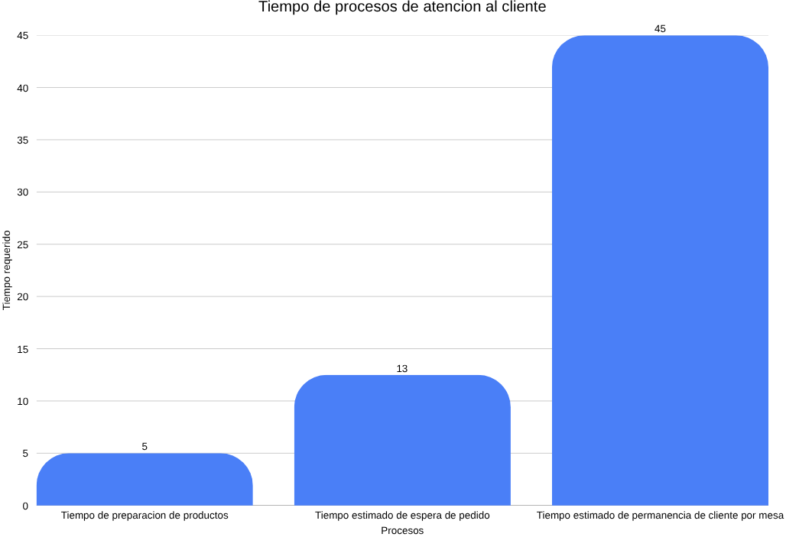Fuente: Elaborado por el estudiante de acuerdo con el proyecto

APLICACIÓN DE HERRAMIENTA CUALITATIVA

Completando el análisis cuantitativo, se realiza un diagrama causa-efecto, con el objetivo de identificar las posibles raíces en las demoras observadas dentro del proceso. Esta herramienta permite organizar visualmente los factores que afectan la eficiencia del flujo, lo cual facilita la detección de oportunidades de mejora en el proceso.
Con la información obtenida a través del levantamiento de procesos se realizó el diagrama de Ishikawa, donde se unen los aspectos relacionados con empleados, métodos de trabajo, organización de tareas, así como también los tiempos de cada proceso.
Analizando el diagrama ubicado en la Figura 6.1 se observan que los tiempos de espera son, principalmente, ocasionados por una falta de estándar en los procesos de atención, la coordinación entre la cocina y los garzones, la separación y redundancia de la comanda y la relación entre cocina y bar, todos siendo elementos que influyen directamente en la eficiencia del proceso de atención al cliente dentro del local.
El diagrama mostrado a continuación refleja visualmente la relación entre las causas detectadas y el problema analizado.
Figura 6.1: "Diagrama causa-efecto de Ishikawa".
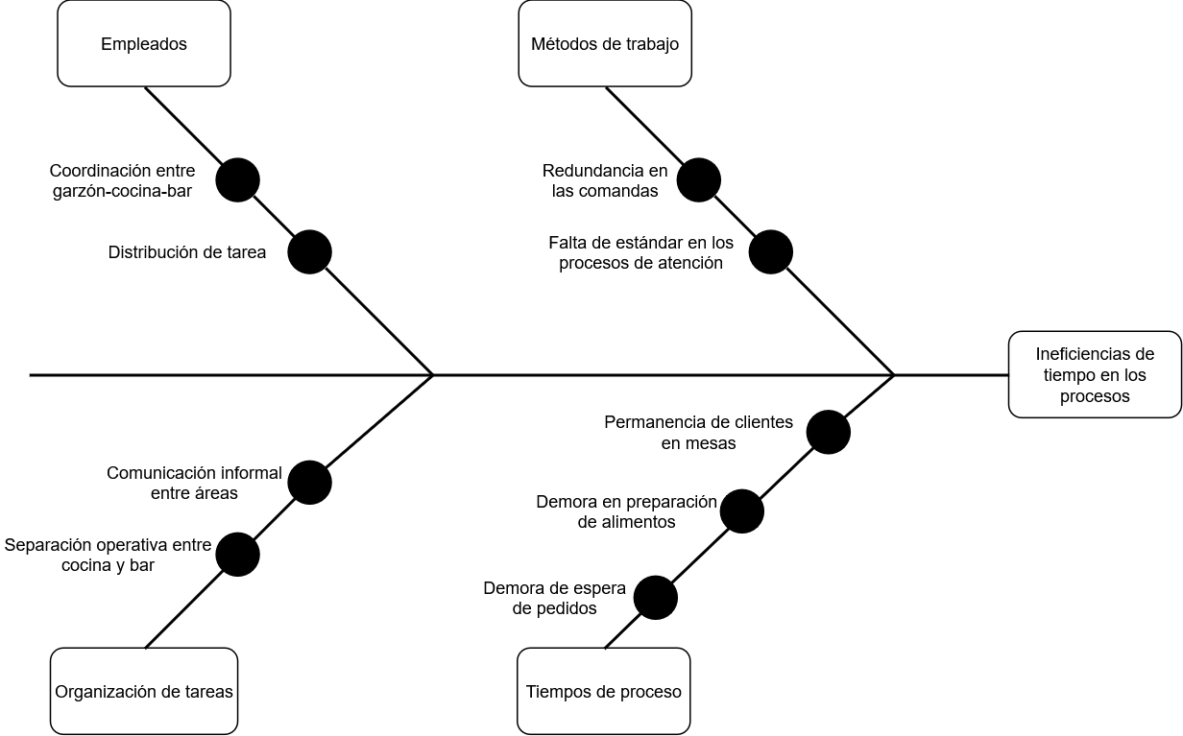
Fuente: Elaborado por el estudiante de acuerdo con el proyecto.

DESCRIPCIÓN DE LA PROBLEMÁTICA

La organización presenta diversas dificultades operativas asociadas principalmente a la falta de digitalización e integración de sus procesos.
En primer lugar, la toma de pedidos se realiza de forma manual mediante comandas en papel, lo que genera duplicación de tareas, pérdida de tiempo y una mayor probabilidad de errores en la comunicación con la cocina y la barra.
En segundo lugar, existe una deficiente gestión del inventario, ya que no se cuenta con un sistema que permita visualizar el stock en tiempo real, ni controlar la fecha de vencimiento de los productos, lo que puede derivar en pérdidas.
Asimismo, la empresa no dispone de un sistema formal para el control de asistencia del personal, lo que dificulta el registro confiable de los horarios de trabajo.
Por otra parte, el sistema actualmente utilizado no se encuentra completamente implementado ni adaptado a las necesidades del negocio, limitando su potencial.
Finalmente, el crecimiento del restaurante ha generado nuevas necesidades, tales como la implementación de reparto, la gestión de eventos y la promoción de servicios adicionales, como el arriendo de choperas, los cuales aún no cuentan con soporte tecnológico.

Definiciones de requerimientos funcionales y no funcionales.
En esta sección del documento se hará una lista de los formatos que el lector deberá tener en consideración a la hora de leer algunos conceptos en los requerimientos funcionales y no funcionales:

A - SEGURIDAD Y CONTROL DE ACCESO

A.1 Autenticación de usuarios
La autenticación de usuarios corresponde al mecanismo mediante el cual el sistema valida la identidad de una persona antes de permitirle ingresar a la plataforma y utilizar cualquiera de sus funcionalidades. Este requerimiento constituye el primer punto de control de seguridad del sistema, ya que impide que personas no autorizadas accedan a información sensible del inventario, la producción, las ventas y los reportes.
El sistema debe solicitar, un correo electrónico institucional perteneciente al dominio oficial de la empresa y una contraseña. Ambos datos deben ser obligatorios para iniciar el proceso de autenticación. No se permitirá el acceso al sistema si alguno de estos campos está vacío, contiene un formato inválido o no cumple las reglas definidas.
La validación del correo electrónico debe realizarse en dos niveles. En primer lugar, el sistema deberá comprobar que el formato ingresado corresponda a una dirección válida de correo electrónico. En segundo lugar, debe verificar que el dominio del correo pertenezca al dominio oficial previamente autorizado por la empresa. Esto significa que no bastará con que el correo tenga un formato correcto, sino que además deberá pertenecer a la organización y estar registrado en la base de datos del sistema.
Posteriormente, el sistema debe consultar la base de datos para comprobar que el usuario existe y que su estado es “activo”. Si el usuario no existe, el sistema deberá rechazar el acceso e informar de forma clara que el usuario no se encuentra registrado. Si el usuario existe, pero su estado es “inactivo”, “suspendido” o “bloqueado”, también deberá denegarse el acceso, informando la situación correspondiente sin exponer detalles sensibles que puedan comprometer la seguridad.
La contraseña no debe almacenarse en texto plano en ninguna circunstancia. El sistema debe conservarla utilizando un mecanismo de cifrado irreversible basado en hash seguro. Durante el proceso de autenticación, la contraseña ingresada debe ser transformada mediante el mismo algoritmo y comparada con la almacenada. Si no coincide, el sistema debe de rechazar el acceso.
Además, el sistema debe de controlar intentos fallidos de acceso. Esto implica que cada intento incorrecto deberá quedar registrado, y al alcanzar una cantidad máxima configurable de intentos fallidos consecutivos, la cuenta debe de ser bloqueada temporal o permanentemente, según la política definida por la organización. Este comportamiento reduce el riesgo de ataques por fuerza bruta y mejora la seguridad general de la plataforma.
El sistema también debe crear una sesión segura cuando la autenticación sea exitosa. Esa sesión debe asociarse al usuario autenticado y mantenerse activa mientras exista interacción válida con la plataforma. En caso de inactividad prolongada, el sistema deberá cerrar la sesión automáticamente, obligando al usuario a autenticarse nuevamente. Asimismo, el sistema debe de permitir el cierre manual de sesión en cualquier momento.
Finalmente, todos los eventos relacionados con autenticación deben de quedar registrados para fines de auditoría. Esto incluye intentos exitosos, intentos fallidos, bloqueos de cuenta, cierres de sesión e inicios de sesión. Cada registro deberá incluir al menos el identificador del usuario, fecha, hora y resultado de la operación. De este modo, se asegura trazabilidad sobre el acceso a la plataforma y se fortalece el control de seguridad.

A.2 Control de acceso basado en roles
El control de acceso basado en roles define cómo se restringen las funcionalidades del sistema según el perfil del usuario autenticado. Este requerimiento es fundamental para asegurar que cada persona solo pueda acceder a la información y ejecutar las acciones que le corresponden de acuerdo con sus responsabilidades dentro de la organización.
El sistema deberá contemplar los siguientes roles: administrador, operador de inventario, encargado de RRHH, supervisor y colaborador. Cada uno de estos roles deber de poseer un conjunto específico de permisos, los cuales debe de determinar qué módulos puede visualizar, qué operaciones puede realizar y qué datos puede consultar, modificar o eliminar.
El rol de administrador debe de contar con el nivel más alto de privilegios. Este perfil podrá acceder a configuraciones generales del sistema, administrar usuarios, modificar permisos, parametrizar catálogos, definir reglas de alertas, generar reportes globales y supervisar la operación completa del sistema. Debido a la criticidad de estas funciones, todas sus acciones deberán quedar registradas en auditoría.
El operador de inventario debe de tener permisos asociados a la gestión operativa del inventario, tales como registrar productos, lotes, ingresos, salidas, ajustes, transferencias internas, conteos físicos y consultas de stock. No obstante, no necesariamente deberá tener autorización para modificar parámetros globales del sistema ni para administrar usuarios, salvo que la organización lo defina expresamente.
El encargado de RRHH, aun cuando en el documento aparece como rol del sistema, solo debe de acceder a aquellas funciones que la organización determine para la gestión del personal, turnos o datos relacionados. Si el sistema no implementa aún ese módulo, el rol deberá mantenerse definido estructuralmente, pero sin acceso a funcionalidades inexistentes, de forma que el diseño siga siendo coherente y escalable.
El supervisor debe de poseer permisos de control, revisión y consulta. Dependiendo de la política de negocio, podrá validar movimientos, revisar alertas, consultar reportes, visualizar indicadores y supervisar operaciones sin necesariamente tener privilegios de eliminación o configuración crítica.
El colaborador debe de contar con permisos limitados, orientados principalmente a la consulta o al uso específico de funciones operativas simples. No deberá poder acceder a configuraciones del sistema ni modificar información estructural si no cuenta con autorización expresa.
Cada vez que un usuario intente ingresar a un módulo o ejecutar una acción, el sistema deber de validar en tiempo real si su rol posee el permiso correspondiente. Si la acción no está autorizada, debe de bloquearse de inmediato y mostrarse un mensaje claro informando que el usuario no cuenta con permisos suficientes para realizar la operación. Esta validación debe de ocurrir tanto a nivel de interfaz como a nivel lógico, evitando que un usuario pueda saltarse restricciones mediante manipulación del cliente o del navegador.
La definición de permisos debe de ser suficientemente granular para distinguir entre ver, crear, editar, eliminar, aprobar, anular, exportar o administrar. No bastará con indicar que un rol “tiene acceso” a un módulo; el sistema deberá saber exactamente qué acciones puede realizar dentro de él.
Todas las acciones sujetas a permisos, especialmente aquellas relacionadas con eliminación, ajustes de inventario, cambios de configuración, administración de usuarios y generación de reportes sensibles, debe de quedar registradas en un historial de auditoría. Ese registro permitirá revisar quién realizó una acción, cuándo la ejecutó, desde qué módulo y con qué resultado.
En consecuencia, este requerimiento no solo define quién puede ingresar al sistema, sino también qué puede hacer una vez dentro de él, garantizando orden, seguridad, trazabilidad y separación de responsabilidades.

B - CONFIGURACIÓN BASE DEL SISTEMA
B.1 Unidades de medida
Las unidades de medida corresponden a los valores de referencia utilizados para cuantificar productos e insumos dentro del sistema. Su correcta definición es esencial para garantizar consistencia en el registro del inventario, la producción y las ventas, evitando errores de interpretación en las cantidades registradas.
El sistema debe de permitir registrar unidades de medida personalizadas tales como litros, kilos, unidades, barriles u otras que la empresa requiera en función de su operación. Cada unidad debe de incluir un identificador único, un nombre descriptivo, una clasificación o tipo y un estado que indique si se encuentra activa o inactiva.
La clasificación de la unidad permite distinguir la naturaleza de la medida. Por ejemplo, el sistema podrá diferenciar unidades de volumen, masa, cantidad unitaria o capacidad de almacenamiento. Esta distinción es relevante, ya que contribuye a validar la coherencia entre el tipo de producto y la unidad que se le asigna. Por ejemplo, una bebida líquida normalmente deberá asociarse a litros o mililitros, mientras que un insumo sólido podrá relacionarse con kilos o gramos.
No se permite registrar dos unidades de medida con el mismo nombre si ambas representan el mismo concepto operativo. Esta restricción busca evitar duplicidades semánticas que puedan generar errores posteriores en la carga de productos o reportes. Asimismo, los campos definidos como obligatorios no podrán quedar vacíos.
Cuando una unidad de medida ya se encuentre asociada a uno o más productos activos, el sistema no debe de permitir su eliminación física. En su lugar, podrá marcarse como inactiva, de manera que no pueda seguir utilizándose en nuevos registros, pero se mantenga la integridad histórica de la información previamente cargada.
El sistema también debe de garantizar que todo producto o insumo registrado cuente con una unidad de medida válida y existente. No deberá permitirse crear productos sin una unidad asociada, ya que ello afectaría directamente la consistencia del inventario y la correcta interpretación de las cantidades disponibles, consumidas o vendidas.
En resumen, la gestión de unidades de medida no debe entenderse solo como un catálogo auxiliar, sino como una estructura base del sistema que asegura precisión semántica, uniformidad en los registros y coherencia operativa.

B.2 Gestión de proveedores
La gestión de proveedores tiene como finalidad mantener un registro estructurado de las entidades que abastecen a la organización con insumos, materias primas o productos. Este módulo permite asegurar trazabilidad del origen de los productos, mejorar la organización del abastecimiento y apoyar decisiones asociadas a compras y reposición.
Cada proveedor debe de registrarse con un conjunto mínimo de datos que permita identificarlo y contactarlo. Entre ellos deber de incluirse, al menos, nombre o razón social, RUT, teléfono, correo electrónico y condiciones comerciales relevantes. Estas condiciones podrán abarcar aspectos como plazos de pago, modalidad de entrega, descuentos pactados, frecuencia de abastecimiento o cualquier otra información que resulte útil para la operación.
El sistema debe de validar que el R.U.N. no se encuentre previamente registrado para otro proveedor, ya que este campo deberá funcionar como identificador único de negocio. Asimismo, debe de comprobar la completitud y consistencia de los campos obligatorios antes de permitir el registro
No debe de permitirse eliminar un proveedor si este se encuentra asociado a productos, lotes, movimientos de inventario o registros históricos. En esos casos, el sistema debe de preservar la integridad referencial y, si se requiere dejar de usar ese proveedor, debe de existir la opción de marcarlo como inactivo.
Además, el módulo debe de permitir consultar y editar la información de los proveedores cuando se produzcan cambios en sus datos de contacto o condiciones comerciales. Todo cambio relevante debe de quedar trazado, especialmente si impacta operaciones futuras.
Este requerimiento también está estrechamente relacionado con la asociación entre productos, lotes y proveedor, ya que el sistema debe de ser capaz de identificar de qué proveedor provino un determinado lote. Esto no solo mejora la organización del inventario, sino que también facilita el control ante problemas de calidad, vencimiento, devoluciones o reclamos.
B.3 Gestión de ubicaciones de almacenamiento
La gestión de ubicaciones físicas permite modelar dentro del sistema la estructura real de almacenamiento utilizada por la organización. Su función es representar, de forma ordenada, dónde se encuentra cada producto o lote dentro de la bodega o área de resguardo.
El sistema debe de permitir registrar una estructura jerárquica de ubicaciones, compuesta por zonas, estantes, niveles u otras divisiones físicas que la empresa utilice. Cada ubicación deberá tener un identificador único, un nombre descriptivo y, cuando corresponda, una relación jerárquica con una ubicación superior.
Por ejemplo, el sistema debe de poder representar que un determinado lote se encuentra en la Zona Fría, Estante 2, Nivel Superior. Esta capacidad es relevante porque mejora la localización física de los productos, optimiza el trabajo del personal y reduce errores de manipulación o conteo.
La estructura jerárquica debe de mantenerse consistente. No debe de permitirse relaciones inválidas, como asignar una ubicación hija a una estructura inexistente o duplicar nombres que generen confusión dentro del mismo nivel de organización.
El sistema debe de permitir asignar lotes y productos a una ubicación específica, consultar qué contenido existe en cada ubicación y registrar transferencias internas entre una ubicación origen y una ubicación destino. Estas operaciones deben de reflejar la realidad física del almacenamiento y afectar el inventario lógico de manera coherente.
En caso de que una ubicación ya posea productos asociados, no debe de permitirse su eliminación física sin antes resolver o trasladar el contenido almacenado. De lo contrario, se comprometería la trazabilidad de los registros. Como alternativa, el sistema podrá permitir su inactivación para impedir nuevos usos, manteniendo la consistencia histórica.
La correcta definición de ubicaciones es especialmente importante en negocios donde existen zonas diferenciadas por condiciones de almacenamiento, como refrigeración, congelado, insumos secos o productos terminados. Por ello, este requerimiento contribuye directamente a la organización del inventario y a la eficiencia operativa.

C - PRODUCTOS Y LOTES
C.1 Definición de producto
El producto representa la entidad principal sobre la cual se organiza el inventario. Puede corresponder tanto a un insumo como a una materia prima o a un producto final, siempre que sea gestionado dentro del sistema.
Cada producto debe de registrarse con un código único, un nombre descriptivo, una categoría y una unidad de medida válida. Dependiendo de la lógica de operación definida por la organización, también podrá incluir un estado, como activo o inactivo, de manera que el sistema sepa si ese producto continúa en uso o forma parte únicamente del historial.
El código del producto debe de ser irrepetible. No se permitirá registrar dos productos con el mismo código, ya que este atributo debe de funcionar como identificador unívoco dentro del sistema. El nombre del producto debe de ser claro y suficientemente descriptivo para evitar confusiones entre productos similares.
La categoría permite clasificar los productos en grupos lógicos, tales como insumos de cocina, bebidas, materias primas cerveceras, productos terminados o elementos de consumo interno. Esta categorización facilitará búsquedas, reportes y filtros.
Todo producto debe de estar asociado obligatoriamente a una unidad de medida válida y previamente registrada. No podrá existir un producto sin unidad, puesto que ello impediría cuantificar su stock de forma consistente.
Dependiendo de la lógica operativa definida por la organización, el producto también podrá incluir información complementaria, como descripción, ubicación predeterminada de almacenamiento o tipo de control de stock. Sin embargo, estos atributos no reemplazan los campos obligatorios definidos en este requerimiento.
Si un producto ya posee movimientos registrados, lotes asociados o stock vigente, el sistema no debe de permitir su eliminación física. En ese caso, la alternativa adecuada será marcarlo como inactivo, de forma que no pueda seguir utilizándose en nuevas operaciones, pero se preserve la trazabilidad histórica.
En consecuencia, la definición de producto constituye una de las estructuras base del sistema, ya que sobre ella se apoyan los lotes, las operaciones de inventario, las alertas, las ventas, la producción y los reportes del negocio.

C.2 Relación producto – proveedor
La relación entre producto y proveedor permite identificar quién abastece cada producto registrado y, en un nivel más detallado, cuál fue el proveedor responsable de un lote específico. Esta relación es clave para asegurar trazabilidad del origen y apoyar decisiones de abastecimiento, evaluación de calidad y control operativo.
El sistema debe de permitir que un producto tenga asociado uno o más proveedores, ya que en la práctica un mismo producto puede ser abastecido por distintas fuentes. Sin embargo, cada lote registrado debe de quedar vinculado a un proveedor específico, de modo que el origen de ese lote quede identificado de forma inequívoca.
Esta relación deberá mantenerse bajo reglas de integridad referencial. No deberá ser posible asociar un proveedor inexistente a un producto o a un lote, ni eliminar físicamente un proveedor que se encuentre vinculado a registros vigentes o históricos. Cuando un proveedor deje de utilizarse, la alternativa válida será marcarlo como inactivo, preservando la consistencia de los datos.
El sistema también deberá permitir consultar, desde la ficha del producto, todos los proveedores asociados, y desde la ficha del lote, el proveedor específico que abasteció dicho ingreso. Esta capacidad fortalece la trazabilidad y permite responder ante problemas de calidad, diferencias de vencimiento, devoluciones, reclamos o sustitución de abastecimiento.
De este modo, la relación producto - proveedor no debe entenderse como un vínculo opcional, sino como un elemento estructural que mejora la trazabilidad del inventario y el control sobre la cadena de abastecimiento.

C.3 Gestión de lotes
El lote corresponde a una unidad específica de ingreso de un producto al inventario, diferenciada por atributos tales como fecha de ingreso, fecha de vencimiento, proveedor y cantidad. El uso de lotes permite llevar un control más preciso del inventario, especialmente cuando se trabaja con productos perecibles o con rotación basada en fechas.
Cada lote debe de poseer un identificador único y estar asociado obligatoriamente a un producto existente. Además, debe de registrar fecha de ingreso, fecha de vencimiento y cantidad disponible. Dependiendo del diseño final, también podrá incluir proveedor, ubicación y estado del lote.
La cantidad registrada en el lote debe ser mayor que cero al momento del ingreso. No se deberán aceptar lotes con cantidad nula o negativa. Del mismo modo, el producto asociado deberá existir previamente y encontrarse en condiciones válidas para recibir stock.
El lote no debe de ser interpretado únicamente como un dato complementario, sino como la unidad concreta sobre la cual se controlan vencimientos, consumos, salidas y trazabilidad. Por esta razón, el sistema debe de asegurar que todas las operaciones que afecten productos perecibles consideren la existencia y comportamiento de sus lotes asociados.

C.4 Categorías de productos
Las categorías de productos corresponden a la clasificación lógica utilizada por el sistema para agrupar productos según su naturaleza, uso o función dentro de la operación. Esta categorización permite organizar mejor la información, facilitar búsquedas, mejorar la lectura de reportes y aplicar filtros más precisos sobre el inventario.
El sistema debe permitir registrar categorías de productos incluyendo un nombre, una descripción y un estado. El nombre deberá ser obligatorio y suficientemente claro para representar el grupo al que pertenecen los productos asociados. La descripción podrá complementar el propósito de la categoría cuando resulte necesario para la operación o la administración del sistema.
No deberá permitirse la existencia de categorías activas con nombres duplicados, ya que esto generaría ambigüedad en la clasificación de productos y afectaría la consistencia de filtros y reportes. Si una categoría ya se encuentra asociada a uno o más productos, el sistema no deberá permitir su eliminación física, debiendo optar por su inactivación cuando corresponda.
Toda categoría deberá poder ser consultada y utilizada al momento de registrar o actualizar productos. Asimismo, el sistema deberá garantizar que los productos solo puedan asociarse a categorías válidas y existentes.
La existencia de categorías bien definidas permite ordenar el inventario de acuerdo con la realidad del negocio, distinguiendo por ejemplo entre insumos de cocina, bebidas, materias primas cerveceras, productos terminados o artículos de consumo interno, según la estructura que la organización determine.

C.5 Actualización de productos
La actualización de productos corresponde a la capacidad del sistema para modificar información previamente registrada de un producto, manteniendo control sobre la consistencia de los datos y resguardando la trazabilidad histórica de los cambios.
El sistema debe permitir modificar los datos de un producto ya registrado, incluyendo al menos nombre, categoría, unidad de medida, estado y demás atributos editables definidos por la organización. No obstante, toda modificación deberá respetar las validaciones de unicidad, integridad y relación con otras entidades del sistema.
Cuando se realice una actualización, el sistema deberá conservar trazabilidad de los cambios efectuados. Esto implica registrar la fecha de modificación, el usuario responsable y, cuando corresponda, los valores anteriores y nuevos de los campos modificados. Esta condición es especialmente importante si el producto ya participa en movimientos de inventario, lotes, ventas o reportes históricos.
El sistema no deberá permitir modificaciones que generen inconsistencias estructurales, como asociar una categoría inexistente, una unidad de medida inválida o alterar datos clave de manera que afecten registros históricos. En el caso del código del producto, la organización podrá definir si este campo es editable o si debe permanecer fijo como identificador de referencia.
La actualización de productos debe entenderse como una operación controlada, no como una sobreescritura libre, ya que la información registrada sobre productos constituye la base del inventario y de la trazabilidad operativa del sistema.

C.6 Baja lógica de productos
La baja lógica de productos corresponde al mecanismo mediante el cual un producto deja de estar disponible para nuevas operaciones dentro del sistema sin ser eliminado físicamente de la base de datos. Este enfoque es necesario para preservar la integridad histórica de la información y evitar pérdidas de trazabilidad.
El sistema debe impedir la eliminación física de productos que posean movimientos de inventario asociados, lotes registrados, ventas, consumos productivos, alertas históricas o cualquier otro vínculo operacional. En estos casos, el producto solo podrá pasar a estado inactivo.
Cuando un producto sea marcado como inactivo, el sistema deberá impedir su utilización en nuevos ingresos, salidas, ventas, producciones o registros operativos, salvo que la política del negocio indique alguna excepción específica. Sin embargo, el producto deberá seguir siendo visible en consultas históricas, reportes y registros anteriores donde haya intervenido.
La inactivación deberá registrarse con trazabilidad suficiente, indicando al menos la fecha del cambio, el usuario responsable y, cuando corresponda, el motivo de la baja lógica. Esto permite distinguir claramente entre productos vigentes y productos descontinuados, sin romper las relaciones ya existentes en el sistema.
La baja lógica es, por tanto, una medida de control indispensable para mantener un historial íntegro y coherente de la operación, evitando que la eliminación física comprometa reportes, auditoría o análisis posteriores.

C.7 Tipo de control de stock
El tipo de control de stock define la forma en que el sistema administrará la existencia de cada producto registrado. Este requerimiento es relevante porque no todos los productos requieren el mismo nivel de seguimiento: algunos deben controlarse por lote, mientras que otros pueden gestionarse solo por cantidad total disponible.
El sistema debe permitir definir para cada producto si su control de stock será efectuado por unidad individual o por lote, según la naturaleza del insumo o producto registrado. Esta definición deberá quedar asociada al producto desde su configuración inicial y ser utilizada por las operaciones posteriores de inventario, producción, venta y consulta.
Cuando un producto esté configurado con control por lote, el sistema deberá exigir el uso de lotes válidos en los movimientos que afecten su stock, especialmente en ingresos, salidas, consumos y consultas de vencimiento. En cambio, cuando el producto opere bajo control por unidad individual, el sistema podrá administrar su existencia sin requerir desagregación por lote, salvo que la política de la organización disponga otra regla.
El sistema deberá asegurar coherencia entre el tipo de control definido y la naturaleza del producto. Por ejemplo, productos perecibles o con fecha de vencimiento deberían gestionarse preferentemente por lote, mientras que ciertos artículos no perecibles podrían controlarse de forma unitaria.
Asimismo, si la organización decide cambiar el tipo de control de un producto ya existente, el sistema deberá validar que dicha modificación no genere inconsistencias con movimientos o lotes históricos previamente registrados. En caso contrario, la operación deberá ser restringida o tratada mediante una política de migración controlada.
En consecuencia, el tipo de control de stock permite adaptar el sistema a la realidad operativa del negocio, equilibrando precisión, trazabilidad y complejidad de gestión según las características de cada producto.
D – INVENTARIO Y VALIDACIONES
D.1 Validación de fechas
La validación de fechas en los lotes tiene por finalidad evitar inconsistencias lógicas en el registro del inventario. El sistema debe de garantizar que la fecha de vencimiento de un lote sea estrictamente posterior a su fecha de ingreso.
No debe de aceptarse lotes cuya fecha de vencimiento sea igual o anterior a la fecha de ingreso, ya que ello implicaría registrar como válido un producto ya vencido o incoherente desde el punto de vista operativo. Cuando esta validación falle, el sistema deberá rechazar el registro e informar claramente al usuario cuál es la inconsistencia detectada.
Esta validación debe de ejecutarse automáticamente antes de guardar el lote y no podrá depender únicamente de la revisión manual del usuario. Con ello se asegura una regla de negocio central para productos perecibles y se evitan errores que afectarían alertas, listados por vencimiento y decisiones de uso o descarte.
Además, para validar este sistema de fechas este contara con formato numérico, es decir que las fechas se restringen en 3, día, mes y año, siguiendo el patrón DD-MM-AAA, un ejemplo 01-04-2026.

D.2 Movimientos de inventario
Los movimientos de inventario corresponden a todas las operaciones que modifican la disponibilidad de productos o lotes dentro del sistema. El sistema debe ser capaz de registrar ingresos, salidas, ajustes y transferencias, distinguiendo claramente el tipo de operación realizada.
En el caso de los ingresos, el sistema debe exigir al menos los siguientes datos: producto, cantidad, lote, proveedor y fecha. Opcionalmente, también podrá solicitar ubicación, observación y usuario responsable. Un ingreso incrementará el stock disponible del producto o lote correspondiente y debe quedar reflejado inmediatamente en el inventario.
En el caso de las salidas, el sistema debe permitir registrar al menos las siguientes causas: venta, consumo interno, merma o descarte. Toda salida debe disminuir el stock disponible de manera inmediata y quedar asociada al usuario responsable de la operación.
Para las salidas que no correspondan a venta, el sistema debe exigir un motivo válido y previamente definido en un catálogo de tipos de salida. Esta exigencia busca evitar registros genéricos o ambiguos que dificulten el análisis posterior. Por ejemplo, no bastará con indicar que hubo una salida; el sistema debe saber si fue por consumo interno, daño, pérdida, vencimiento u otra causa válida.
El sistema no debe permitir salidas que generen stock negativo. Antes de confirmar la operación, debe verificar que la cantidad disponible sea suficiente. Si no lo es, la salida debe bloquearse y el usuario debe ser informado.
Asimismo, todos los movimientos deben registrar fecha, hora, usuario, tipo de movimiento, producto afectado, cantidad y detalle de la operación. Este comportamiento garantiza trazabilidad y consistencia del inventario.

D.3 Ajustes de inventario
Los ajustes de inventario corresponden a modificaciones correctivas del stock teórico cuando se detectan diferencias entre lo que el sistema indica y lo que físicamente existe. El sistema debe permitir registrar ajustes derivados de conteos físicos u otras situaciones justificadas.
Cada ajuste debe exigir un motivo, la identificación del usuario responsable y el detalle del cambio realizado. No deben permitirse ajustes sin justificación, ya que este tipo de operación tiene impacto directo en la confiabilidad del inventario.
El sistema debe diferenciar claramente entre movimientos normales y ajustes correctivos, de manera que el historial permita identificar cuándo una variación de stock se originó en una operación legítima y cuándo fue resultado de una corrección administrativa u operativa.

D.4 Conteo físico
El conteo físico consiste en la verificación manual o directa de la cantidad real disponible de un producto o lote en bodega. El sistema debe permitir registrar estos conteos y compararlos automáticamente con el stock teórico almacenado.
La operación debe contemplar la selección del producto o lote, la cantidad observada físicamente, la fecha del conteo y el usuario que lo realizó. Una vez registrado el valor físico, el sistema debe calcular la diferencia entre el inventario real y el inventario teórico.
Si existe diferencia, el sistema debe informarla de forma explícita y permitir, según permisos, generar un ajuste posterior. No debe modificar automáticamente el stock sin intervención o validación, salvo que la política definida por la organización así lo establezca de forma expresa.
Este requerimiento es relevante porque conecta el sistema con la realidad física del inventario y permite mantener precisión operativa a lo largo del tiempo.

D.5 Transferencias internas
Las transferencias internas corresponden al movimiento de productos o lotes entre distintas ubicaciones dentro de la misma organización. El sistema debe permitir registrar estas transferencias indicando ubicación de origen, ubicación de destino, cantidad transferida, fecha y usuario responsable.
Antes de confirmar la operación, el sistema debe validar que la ubicación origen tenga stock suficiente y que la ubicación destino exista y se encuentre habilitada. No se debe permitir transferir una cantidad superior a la disponible, ni realizar transferencias donde origen y destino sean la misma ubicación.
La transferencia debe afectar la distribución del stock por ubicación, pero no el stock global del producto. En otras palabras, la cantidad total del inventario no cambia, solo cambia el lugar donde se encuentra almacenada.
Todas las transferencias deben quedar registradas en el historial de movimientos, de forma que sea posible reconstruir el recorrido interno de un lote o producto.

D.6 Trazabilidad de movimientos
La trazabilidad corresponde a la capacidad del sistema de conservar el historial completo y verificable de todas las operaciones que afecten el inventario. El sistema debe almacenar un registro íntegro de entradas, salidas, ajustes, mermas, transferencias y cualquier otra operación relevante.
Cada registro de trazabilidad debe contener identificador del movimiento, fecha, hora, usuario responsable, tipo de operación, producto o lote afectado, cantidad y detalle descriptivo. Cuando corresponda, también debe incluir origen, destino, proveedor, motivo o referencia de la operación.
Esta información no debe poder eliminarse libremente, ya que forma parte de la memoria operativa del sistema y es esencial para auditoría, control interno, análisis de errores y toma de decisiones.

D.7 Valorización de ingresos
La valorización de ingresos corresponde al registro del costo unitario asociado a cada lote o ingreso de productos al inventario. Se entenderá por costo unitario el valor de adquisición correspondiente a una unidad del producto dentro de un lote específico, registrado al momento de su ingreso al inventario. Esta información permite relacionar los movimientos de abastecimiento con su valor económico, apoyando análisis de costos, control financiero y toma de decisiones de compra.
El sistema debe permitir registrar el costo unitario de adquisición de cada lote ingresado, asociándolo al proveedor correspondiente y a la fecha de ingreso del movimiento. Este valor deberá quedar almacenado como parte del detalle del ingreso y vinculado al lote o registro específico al que corresponda.
El costo unitario deberá ser un dato obligatorio cuando la política operativa de la organización requiera valorización económica del inventario. No deberá aceptarse un valor negativo o inconsistente. Cuando el operador de inventario lo requiera, el sistema también podrá calcular o mostrar el costo total del ingreso como resultado de multiplicar el costo unitario por la cantidad ingresada.
La valorización de ingresos no reemplaza la gestión física del inventario, pero la complementa, permitiendo una visión más completa de los recursos almacenados y de las decisiones de abastecimiento adoptadas por la organización.

D.8 Cálculo de stock
El cálculo de stock corresponde a la lógica mediante la cual el sistema determina la disponibilidad actual de cada producto o lote a partir del historial de movimientos registrados.
El sistema debe permitir calcular automáticamente el stock disponible de cada producto como resultado de la suma de ingresos y ajustes positivos, menos las salidas, consumos, mermas, descartes y ajustes negativos registrados. Cuando el control del producto se realice por lote o por ubicación, este cálculo deberá respetar también dicho nivel de detalle.
Este cálculo debe ejecutarse de manera coherente y consistente cada vez que un movimiento afecte al producto correspondiente, de forma que la información consultada refleje el estado más reciente del inventario. No deberá depender de cálculos manuales externos al sistema.
El sistema deberá asegurar que el cálculo de stock conserve integridad con la trazabilidad de movimientos, permitiendo justificar el valor actual de disponibilidad a partir de operaciones efectivamente registradas. En consecuencia, el stock no debe entenderse como un valor aislado, sino como el resultado acumulado de todas las operaciones válidas que han afectado al inventario.

D.9 Historial por producto
El historial por producto corresponde a la capacidad del sistema para mostrar de forma estructurada todos los movimientos asociados a un producto específico, facilitando su revisión operativa, auditoría y análisis.
El sistema debe permitir visualizar el historial de movimientos de un producto específico mediante filtros por rango de fechas, tipo de movimiento, lote, proveedor y usuario responsable. Este historial deberá construirse a partir de la trazabilidad ya registrada en el sistema y mostrar únicamente información consistente con los filtros aplicados.
La consulta deberá permitir identificar la fecha y hora de cada movimiento, el tipo de operación, la cantidad afectada, el usuario responsable, el lote relacionado cuando corresponda y el detalle descriptivo de la transacción.
Esta funcionalidad fortalece la transparencia y permite reconstruir el comportamiento de un producto a lo largo del tiempo, facilitando la detección de errores, diferencias, patrones de consumo o eventos críticos asociados a su manejo.

D.10 Control de ajustes críticos
Los ajustes críticos corresponden a correcciones de inventario cuyo impacto supera un umbral relevante respecto del stock teórico del producto. Debido a que este tipo de operación puede reflejar errores importantes, pérdidas significativas o inconsistencias operativas, el sistema debe tratarlos con un nivel adicional de control.
El sistema debe permitir registrar observaciones obligatorias cuando se efectúe un ajuste de inventario cuyo impacto supere un umbral porcentual configurable respecto del stock teórico del producto. Este umbral deberá poder definirse por la organización de acuerdo con su política de control interno.
Cuando el ajuste supere dicho umbral, el sistema no deberá permitir confirmar la operación sin que el usuario ingrese una justificación suficientemente clara. Esta observación deberá quedar almacenada junto con el registro del ajuste y formar parte de su trazabilidad.
Adicionalmente, la organización podrá definir que este tipo de ajustes críticos queden sujetos a revisión posterior, auditoría o validación por un rol con mayores permisos, según la criticidad del proceso.
De este modo, el control de ajustes críticos refuerza la gobernanza del inventario y permite distinguir entre correcciones menores y variaciones que requieren análisis más riguroso.

D.11 Validación de stock disponible
La validación de stock disponible corresponde a la verificación previa que realiza el sistema antes de permitir una salida, consumo, descarte, transferencia o cualquier operación que disminuya existencias.
El sistema debe impedir registrar salidas de inventario cuya cantidad exceda el stock disponible del producto o lote seleccionado, salvo que el usuario cuente con permiso especial de regularización otorgado por su rol y que la política de la organización contemple expresamente esta excepción.
Antes de confirmar una operación de salida, el sistema deberá verificar en tiempo real la disponibilidad del stock correspondiente. Si la cantidad solicitada supera el saldo existente, la operación deberá ser bloqueada y el usuario deberá ser informado con un mensaje claro y específico.
En los casos excepcionales en que se permita una regularización especial, esta deberá quedar expresamente trazada, indicando usuario responsable, fecha, motivo y referencia de autorización. En ninguna circunstancia esta excepción deberá ejecutarse sin control ni justificación.
Esta validación protege la consistencia del inventario y evita que el sistema refleje disponibilidades irreales o movimientos imposibles desde el punto de vista operativo.

D.12 Recepción de productos
La recepción de productos corresponde al acto operativo mediante el cual la organización recibe físicamente mercadería, insumos o materias primas antes de registrarlas formalmente en el inventario.
El sistema debe permitir registrar responsables de recepción de mercadería, asociando cada ingreso de productos al usuario que recibió físicamente los insumos en bodega o en el área de almacenamiento correspondiente. Esta información deberá quedar vinculada al movimiento de ingreso y formar parte de la trazabilidad del registro.
La recepción podrá contemplar, además, la validación de aspectos básicos como correspondencia entre producto recibido y producto esperado, cantidad entregada, proveedor asociado, estado general de la mercadería y observaciones relevantes cuando existan diferencias o incidencias.
El registro del responsable de recepción fortalece el control interno, facilita el seguimiento de ingresos y permite distinguir entre el proveedor que abastece y el usuario interno que valida físicamente la incorporación de los productos al inventario.
En consecuencia, la recepción de productos no debe entenderse únicamente como un ingreso lógico al sistema, sino también como una etapa operativa que requiere identificación, control y trazabilidad.

E – GESTIÓN DE MERMAS Y CATÁLOGOS OPERATIVOS
E.1 Clasificación de mermas
La merma corresponde a la pérdida de inventario que no se traduce en una venta ni en un consumo productivo normal. Puede originarse por vencimiento, daño, contaminación, error de manipulación, pérdida u otros eventos definidos por la organización.
El sistema debe permitir registrar mermas utilizando un catálogo predefinido de motivos. Esto significa que el usuario no debe ingresar libremente cualquier texto como causa, sino seleccionar una categoría válida y consistente con la política de clasificación establecida por la organización. De este modo, se asegura uniformidad en el registro y se evita que existan causas ambiguas, duplicadas o difíciles de analizar en reportes posteriores.
Cada registro de merma debe identificar el producto o lote afectado, la cantidad perdida, el motivo seleccionado, la fecha y el usuario responsable del registro. Dependiendo de la necesidad operativa del negocio, también podrá permitirse una observación complementaria para describir con mayor precisión la situación ocurrida.
No deben permitirse mermas sin motivo asociado, ya que ello impediría analizar las causas de pérdida y limitaría la capacidad de la organización para detectar patrones de desperdicio, riesgos operativos o problemas recurrentes. Asimismo, la merma debe reflejarse como una disminución válida del inventario, manteniendo trazabilidad respecto del movimiento realizado.
Gracias a esta clasificación, el sistema podrá generar reportes de merma por tipo, período, producto, lote o responsable, apoyando la mejora continua, la reducción de desperdicios y la toma de decisiones orientadas al control de pérdidas.
En consecuencia, la clasificación de mermas no debe considerarse solo una etiqueta descriptiva, sino un mecanismo estructurado de control que fortalece la trazabilidad y la capacidad analítica del sistema.
E.2 Catálogos operativos
Los catálogos operativos corresponden a conjuntos de valores predefinidos que el sistema utiliza para clasificar de manera uniforme distintos tipos de registros, tales como ajustes de inventario, salidas extraordinarias y mermas. Su finalidad es evitar el ingreso libre e inconsistente de motivos o categorías que luego dificulten el control, la trazabilidad y la generación de reportes.
El sistema debe permitir configurar catálogos de motivos para ajustes, salidas extraordinarias y mermas, de manera que dichos valores puedan ser reutilizados de forma controlada en los distintos registros del sistema. Cada elemento del catálogo deberá incluir un identificador único, un nombre descriptivo, una categoría a la que pertenece y un estado que indique si se encuentra activo o inactivo.
La configuración de estos catálogos deberá estar restringida a usuarios con permisos autorizados, ya que su modificación impacta directamente en la consistencia de la información operativa. No deberá permitirse que usuarios sin privilegios suficientes creen, modifiquen o eliminen valores de catálogo que afecten la clasificación de registros críticos del sistema.
El sistema no deberá permitir la eliminación física de un motivo o categoría de catálogo si este ya ha sido utilizado en movimientos, mermas, ajustes u otros registros históricos. En estos casos, la opción válida deberá ser su inactivación, de manera que no pueda seguir utilizándose en nuevos registros, pero se mantenga la integridad de la información ya almacenada.
Asimismo, el sistema deberá garantizar que, al momento de registrar una merma, una salida extraordinaria o un ajuste, el usuario solo pueda seleccionar motivos que pertenezcan al catálogo correspondiente y que se encuentren activos. Esto evita inconsistencias semánticas y fortalece la calidad del dato registrado.
La existencia de catálogos operativos reutilizables también permitirá estandarizar reportes, agrupar causas de forma homogénea y facilitar análisis comparativos entre períodos, responsables o áreas de operación. Gracias a ello, la organización podrá identificar con mayor claridad las principales causas de desviación, pérdida o corrección en el inventario.
En definitiva, los catálogos operativos constituyen una herramienta de normalización que mejora la coherencia del sistema, reduce la ambigüedad en los registros y fortalece la trazabilidad de las operaciones críticas.
F – CONSULTA Y BÚSQUEDA
F.1 Búsqueda de información
El sistema debe permitir buscar productos y registros de inventario utilizando distintos criterios, tales como nombre, código, categoría, lote o estado de vencimiento. El objetivo de este requerimiento es facilitar la localización rápida de información específica dentro de la operación diaria.
La búsqueda debe ser flexible, pero consistente. Cuando corresponda, podrá permitir coincidencias parciales para facilitar la localización de registros incluso si el usuario no ingresa el nombre exacto del producto. Sin embargo, el sistema debe distinguir claramente entre resultados coincidentes y ausencia de coincidencias.
Este mecanismo debe aplicarse tanto a consultas operativas simples como a procesos de revisión, control o preparación de reportes. De esta manera, se mejora la usabilidad del sistema y se reduce el tiempo invertido en localizar información.

F.2 Filtros avanzados
Además de la búsqueda simple, el sistema debe permitir aplicar filtros combinados sobre la información de inventario. Estos filtros podrán incluir producto, proveedor, ubicación, lote, categoría, estado o vencimiento.
La combinación de filtros debe funcionar de manera coherente y acumulativa. Esto significa que el sistema debe mostrar únicamente aquellos registros que cumplan simultáneamente con los criterios seleccionados, salvo que la interfaz especifique otra lógica.
Por ejemplo, el usuario debe poder consultar todos los lotes de un producto determinado que pertenezcan a un proveedor específico, se encuentren en una ubicación concreta y venzan dentro de un rango de días. Esta capacidad es esencial para el análisis operativo y la toma de decisiones más precisas.

F.3 Consulta de stock
El sistema debe permitir consultar en tiempo real la disponibilidad actual de inventario por producto, lote y fecha de vencimiento. La expresión “en tiempo real” implica que la información mostrada debe reflejar el estado más reciente resultante de los movimientos ya registrados.
La consulta debe mostrar nombre o código del producto, lote, cantidad disponible y fecha de vencimiento. Dependiendo del diseño, también podrá mostrar ubicación, proveedor y estado.
Esta funcionalidad es indispensable para la operación diaria, ya que permite saber con precisión qué productos se encuentran disponibles, cuáles deben rotarse primero y cuáles presentan riesgo de vencimiento próximo.

G – CONTROL DE STOCK Y ALERTAS
G.1 Parámetros de stock
El sistema debe permitir definir niveles mínimos y máximos de stock por producto. Estos parámetros funcionarán como umbrales de referencia para controlar abastecimiento, prevenir quiebres de stock y evitar sobreacumulación innecesaria.
El nivel mínimo indicará la cantidad por debajo de la cual el producto se considera en situación crítica o de reposición urgente. El nivel máximo indicará la cantidad a partir de la cual el sistema podrá alertar sobre exceso o sobreabastecimiento, si esa política se implementa.
Estos valores deben poder ser configurados por usuarios autorizados y mantenerse asociados a cada producto de manera individual.

G.2 Alertas de stock bajo
El sistema debe generar alertas automáticas cuando el stock de un producto sea inferior al nivel mínimo definido. Esta verificación debe realizarse sin depender de la revisión manual del usuario, de manera que el sistema funcione de forma proactiva.
La alerta debe ser visible dentro del sistema, por ejemplo en paneles de control, listados destacados o indicadores visuales. También podrá complementarse con notificaciones adicionales si la organización así lo define.
El objetivo de esta alerta es anticipar quiebres de stock y permitir que la empresa tome decisiones oportunas de reposición antes de afectar la operación o la venta.

G.3 Alertas de vencimiento
El sistema debe generar alertas cuando un producto o lote se encuentre próximo a vencer, de acuerdo con un umbral configurable en días. Este umbral debe poder ser parametrizado para adaptarse al tipo de operación y al nivel de anticipación deseado por la empresa.
Por ejemplo, la organización podrá definir que desea ser alertada cuando queden 3, 7, 15 o 30 días para el vencimiento. El sistema debe calcular automáticamente esa proximidad usando la fecha actual y la fecha de vencimiento registrada en el lote.
Estas alertas permiten tomar medidas preventivas, como rotación prioritaria, promociones, uso preferente en producción o descarte controlado.

G.4 Gestión de vencimientos
El sistema debe permitir listar productos según rangos de vencimiento definidos. Esta funcionalidad no solo debe mostrar que existen productos próximos a vencer, sino también permitir su consulta estructurada para fines operativos.
El usuario debe poder obtener listados de productos que vencen dentro de ciertos intervalos definidos por la empresa, por ejemplo dentro de 3, 7, 15 o 30 días. Dichos listados deben ser coherentes con la información real del inventario y considerar el nivel de detalle por lote cuando corresponda.
Esta funcionalidad es especialmente relevante para negocios con insumos perecibles, ya que permite priorizar el consumo, reducir mermas y planificar mejor la operación.

H – PRODUCCIÓN
H.1 Consumo de insumos
El sistema debe permitir registrar los insumos utilizados en cada proceso productivo. Esto implica que, al iniciar o registrar una producción, debe identificarse qué materias primas o componentes se consumen y en qué cantidades.
Cada registro de producción debe poder vincularse con una lista estructurada de insumos, cantidades y unidades correspondientes. Esta información es esencial para reflejar el consumo real y para posteriormente controlar costos, disponibilidad y trazabilidad del proceso.
No debe permitirse registrar una producción sin especificar los insumos relevantes si el proceso así lo requiere. De lo contrario, se rompería la coherencia entre producción e inventario.

H.2 Descuento automático de insumos
Cuando se registre una producción, el sistema debe descontar automáticamente del inventario los insumos consumidos en dicho proceso. Este descuento debe ejecutarse de forma consistente, inmediata y trazable.
Antes de efectuar el descuento, el sistema debe validar que exista stock suficiente de cada insumo requerido. Si no existe disponibilidad, debe impedirse la confirmación de la producción o aplicar la política definida por la empresa para manejar faltantes.
Cada descuento automático debe quedar registrado como movimiento de inventario asociado a la producción correspondiente. De esta forma, se conserva la trazabilidad del consumo y se mantiene la consistencia entre operación productiva e inventario lógico.

H.3 Estados del proceso productivo
El sistema debe permitir registrar estados del proceso productivo, tales como fermentación, maduración o envasado, de acuerdo con la lógica operativa de la empresa. Estos estados representan fases del ciclo de producción y permiten conocer en qué etapa se encuentra cada proceso.
Cada estado debe ser claro, mutuamente distinguible y suficientemente representativo del flujo real de trabajo. El sistema debe permitir asociar uno de estos estados a cada producción registrada y actualizarlo a medida que el proceso avance.
La existencia de estados productivos mejora la visibilidad operativa, facilita el seguimiento y permite planificar mejor la disponibilidad de productos terminados.

H.4 Planificación de producción
El sistema debe permitir registrar fechas estimadas de finalización de producción. Esta fecha representa una proyección operativa de cuándo el proceso estará terminado y el producto quedará disponible para su uso, venta o distribución.
La fecha estimada no necesariamente implica que la producción ya haya finalizado, sino que sirve como referencia de planificación. Su registro permitirá organizar mejor la operación, anticipar disponibilidad de stock futuro y coordinar decisiones relacionadas con ventas o abastecimiento.
Cuando corresponda, el sistema debe permitir actualizar esa fecha si el proceso sufre demoras, adelantos o cambios operativos.

I – VENTAS, COBRO Y PROMOCIONES
I.1 Registro de ventas
El registro de ventas corresponde al mecanismo mediante el cual el sistema almacena formalmente cada transacción comercial realizada en el local. Este registro permite reflejar con precisión qué productos fueron vendidos, en qué cantidad, a qué precio y bajo qué contexto operativo se concretó la venta.
El sistema debe permitir registrar ventas realizadas en el local, incluyendo los productos vendidos, las cantidades y los precios asociados. Cada venta debe quedar identificada como una transacción específica, incorporando además la fecha, la hora y el usuario responsable que efectuó el registro.
Este registro no debe limitarse a un conteo general, sino reflejar exactamente qué productos fueron vendidos y en qué cantidad. Para cada ítem vendido, el sistema debe almacenar al menos el producto asociado, la cantidad registrada y el precio aplicado al momento de la operación, de manera que la venta pueda ser consultada posteriormente con un nivel suficiente de detalle.
La venta también deberá quedar vinculada al contexto operativo correspondiente, como la mesa, atención o pedido, cuando dicho flujo exista en el sistema. Esto permitirá mantener coherencia entre el proceso de atención, el cobro y la trazabilidad de la operación comercial.
En consecuencia, el registro de ventas constituye una operación central del sistema, ya que no solo permite llevar control comercial, sino que también sirve de base para el impacto en inventario, el uso de promociones, el control de métodos de pago y la generación de reportes posteriores.

I.2 Relación venta – inventario
La relación entre venta e inventario permite asegurar que cada producto vendido corresponda a un producto previamente definido en el sistema y reconocido dentro del control de stock. Esta relación es indispensable para preservar la consistencia entre la operación comercial y la disponibilidad real de productos.
El sistema debe permitir asociar las ventas a productos específicos del inventario. Esto significa que cada ítem vendido debe corresponder obligatoriamente a un producto previamente registrado, activo y válido dentro del sistema.
No debe permitirse registrar ventas de productos inexistentes, desactivados o no parametrizados, ya que ello rompería la consistencia entre ventas y stock disponible. La asociación entre venta e inventario también debe garantizar que cada transacción comercial pueda impactar correctamente el stock, quedar trazada en el historial y reflejarse en reportes y consultas posteriores.
Esta relación debe mantenerse bajo reglas de integridad referencial. En términos prácticos, ello implica que el sistema no podrá aceptar ventas de referencias que no existan como entidad operativa válida dentro del inventario.
En definitiva, la relación venta – inventario constituye la base que conecta el módulo comercial con la gestión de existencias, permitiendo que las ventas reflejen fielmente la realidad de los productos disponibles.

I.3 Impacto de ventas en inventario
Cada vez que se registre una venta, el sistema debe descontar automáticamente el stock correspondiente del producto vendido. Este descuento debe realizarse de forma inmediata, garantizando que el inventario refleje la realidad operativa lo antes posible.
Antes de confirmar la venta, el sistema debe verificar la existencia de stock suficiente. Si no existe disponibilidad para cubrir la cantidad solicitada, la operación debe bloquearse o gestionarse de acuerdo con la política definida por la organización, pero en ningún caso deberá producir un stock negativo sin control.
El descuento de inventario deberá quedar registrado como un movimiento de salida asociado específicamente a una venta, de modo que la trazabilidad del inventario se mantenga clara y sea posible distinguir este tipo de salida respecto de consumos internos, mermas o descartes.
Cuando el producto opere bajo control por lote, el sistema deberá aplicar el descuento sobre el o los lotes correspondientes según la política de rotación definida. Si el producto opera sin control por lote, el descuento podrá realizarse sobre el stock general disponible del producto.
En consecuencia, el impacto de las ventas en inventario es un requisito esencial para garantizar coherencia entre la actividad comercial y la disponibilidad real de productos en el sistema.

I.4 Promociones y descuentos
El sistema debe permitir gestionar promociones y descuentos sobre productos. Esto implica que debe poder definir reglas comerciales que modifiquen el precio final de venta bajo ciertas condiciones previamente establecidas.
Las promociones podrán aplicarse, por ejemplo, a productos específicos, categorías, rangos de fechas, combinaciones comerciales o descuentos directos. El sistema debe garantizar que la lógica de aplicación sea clara, consistente y trazable, evitando ambigüedades o aplicaciones contradictorias.
Toda venta que reciba una promoción o descuento debe reflejarlo explícitamente, de forma que el valor normal del producto y el valor finalmente aplicado queden claramente diferenciados para fines de control, consulta y reporte.
La aplicación de promociones no debe entenderse como una simple rebaja libre sobre el precio, sino como una política comercial parametrizada, controlada y registrable dentro del sistema. Por esta razón, el sistema deberá conservar trazabilidad sobre qué promoción fue aplicada, cuándo estuvo vigente y en qué condiciones se utilizó.
Este requerimiento fortalece la operación comercial del restaurante, permitiendo realizar estrategias promocionales sin perder control sobre los valores efectivamente cobrados.

I.5 Métodos de pago
El sistema debe permitir registrar distintos métodos de pago, al menos efectivo, tarjeta y transferencia. Cada venta debe quedar asociada a uno de estos métodos, o a la combinación de ellos si la lógica del negocio lo permite.
El objetivo de este requerimiento es reflejar con precisión la forma en que se liquida cada transacción, facilitando control administrativo, arqueo de caja y análisis posterior. El método de pago debe registrarse como parte del detalle de la venta y no podrá quedar vacío si la operación se considera finalizada.
Cuando la venta se pague mediante una combinación de métodos, el sistema deberá ser capaz de identificar cuánto monto fue cubierto por cada uno de ellos, manteniendo consistencia con el total efectivamente cobrado.
La gestión de métodos de pago no solo tiene relevancia operativa, sino también administrativa, ya que permite distinguir ingresos por tipo de pago, facilitar cierres de caja y respaldar la revisión financiera del negocio.

I.6 Detalle de cuenta
El detalle de cuenta corresponde a la descomposición completa de los conceptos cobrados en una atención o mesa determinada. Su finalidad es transparentar la composición del total a pagar y permitir que tanto el personal como el cliente comprendan claramente qué productos o cargos forman parte de la cuenta.
El sistema debe permitir generar el detalle de cuenta por mesa, incluyendo los productos solicitados, las cantidades registradas, los precios unitarios, los descuentos aplicados, el subtotal de cada ítem y el total final a pagar. Además, deberá poder mostrar el método de pago registrado una vez que la transacción haya sido cerrada.
El detalle de cuenta debe reflejar fielmente la información proveniente de los pedidos asociados a la mesa y de las políticas comerciales aplicadas al momento del cobro. No deberá mostrar valores inconsistentes ni desconectados del historial de atención.
Esta funcionalidad es relevante porque sirve como base para el proceso de cobro, revisión de consumo, validación frente al cliente y posterior trazabilidad de la venta. En consecuencia, el detalle de cuenta debe ser legible, coherente y suficientemente detallado para respaldar la operación comercial del local.

I.7 División de cuenta
La división de cuenta corresponde a la posibilidad de distribuir el cobro de una misma atención entre varios pagos parciales, ya sea asignando productos específicos a distintos clientes o separando el total en montos independientes.
El sistema debe permitir dividir la cuenta de una mesa en múltiples pagos, especificando para cada división los productos o montos asociados y el método de pago correspondiente. Esta funcionalidad debe mantenerse coherente con el total original de la cuenta, de modo que la suma de todas las divisiones coincida exactamente con el total a pagar.
No deberá permitirse que la división genere duplicidad de cobro, omisión de ítems o inconsistencias entre productos asignados y montos efectivamente liquidados. Cada fracción de la cuenta deberá quedar debidamente registrada y vinculada a la venta o atención original.
La división de cuenta es especialmente relevante en el contexto de atención en mesas, donde distintos clientes pueden solicitar pagar por separado. Por ello, el sistema debe soportar esta operación sin perder trazabilidad ni coherencia contable.

I.8 Pagos combinados
Los pagos combinados corresponden a la posibilidad de utilizar más de un método de pago dentro de una misma venta o división de cuenta. Esta funcionalidad permite reflejar situaciones reales de cobro en que el total es cubierto parcialmente por diferentes medios.
El sistema debe permitir registrar pagos mixtos dentro de una misma venta, permitiendo combinar efectivo, tarjeta y transferencia en una única transacción de cobro. Para cada medio utilizado, el sistema deberá registrar el monto correspondiente, de forma que la suma total coincida con el valor final de la venta o fracción de cuenta liquidada.
No deberá permitirse cerrar una venta si la suma de los montos ingresados por cada método de pago no coincide con el total a cobrar, salvo que exista una política específica de saldo pendiente contemplada por la organización. En ausencia de esa política, toda transacción finalizada deberá quedar completamente conciliada.
Esta funcionalidad fortalece la flexibilidad operativa del sistema y mejora su adecuación a la realidad del negocio, donde los clientes pueden combinar distintos medios de pago dentro de una misma atención.

I.9 Cálculo de totales
El cálculo de totales corresponde a la lógica mediante la cual el sistema determina el monto final a cobrar en una venta, considerando productos, cantidades, precios vigentes, descuentos aplicados, promociones activas y reglas de redondeo definidas por la organización.
El sistema debe calcular automáticamente el total de una venta aplicando precios vigentes, descuentos activos, promociones configuradas y los redondeos definidos por la política comercial del local. Este cálculo deberá ejecutarse de forma consistente y transparente, permitiendo justificar cómo se obtuvo el valor final cobrado.
El sistema no deberá depender de cálculos manuales externos para determinar el total de una venta. Asimismo, deberá evitar inconsistencias entre el subtotal de los ítems, los descuentos aplicados y el monto final registrado.
Cuando existan promociones o descuentos, el sistema deberá distinguir claramente entre el precio base y el valor ajustado, de manera que el cálculo final sea verificable. Esto resulta indispensable para evitar errores de cobro y para respaldar la trazabilidad comercial de la operación.
En consecuencia, el cálculo automático de totales constituye una función esencial del sistema, ya que centraliza la lógica de cobro y asegura consistencia entre productos vendidos, reglas comerciales y valor efectivamente pagado.

I.10 Configuración de promociones
La configuración de promociones corresponde al proceso mediante el cual la organización define las reglas comerciales que podrán ser aplicadas en las ventas del sistema.
El sistema debe permitir asociar promociones a productos o categorías específicas, definiendo el tipo de descuento, el porcentaje o monto rebajado, la vigencia temporal, las restricciones aplicables y el estado de activación de la promoción.
Las promociones deberán poder registrarse, consultarse, modificarse e inactivarse por usuarios autorizados, manteniendo trazabilidad sobre su configuración y vigencia. No deberá permitirse que una promoción quede activa sin información suficiente sobre su funcionamiento o sin un rango temporal definido, cuando la política comercial así lo exija.
La configuración de promociones debe entenderse como una parametrización estructurada del sistema y no como una rebaja informal aplicada manualmente sin control. Gracias a ello, la organización podrá administrar políticas comerciales de manera consistente y reutilizable.

I.11 Reglas de promoción
Las reglas de promoción corresponden a las restricciones y condiciones que determinan cuándo una promoción puede aplicarse y cuándo debe impedirse su uso conjunto con otras.
El sistema debe impedir la aplicación simultánea de promociones incompatibles sobre un mismo producto cuando así haya sido definido en la configuración comercial del sistema. Esto implica que el motor de cálculo y validación de ventas deberá identificar las combinaciones de promociones permitidas y bloquear aquellas que vulneren las reglas establecidas.
Cuando exista incompatibilidad entre promociones, el sistema deberá aplicar únicamente la alternativa válida según la política definida o, en su defecto, informar al usuario que la combinación seleccionada no está permitida. No deberá dejar librada esta decisión al criterio informal del operador sin respaldo de configuración.
Estas reglas son necesarias para evitar descuentos indebidos, inconsistencias en el cobro y pérdida de control sobre la lógica comercial de la organización. Por lo tanto, la gestión de promociones no estará completa sin una capa de reglas que controle su aplicación efectiva en la venta.
J – REPORTES Y VISUALIZACIÓN
J.1 Dashboard o panel resumen
El sistema debe mostrar un panel resumen con indicadores clave de operación, tales como stock total, productos por vencer, productos vencidos y mermas acumuladas. Este panel debe funcionar como una vista ejecutiva y operativa, permitiendo al usuario comprender rápidamente el estado general del sistema.
Los indicadores deben construirse a partir de la información real registrada y actualizarse de manera coherente con los movimientos del sistema. No deben mostrar valores desactualizados ni inconsistentes con el inventario vigente.
El dashboard debe facilitar la supervisión rápida del negocio, apoyar la toma de decisiones y destacar situaciones que requieran atención, como riesgos de vencimiento o pérdidas acumuladas.
En consecuencia, el panel resumen debe entenderse como una herramienta de visualización estratégica y operativa, orientada a entregar una visión general y comprensible del estado del sistema en un momento dado.

J.2 Exportación de reportes
El sistema debe permitir exportar reportes de inventario en formatos PDF y Excel, respetando los filtros aplicados por el usuario en la consulta. Esto significa que si el usuario genera una vista filtrada, el reporte exportado debe reflejar exactamente esa selección y no un conjunto distinto de datos.
La exportación debe incluir información legible, ordenada y coherente con la consulta realizada. Dependiendo del reporte, podrá contener productos, lotes, cantidades, vencimientos, movimientos, mermas u otros campos relevantes.
El objetivo de este requerimiento es permitir análisis externo, respaldo documental, seguimiento administrativo y presentación de información fuera del sistema, sin perder consistencia respecto de lo visualizado en pantalla.
Por lo tanto, la exportación de reportes no debe limitarse a una descarga genérica de datos, sino garantizar que el contenido exportado mantenga estructura, claridad y fidelidad respecto de la información seleccionada por el usuario.

J.3 Reportes de ventas
Los reportes de ventas corresponden a la presentación estructurada de la información comercial registrada por el sistema, con el propósito de permitir análisis operativos, administrativos y de desempeño.
El sistema debe permitir generar reportes de ventas por período, por usuario, por producto, por categoría y por método de pago, respetando los filtros aplicados por el usuario.
Estos reportes deberán construirse a partir de las ventas efectivamente registradas en el sistema y mostrar únicamente información coherente con los criterios seleccionados. Dependiendo del diseño final, podrán incluir fecha de la venta, usuario responsable, productos vendidos, cantidades, montos, descuentos aplicados y método de pago utilizado.
La posibilidad de filtrar la información por distintos criterios permite que el sistema apoye tanto el seguimiento diario de la operación como análisis comparativos más amplios entre productos, períodos, responsables de atención o medios de cobro.
En consecuencia, los reportes de ventas constituyen una herramienta clave para comprender el desempeño comercial del restaurante y apoyar decisiones relacionadas con la gestión operativa y financiera.

J.4 Reportes de mermas
Los reportes de mermas corresponden a la presentación estructurada de las pérdidas de inventario registradas dentro del sistema, con el fin de analizar sus causas, magnitud y comportamiento a lo largo del tiempo.
El sistema debe permitir generar reportes de mermas por período, por producto, por categoría, por lote y por motivo de merma, con opción de exportación en formatos PDF y Excel.
Cada reporte deberá construirse a partir de registros válidos de merma y mostrar información consistente con los filtros aplicados por el usuario. Dependiendo del nivel de detalle requerido, podrá incluir el producto o lote afectado, la cantidad registrada como pérdida, el motivo asociado, la fecha del evento y el usuario responsable del registro.
Estos reportes permitirán identificar patrones de desperdicio, productos con alta tasa de pérdida, causas recurrentes y períodos críticos, apoyando acciones de mejora continua y reducción de mermas dentro de la operación.
En consecuencia, los reportes de mermas no solo sirven como mecanismo de consulta histórica, sino también como herramienta analítica para optimizar el control del inventario y reducir pérdidas operativas.

J.5 Reportes de vencimiento
Los reportes de vencimiento corresponden a la visualización estructurada de productos o lotes cuyo vencimiento es próximo o ya se ha cumplido, con el propósito de apoyar la rotación, la prevención de pérdidas y la planificación operativa.
El sistema debe permitir generar reportes de productos próximos a vencer y productos vencidos, considerando la fecha de consulta, el rango configurado y la disponibilidad actual de stock.
Estos reportes deberán construirse sobre la información registrada en los lotes y en el inventario vigente, mostrando únicamente registros consistentes con los parámetros aplicados por el usuario. Según el diseño final, podrán incluir producto, lote, cantidad disponible, fecha de vencimiento, proveedor y ubicación asociada.
La generación de reportes de vencimiento permite a la organización anticipar decisiones de rotación, priorización de consumo, promociones específicas o descarte controlado, disminuyendo el riesgo de merma por expiración de insumos o productos.
En consecuencia, esta funcionalidad fortalece la gestión preventiva del inventario y convierte la información de vencimiento en una herramienta útil para la operación diaria del restaurante.

J.6 Indicadores de gestión
Los indicadores de gestión corresponden a métricas relevantes que el sistema presenta para facilitar la supervisión de la operación comercial y de inventario de la organización.
El sistema debe mostrar en el panel resumen indicadores de gestión comercial y operativa, incluyendo al menos ventas del día, productos con stock crítico, productos próximos a vencer, mermas acumuladas y pedidos en proceso.
Cada indicador deberá calcularse a partir de información real y actualizada del sistema, evitando desfases o inconsistencias con los registros vigentes. El sistema deberá presentar estos valores de manera clara y comprensible, de modo que el usuario pueda identificar rápidamente situaciones que requieren atención o monitoreo especial.
Estos indicadores no deben entenderse únicamente como cifras decorativas dentro de la interfaz, sino como elementos de apoyo para la toma de decisiones. Su finalidad es permitir una lectura rápida del estado de la operación, conectando ventas, inventario, vencimientos, pérdidas y flujo de pedidos dentro de una sola vista.
En consecuencia, los indicadores de gestión complementan el dashboard general y fortalecen el valor informativo del sistema al transformar grandes volúmenes de datos en señales útiles para la supervisión.

J.7 Exportación de dashboard
La exportación de dashboard corresponde a la capacidad del sistema para generar una salida externa de la información visible en el panel resumen e indicadores operativos al momento de la consulta.
El sistema debe permitir exportar el panel resumen y los indicadores operativos visibles al momento de la consulta, respetando el rango de fechas y los filtros seleccionados por el usuario.
La exportación deberá conservar la coherencia entre lo visualizado en pantalla y el contenido generado, evitando diferencias entre los indicadores observados y los datos exportados. Dependiendo del diseño adoptado, esta exportación podrá tomar la forma de un documento PDF, planilla Excel u otro formato definido por la organización.
El objetivo de esta funcionalidad es permitir respaldo documental, análisis externo, presentación de información en reuniones de gestión y seguimiento fuera de la plataforma, sin perder fidelidad respecto de la vista original.
En consecuencia, la exportación de dashboard no debe reducirse a una captura superficial de información, sino entregar una salida consistente, estructurada y útil para el seguimiento ejecutivo y operativo del negocio.

K – GESTIÓN DE PEDIDOS
K.1 Registro de pedidos
El registro de pedidos corresponde al proceso mediante el cual el sistema almacena formalmente la solicitud de productos realizada por una mesa o atención dentro del restaurante. Este registro constituye el punto de inicio del flujo operativo entre la atención al cliente, la cocina, la barra y el módulo de cobro.
El sistema debe permitir registrar pedidos realizados en el local, almacenando el identificador del pedido, la fecha y hora de creación, la mesa asociada, el usuario responsable, los productos solicitados, las cantidades, las observaciones y el estado inicial del pedido.
Cada pedido deberá quedar identificado como una entidad única dentro del sistema, de manera que sea posible rastrear posteriormente sus modificaciones, su estado de preparación, su entrega y su impacto en la cuenta final de la mesa. El identificador del pedido deberá ser irrepetible y suficiente para distinguir cada atención registrada.
Los productos incorporados al pedido deberán corresponder a ítems previamente definidos y válidos dentro del sistema. No deberá permitirse registrar productos inexistentes, desactivados o no habilitados para venta. Asimismo, la cantidad solicitada deberá cumplir las reglas mínimas de validación establecidas por la operación.
Las observaciones asociadas al pedido permitirán registrar indicaciones particulares relevantes para la preparación o entrega, tales como preferencias del cliente, restricciones de ingredientes o instrucciones especiales. Estas observaciones deberán formar parte del detalle que luego se envía a cocina o barra cuando corresponda.
En consecuencia, el registro de pedidos constituye la base del flujo de atención, ya que conecta la solicitud del cliente con la preparación, la entrega y el posterior cobro de la operación.

K.2 Relación pedido – mesa
La relación entre pedido y mesa permite vincular cada solicitud registrada con una atención física concreta dentro del restaurante. Esta asociación es esencial para mantener el orden operativo, asegurar trazabilidad de la atención y consolidar correctamente la cuenta correspondiente.
El sistema debe permitir asociar cada pedido a una mesa del restaurante, validando que la mesa se encuentre en estado ocupada o habilitada para atención al momento del registro del pedido.
No deberá permitirse asignar pedidos a mesas inexistentes, inactivas, fuera de servicio o en estados incompatibles con la atención. La validación de la mesa deberá realizarse en el momento mismo del registro, evitando inconsistencias posteriores entre el pedido y la operación real del local.
Esta relación también debe servir como base para consolidar varios pedidos en una misma cuenta cuando la mesa continúe abierta, así como para soportar pedidos adicionales, cambios de mesa o cierres de atención.
En consecuencia, la relación pedido - mesa no debe entenderse solo como una referencia visual, sino como un vínculo estructural que organiza la atención y permite al sistema mantener coherencia entre pedidos, estado de mesas y cuenta final.

K.3 Pedidos adicionales
Los pedidos adicionales corresponden a solicitudes nuevas realizadas por una mesa que ya se encuentra abierta y en atención, sin que ello implique iniciar una nueva atención independiente.
El sistema debe permitir registrar pedidos adicionales sobre una mesa ya abierta, incorporándolos al detalle acumulado de la cuenta sin necesidad de generar una nueva atención separada.
Cada pedido adicional deberá quedar asociado tanto a la mesa como a la atención ya existente, manteniendo su propio identificador, fecha, hora, detalle de productos y trazabilidad de preparación y entrega. Esto permitirá distinguir cuándo un ítem fue solicitado inicialmente y cuándo fue agregado posteriormente.
El sistema deberá asegurar que los pedidos adicionales se integren correctamente a la cuenta final de la mesa, evitando duplicidades, omisiones o pérdida de trazabilidad. Asimismo, deberá conservar la lógica de separación hacia cocina y barra para cada nuevo producto solicitado.
Esta funcionalidad es especialmente importante en la operación real del restaurante, ya que los clientes pueden continuar solicitando productos durante su permanencia en mesa. Por ello, el sistema debe soportar esta dinámica de manera natural y consistente.

K.4 Modificación de pedidos
La modificación de pedidos corresponde a la capacidad del sistema para alterar información de un pedido previamente registrado, siempre que el estado operativo del mismo aún lo permita.
El sistema debe permitir modificar un pedido mientras este no haya sido marcado como en preparación, dejando registro del usuario, la fecha y el detalle de la modificación realizada.
Las modificaciones permitidas podrán incluir la incorporación de nuevos productos, la eliminación de ítems, el cambio de cantidades o la actualización de observaciones, siempre dentro de las restricciones definidas por la operación. Una vez que el pedido haya ingresado a preparación, el sistema deberá bloquear la modificación libre o someterla a un flujo especial, si la política del negocio así lo contempla.
Toda modificación deberá quedar trazada, indicando claramente qué cambio se realizó, en qué momento y por qué usuario. Esto es indispensable para mantener coherencia entre la solicitud original, la preparación posterior y la auditoría de la atención.
La modificación de pedidos debe considerarse una operación controlada, ya que impacta directamente en cocina, barra, cuenta final y experiencia del cliente.

K.5 Cancelación de pedidos
La cancelación de pedidos corresponde al proceso mediante el cual un pedido completo o uno de sus ítems deja de formar parte de la atención antes de su entrega final al cliente.
El sistema debe permitir cancelar pedidos o ítems específicos de un pedido antes de su entrega, exigiendo el ingreso de un motivo de anulación y registrando al usuario responsable de la acción.
La cancelación deberá diferenciar claramente entre anulación total del pedido y anulación parcial de uno o más ítems. En ambos casos, el sistema deberá conservar trazabilidad del evento, de modo que el registro no desaparezca por completo, sino que quede marcado como cancelado junto con su motivo y contexto.
No deberá permitirse cancelar pedidos o ítems ya entregados, salvo que exista una política específica de reversa o anulación posterior contemplada por la organización. Cuando el pedido ya haya ingresado a preparación, la cancelación podrá requerir control adicional o dejar una incidencia asociada, según la gravedad operativa del caso.
Esta funcionalidad es necesaria para reflejar adecuadamente cambios de decisión del cliente, errores de digitación o situaciones extraordinarias dentro de la atención, sin perder integridad ni trazabilidad del flujo.

K.6 Enrutamiento de comandas
El enrutamiento de comandas corresponde a la lógica mediante la cual el sistema distribuye automáticamente los ítems de un pedido hacia las áreas responsables de su preparación, según la naturaleza de cada producto.
El sistema debe separar automáticamente los ítems de cada pedido según su tipo de preparación, enviando los productos gastronómicos al módulo de cocina y los bebestibles al módulo de barra.
Esta separación deberá realizarse a partir de la configuración previa de cada producto en el sistema, de modo que no dependa de una decisión manual del usuario en cada pedido. El sistema deberá saber si un ítem pertenece a cocina, barra u otra área operativa definida por la organización.
El enrutamiento automático mejora la eficiencia de la atención, evita duplicidad de trabajo y reduce errores en la transmisión de pedidos. Además, sirve como base para la generación de comandas digitales diferenciadas y para el seguimiento del estado de preparación por área.
En consecuencia, esta funcionalidad constituye uno de los elementos centrales de integración entre el módulo de atención y la operación interna del restaurante.

K.7 Comandas digitales
Las comandas digitales corresponden a la representación estructurada del pedido que el sistema envía a las áreas encargadas de su preparación, reemplazando o complementando el uso de comandas en papel.
El sistema debe generar comandas digitales diferenciadas para cocina y barra, mostrando en cada una el número de pedido, la mesa asociada, los productos, las cantidades y las observaciones especiales ingresadas por el garzón.
Cada comanda deberá reflejar únicamente los ítems correspondientes al área que la recibe, evitando mostrar información irrelevante para la preparación de dicha sección. Las observaciones especiales deberán permanecer visibles, ya que forman parte del contexto necesario para una correcta ejecución del pedido.
La comanda digital deberá estar asociada al estado del pedido y actualizarse de forma consistente con las operaciones realizadas, permitiendo que cocina y barra trabajen sobre una fuente de información clara, ordenada y trazable.
Esta funcionalidad busca reducir errores de interpretación, mejorar la coordinación interna y disminuir la dependencia de procesos manuales en papel dentro del restaurante.

K.8 Estados de pedido
Los estados de pedido representan las distintas etapas operativas por las que pasa una solicitud desde su creación hasta su finalización o cancelación.
El sistema debe permitir visualizar el estado de cada pedido utilizando al menos los estados pendientes, enviado, en preparación, listo para entrega, entregado y cancelado.
Cada estado deberá tener un significado operativo claro y mutuamente distinguible. El estado pendiente representará un pedido recién registrado; enviado indicará que la solicitud ya fue despachada hacia el área responsable; en preparación señalará que la cocina o barra ya comenzó su ejecución; listo para entrega indicará que el pedido está preparado y disponible para ser llevado al cliente; entregado representará la entrega efectiva; y cancelado señalará la anulación total o parcial correspondiente.
El sistema deberá actualizar estos estados de manera coherente con el flujo operativo y permitir su consulta en todo momento por los usuarios autorizados. Esta estructura mejora la visibilidad del proceso de atención y facilita la coordinación entre áreas.
En consecuencia, los estados de pedido constituyen la base del seguimiento operacional dentro del módulo de atención y preparación.

K.9 Tiempos operativos
Los tiempos operativos corresponden al registro de los hitos temporales que permiten medir la duración y eficiencia del flujo de atención de cada pedido.
El sistema debe permitir registrar la hora de envío, inicio de preparación, finalización y entrega de cada pedido o ítem, con el fin de medir tiempos de atención y trazabilidad operativa.
Cada uno de estos hitos deberá quedar asociado al pedido o ítem correspondiente y almacenarse de forma estructurada, permitiendo consultas posteriores, análisis de desempeño y generación de indicadores. Cuando el flujo del sistema lo requiera, estos tiempos podrán ser capturados automáticamente a partir del cambio de estado o validados por el usuario responsable.
El registro de tiempos operativos permite evaluar demoras, identificar cuellos de botella, comparar desempeño entre áreas y respaldar decisiones de mejora continua dentro del restaurante.
Por tanto, esta funcionalidad no solo tiene valor de trazabilidad, sino también valor analítico, ya que transforma el flujo de atención en información medible y utilizable para la gestión.

L – OPERACIÓN DE COCINA Y BARRA
L.1 Vista de cocina
La vista de cocina corresponde a la interfaz operativa mediante la cual el personal encargado de la preparación de alimentos puede visualizar exclusivamente los pedidos o ítems que le han sido asignados para su ejecución. Esta funcionalidad permite ordenar el flujo de trabajo interno, reducir errores de interpretación y mejorar la coordinación con el personal de atención.
El sistema debe permitir al personal de cocina visualizar exclusivamente los ítems asignados a su área, ordenados por hora de ingreso y priorización operativa.
La información mostrada en esta vista deberá incluir el identificador del pedido, la mesa asociada, los productos que deben prepararse, sus cantidades, las observaciones especiales y el estado actual de preparación. No deberán mostrarse ítems que pertenezcan únicamente al área de barra, salvo que la lógica operativa del negocio defina una vista compartida para determinados usuarios autorizados.
El orden de visualización deberá responder a criterios operativos definidos por la organización, priorizando al menos la hora de ingreso del pedido y, cuando corresponda, una regla de urgencia o priorización especial. Esto permitirá que la cocina atienda los pedidos de manera ordenada y coherente con el flujo de atención del restaurante.
La vista de cocina deberá mantenerse actualizada en función de los cambios de estado y de las modificaciones válidas realizadas sobre los pedidos, de modo que el personal disponga siempre de información consistente y vigente para preparar los productos solicitados.
En consecuencia, esta vista constituye una herramienta esencial para la ejecución operativa de los pedidos gastronómicos, ya que traduce la información del sistema en una interfaz útil para el trabajo diario del área de cocina.

L.2 Vista de barra
La vista de barra corresponde a la interfaz operativa mediante la cual el personal encargado de preparar bebestibles puede visualizar únicamente los ítems que le corresponden dentro de los pedidos registrados en el sistema.
El sistema debe permitir al personal de barra visualizar exclusivamente los ítems asignados a su área, ordenados por hora de ingreso y priorización operativa.
La información presentada deberá incluir el identificador del pedido, la mesa asociada, los productos o bebestibles solicitados, las cantidades, las observaciones especiales y el estado actual de preparación. No deberán incluirse ítems de cocina que no correspondan al ámbito de trabajo de barra, salvo en casos expresamente definidos por la organización.
El criterio de ordenamiento deberá considerar al menos la hora de ingreso del pedido y la prioridad operativa configurada, permitiendo que el trabajo de barra siga una secuencia clara y alineada con la dinámica del servicio.
La vista de barra también deberá reflejar cambios de estado, modificaciones válidas y cancelaciones que afecten los ítems asignados al área, garantizando que el personal opere siempre sobre información actualizada y consistente.
Esta funcionalidad es necesaria para evitar errores de coordinación, reducir demoras y asegurar que los productos preparados por barra se integren correctamente al flujo general de atención del restaurante.

L.3 Notificación de pedidos listos
La notificación de pedidos listos corresponde al mecanismo mediante el cual el sistema informa al personal de atención que uno o más ítems ya han finalizado su preparación y se encuentran disponibles para ser entregados al cliente.
El sistema debe permitir marcar ítems o pedidos como listos para entrega, notificando visualmente al garzón responsable o al usuario de atención correspondiente.
La notificación deberá activarse cuando cocina o barra actualicen el estado del ítem o pedido a una condición equivalente a “listo para entrega”. El sistema deberá mostrar esta información de forma visible y comprensible dentro de la interfaz del usuario de atención, de manera que este pueda identificar rápidamente qué mesa o pedido requiere retiro y entrega inmediata.
Cuando la lógica operativa del sistema lo requiera, la notificación podrá distinguir entre pedidos completamente listos y pedidos parcialmente listos, es decir, aquellos en los que solo algunos ítems han finalizado su preparación. Esta diferenciación resulta útil para coordinar entregas parciales o completas según la dinámica del servicio.
La notificación deberá conservar coherencia con el estado real del pedido y actualizarse en tiempo oportuno, evitando desfases entre la preparación y la entrega. De este modo, el sistema fortalece la coordinación entre áreas y mejora la fluidez de la atención al cliente.
En consecuencia, la notificación de pedidos listos constituye una pieza clave para conectar la operación interna de preparación con la fase de entrega en mesa.

L.4 Incidencias de atención
Las incidencias de atención corresponden a eventos no planificados o problemáticos que afectan el flujo normal de preparación, entrega o cumplimiento de un pedido dentro del restaurante. Su registro es importante porque permite documentar situaciones operativas que impactan la experiencia del cliente o la eficiencia del servicio.
El sistema debe permitir registrar incidencias operativas asociadas a pedidos, tales como falta de stock, error de preparación, demora extraordinaria o anulación por solicitud del cliente, vinculándolas al pedido afectado.
Cada incidencia deberá quedar asociada al pedido o ítem correspondiente e incluir el tipo de incidencia, la fecha y hora del registro, el usuario responsable y una descripción u observación complementaria cuando sea necesaria. El sistema podrá apoyarse en un catálogo predefinido de incidencias, con el fin de mantener consistencia en la clasificación de los eventos registrados.
El registro de incidencias no deberá reemplazar el flujo normal del pedido, sino complementarlo con información de contexto que permita entender desvíos, retrasos o problemas ocurridos durante la atención. Esta información podrá ser utilizada posteriormente para auditoría, análisis de servicio, detección de causas recurrentes y mejora continua.
La capacidad de documentar incidencias fortalece la trazabilidad operativa del restaurante, ya que permite no solo saber qué ocurrió con un pedido, sino también qué problemas afectaron su ejecución y cómo fueron gestionados.
En definitiva, este requerimiento aporta control y aprendizaje sobre el proceso de atención, al transformar eventos problemáticos en información formalmente registrada dentro del sistema.

M – GESTIÓN DE MESAS
M.1 Gestión de mesas
La gestión de mesas corresponde al conjunto de funciones mediante las cuales el sistema representa y controla el estado operativo de las mesas disponibles dentro del restaurante. Este módulo permite organizar la atención presencial, mantener visibilidad sobre la disponibilidad del local y asegurar coherencia entre la ocupación real y la registrada en el sistema.
El sistema debe permitir administrar el estado de las mesas del restaurante utilizando los estados disponible, ocupada, reservada, pendiente de limpieza y fuera de servicio.
Cada mesa deberá existir como una entidad identificable dentro del sistema, con un código, número o nombre único que permita distinguirla de manera inequívoca. Además, el sistema deberá mantener actualizado su estado en función de las operaciones realizadas, tales como apertura de atención, registro de pedidos, cierre de cuenta o liberación posterior.
El estado disponible indicará que la mesa puede ser asignada a nuevos clientes. El estado ocupada representará que existe una atención activa asociada. El estado reservado señalará que la mesa se encuentra comprometida para un uso futuro definido por la operación. El estado pendiente de limpieza indicará que la atención ha finalizado, pero la mesa aún no se encuentra habilitada para recibir nuevos clientes. Finalmente, el estado fuera de servicio representará que la mesa no puede ser utilizada, ya sea por mantención, reorganización del espacio u otra razón operativa.
El sistema deberá validar la coherencia entre los cambios de estado y la operación real. No deberá permitirse, por ejemplo, asignar nuevos pedidos a una mesa fuera de servicio o abrir una atención sobre una mesa que no se encuentre habilitada. Esta gestión de estados permitirá mejorar el orden operativo y facilitar la administración de la atención en sala.
En consecuencia, la gestión de mesas constituye una estructura esencial para organizar el servicio presencial, ya que conecta el flujo de atención, el registro de pedidos y el proceso de cobro con el uso físico del espacio dentro del restaurante.
M.2 Apertura de mesa
La apertura de mesa corresponde al inicio formal de una atención dentro del sistema. Esta operación marca el momento en que una mesa pasa de estar disponible o reservada a encontrarse activa dentro del flujo de servicio.
El sistema debe permitir abrir una mesa al inicio de la atención, asociando la fecha, la hora, el usuario responsable y la cantidad estimada de clientes atendidos.
Al realizar la apertura, el sistema deberá cambiar automáticamente el estado de la mesa a ocupada y vincularla a una atención activa. Esta atención será la base sobre la cual se registrarán posteriormente los pedidos, modificaciones, consumos adicionales y el cierre de cuenta correspondiente.
No deberá permitirse abrir una mesa que ya tenga una atención activa asociada, ni tampoco abrir una mesa que se encuentre en estado fuera de servicio o pendiente de limpieza, salvo que exista una operación previa que regularice su estado. Esta validación es necesaria para preservar coherencia entre el estado lógico de la mesa y la operación real del restaurante.
La apertura de mesa también deberá quedar trazada dentro del sistema, identificando quién ejecutó la acción y en qué momento ocurrió. Esto permite reconstruir el inicio de la atención y mantener control sobre el uso de las mesas durante la jornada.
En consecuencia, la apertura de mesa representa el punto de entrada del servicio presencial dentro del módulo de atención, y su correcta gestión resulta indispensable para mantener orden y trazabilidad operacional.
M.3 Cierre de mesa
El cierre de mesa corresponde a la finalización formal de una atención dentro del sistema, una vez que el proceso de consumo y cobro ha concluido.
El sistema debe permitir cerrar una mesa una vez finalizado el cobro, actualizando su estado a pendiente de limpieza o disponible según el flujo definido por la operación.
Antes de ejecutar el cierre, el sistema deberá validar que no existan pedidos pendientes, ítems sin entregar, montos sin cobrar o inconsistencias activas que impidan dar por terminada la atención. Solo cuando la cuenta se encuentre correctamente cerrada y conciliada deberá permitirse completar esta operación.
Al cerrar la mesa, el sistema deberá registrar la fecha, la hora y el usuario responsable del cierre, manteniendo trazabilidad del término de la atención. Dependiendo de la lógica operativa definida por la organización, la mesa podrá pasar inmediatamente a estado disponible o transitar primero por un estado pendiente de limpieza antes de quedar nuevamente habilitada para nuevos clientes.
El cierre de mesa no debe entenderse únicamente como un cambio de estado visual, sino como la formalización del término de una atención, con impacto en pedidos, cuenta, disponibilidad de mesa y control de operación.
En consecuencia, esta funcionalidad es esencial para mantener el orden del servicio y asegurar que cada atención quede cerrada de manera íntegra, coherente y trazable dentro del sistema.

M.4 Cambio de mesa
El cambio de mesa corresponde a la operación mediante la cual una atención activa, junto con sus pedidos y antecedentes asociados, se traslada desde una mesa de origen hacia otra mesa de destino dentro del restaurante.
El sistema debe permitir trasladar un pedido de una mesa a otra, conservando íntegramente el detalle de productos, el historial de atención y la trazabilidad del cambio realizado.
Esta operación deberá ejecutarse solo cuando la mesa de destino se encuentre en condiciones válidas para recibir la atención, es decir, cuando esté disponible, habilitada y no presente conflictos operativos con otra atención activa. El sistema no deberá permitir traslados hacia mesas fuera de servicio, pendientes de limpieza o ya ocupadas, salvo que exista una lógica especial de fusión contemplada por la organización.
Al realizar el cambio, el sistema deberá mantener la integridad completa de la información previamente asociada a la atención, incluyendo pedidos ya registrados, productos adicionales, estados del pedido, detalle de cuenta e historial del servicio. Asimismo, deberá registrar la fecha, la hora, el usuario responsable y la referencia de las mesas involucradas en la operación.
El cambio de mesa no debe provocar pérdida de información, duplicidad de pedidos ni alteraciones indebidas en la cuenta acumulada. Su función es reflejar un cambio físico en la ubicación del cliente, manteniendo intacta la continuidad lógica de la atención.
En consecuencia, esta funcionalidad aporta flexibilidad operativa al restaurante y permite adaptarse a situaciones reales de servicio, como reubicación por comodidad, ampliación del grupo de clientes o reorganización del espacio, sin comprometer la trazabilidad del sistema.
N – ASISTENCIA Y TURNOS
N.1 Control de asistencia
El control de asistencia corresponde al mecanismo mediante el cual el sistema registra la presencia efectiva del personal en sus jornadas de trabajo. Su finalidad es mantener un registro confiable de entradas y salidas, facilitar el seguimiento de cumplimiento horario y apoyar la gestión operativa del restaurante.
El sistema debe permitir registrar la asistencia del personal almacenando el identificador del trabajador, la fecha, la hora de entrada, la hora de salida, el cargo desempeñado y el usuario responsable del registro en caso de ingreso manual.
Cada registro de asistencia deberá quedar asociado a un trabajador previamente existente y válido dentro del sistema. No deberá permitirse registrar asistencia para personas inexistentes, inactivas o que no correspondan al personal autorizado de la organización. Asimismo, la fecha y las horas registradas deberán cumplir una secuencia lógica, evitando inconsistencias temporales dentro de la jornada.
Cuando el registro de asistencia se ingrese de manera manual, el sistema deberá identificar expresamente al usuario que realizó la carga, con el fin de conservar trazabilidad sobre la operación. Si la organización define mecanismos automáticos de marcación, estos también deberán integrarse al historial de asistencia conservando fecha, hora y origen del registro.
La asistencia registrada no debe entenderse como un simple dato administrativo aislado, sino como una fuente relevante para la supervisión del personal, la validación del cumplimiento de turnos y la generación de reportes relacionados con la operación diaria del local.
En consecuencia, el control de asistencia constituye una función de soporte clave para la organización del trabajo, ya que conecta la presencia real del personal con la planificación operativa y la trazabilidad interna del sistema.

N.2 Consulta de asistencia
La consulta de asistencia corresponde a la capacidad del sistema para recuperar y visualizar de forma estructurada el historial de marcaciones y jornadas registradas para cada trabajador.
El sistema debe permitir consultar el historial de asistencia de cada trabajador mediante filtros por nombre, cargo, rango de fechas, turno y estado del registro.
Esta consulta deberá mostrar únicamente información coherente con los filtros aplicados y permitir identificar el trabajador consultado, la fecha de asistencia, la hora de entrada, la hora de salida, el cargo desempeñado y cualquier observación o estado relevante asociado al registro.
La funcionalidad de consulta debe facilitar tanto la revisión individual de un trabajador como el análisis comparativo entre distintos períodos o cargos, siempre dentro de los límites de permisos definidos por el sistema. De esta forma, usuarios autorizados podrán revisar comportamientos de asistencia, detectar ausencias o validar jornadas cumplidas sin necesidad de recurrir a registros externos.
El historial de asistencia deberá mantenerse íntegro y disponible para revisión, evitando modificaciones no autorizadas o pérdida de registros que afecten la confiabilidad del sistema.
En consecuencia, la consulta de asistencia fortalece la capacidad de supervisión y control de la organización, al permitir revisar de manera clara y filtrable la información histórica vinculada a la presencia del personal.

N.3 Validación de asistencia
La validación de asistencia corresponde al conjunto de controles mediante los cuales el sistema detecta registros incompletos, inconsistentes o incompatibles con la lógica operativa de una jornada de trabajo.
El sistema debe permitir identificar registros de asistencia incompletos o inconsistentes, tales como ausencia de hora de salida, duplicidad de marcación o solapamiento de turnos, generando alertas para su revisión.
Un registro será considerado incompleto cuando no contenga toda la información mínima necesaria para representar la jornada del trabajador. Será considerado inconsistente cuando presente valores incompatibles, como múltiples entradas sin salida intermedia, superposición horaria con otros turnos o secuencias imposibles desde el punto de vista temporal.
Cuando el sistema detecte una inconsistencia, deberá señalarla de forma clara y mantenerla asociada al registro afectado, de manera que un usuario autorizado pueda revisarla, corregirla o validarla según corresponda. La detección automática de estas situaciones permitirá reducir errores administrativos y mejorar la confiabilidad de la información utilizada posteriormente en reportes o control de cumplimiento.
La validación de asistencia no deberá eliminar ni ocultar automáticamente los registros problemáticos, sino marcarlos para revisión, conservando trazabilidad del evento y del eventual proceso de corrección.
En consecuencia, este requerimiento fortalece la calidad del dato dentro del sistema y permite que la gestión de asistencia se base en información más confiable y auditable.

N.4 Planificación de turnos
La planificación de turnos corresponde al proceso mediante el cual la organización define anticipadamente qué trabajador debe desempeñarse, en qué fecha, en qué horario y en qué área de trabajo dentro del restaurante.
El sistema debe permitir registrar turnos de trabajo planificados para cada colaborador, indicando fecha, hora de inicio, hora de término, área de trabajo y responsable de la asignación.
Cada turno deberá quedar asociado a un trabajador válido dentro del sistema y reflejar una jornada prevista de trabajo. El área de trabajo deberá permitir distinguir, por ejemplo, funciones en cocina, barra, atención de mesas, inventario u otras áreas definidas por la organización.
El sistema no deberá permitir planificaciones incompatibles con la lógica básica de turnos, tales como horarios invertidos, asignaciones duplicadas para el mismo trabajador en el mismo rango horario o superposición de turnos cuando la política operativa no lo permita.
La planificación de turnos debe servir como referencia formal para comparar posteriormente la asistencia efectiva del trabajador, permitiendo verificar atrasos, ausencias o diferencias entre lo programado y lo ejecutado.
En consecuencia, la planificación de turnos constituye una función esencial para ordenar la operación del personal y anticipar la cobertura necesaria de cada área del restaurante.

N.5 Control de cumplimiento
El control de cumplimiento corresponde al proceso mediante el cual el sistema compara la planificación de turnos con la asistencia efectivamente registrada, con el propósito de identificar desviaciones relevantes en la jornada laboral del personal.
El sistema debe permitir comparar la asistencia registrada con la planificación de turnos, identificando atrasos, ausencias y cumplimiento efectivo de jornada.
Para ello, el sistema deberá contrastar al menos la fecha, la hora planificada de inicio, la hora planificada de término y el registro real de entrada y salida del trabajador. A partir de esta comparación, deberá ser posible determinar si el trabajador asistió según lo programado, si ingresó con retraso, si se retiró anticipadamente, si cumplió su jornada completa o si no registró asistencia correspondiente al turno asignado.
Las diferencias detectadas deberán quedar visibles para los usuarios autorizados y podrán utilizarse en reportes, supervisión o revisión administrativa posterior. No deberá perderse la trazabilidad entre el turno planificado y la asistencia real asociada.
El control de cumplimiento permite a la organización transformar los registros de asistencia en información útil para la supervisión de personal, ya que no solo muestra quién marcó entrada o salida, sino también si efectivamente se cumplió con la jornada prevista.
En consecuencia, esta funcionalidad conecta la planificación con la ejecución real del trabajo, fortaleciendo la capacidad de seguimiento y control sobre la operación del equipo humano dentro del restaurante.
O – SEGURIDAD, AUDITORÍA E INTEGRIDAD
O.1 Seguridad de autenticación
La seguridad de autenticación corresponde al conjunto de condiciones técnicas y lógicas que garantizan que el acceso al sistema solo pueda realizarse por usuarios válidamente identificados y mediante mecanismos seguros de verificación de credenciales.
El sistema debe permitir el acceso únicamente a usuarios autenticados mediante credenciales válidas, almacenando las contraseñas de forma cifrada y evitando su visualización en texto plano durante el proceso de autenticación.
Las contraseñas no deberán almacenarse en ninguna circunstancia en formato legible o reversible. El sistema deberá utilizar mecanismos de cifrado irreversibles basados en algoritmos seguros de hash, de modo que la validación se realice comparando valores cifrados y no contraseñas expuestas.
Asimismo, durante el proceso de autenticación el sistema deberá proteger los datos ingresados por el usuario, evitando que la contraseña quede visible en pantalla, en registros inseguros o en canales no protegidos. Esta medida es esencial para disminuir riesgos de acceso no autorizado, suplantación de identidad o exposición accidental de credenciales.
La seguridad de autenticación constituye la primera barrera de protección del sistema y resulta indispensable para resguardar la información operativa, comercial y administrativa de la organización.

O.2 Seguridad por roles
La seguridad por roles corresponde al conjunto de mecanismos mediante los cuales el sistema restringe la visibilidad de datos, módulos y acciones según el perfil autorizado de cada usuario.
El sistema debe garantizar que cada usuario visualice únicamente las funcionalidades y datos autorizados según el rol asignado, evitando accesos no permitidos a módulos, registros o acciones restringidas.
Esta restricción no deberá limitarse a la interfaz visual, sino aplicarse también a la lógica interna del sistema, de modo que un usuario no pueda acceder a información o ejecutar acciones no autorizadas mediante manipulación de enlaces, formularios, solicitudes directas o herramientas externas.
La seguridad por roles deberá garantizar separación de responsabilidades y proteger especialmente aquellas operaciones críticas relacionadas con inventario, ventas, asistencia, configuración y reportes sensibles.
En consecuencia, este requerimiento fortalece la protección del sistema al asegurar que cada usuario opere únicamente dentro del alcance de sus atribuciones autorizadas.

O.3 Auditoría del sistema
La auditoría del sistema corresponde al registro sistemático de eventos relevantes de seguridad y operación, con el fin de permitir trazabilidad, control interno y revisión posterior de acciones críticas.
El sistema debe registrar en bitácora los eventos críticos de seguridad, incluyendo inicios de sesión, cierres de sesión, intentos fallidos de acceso, cambios de permisos y modificaciones relevantes sobre inventario, ventas y asistencia.
Cada evento auditado deberá almacenar la fecha, la hora, el usuario involucrado, el tipo de acción realizada y el resultado de la operación. Cuando corresponda, también podrá conservar referencias al módulo afectado, al registro intervenido o al contexto de ejecución.
La información de auditoría no deberá poder alterarse ni eliminarse libremente por usuarios no autorizados, ya que forma parte de la memoria de control del sistema y resulta esencial para investigación de incidentes, revisión administrativa y validación de responsabilidades.
En consecuencia, la auditoría del sistema no solo aporta seguridad, sino también trazabilidad y respaldo frente a eventos críticos de operación.

O.4 Protección de información
La protección de información corresponde al conjunto de medidas destinadas a resguardar los datos almacenados y transmitidos por el sistema frente a accesos no autorizados, alteraciones indebidas o exposición accidental.
El sistema debe asegurar que la información almacenada y transmitida entre cliente, servidor y base de datos se encuentre protegida frente a accesos no autorizados, alteraciones indebidas o exposición accidental de datos sensibles.
Esta protección deberá aplicarse tanto a los datos en tránsito como a los datos en reposo, considerando especialmente información relacionada con usuarios, ventas, inventario, asistencia, configuraciones y registros de auditoría.
El sistema deberá implementar mecanismos adecuados de resguardo, autenticación, autorización y control de acceso, así como prácticas que eviten la exposición innecesaria de información sensible en formularios, reportes, mensajes o registros internos.
En consecuencia, la protección de información constituye una condición fundamental para la confiabilidad del sistema y para la seguridad general de la operación digital de la organización.

O.5 Integridad de datos
La integridad de datos corresponde a la capacidad del sistema para conservar información correcta, completa y consistente a lo largo del tiempo, evitando errores de estructura, duplicidades y relaciones inválidas entre entidades.
El sistema debe resguardar la integridad de los datos, evitando registros duplicados, relaciones inconsistentes o pérdida de información entre módulos vinculados, especialmente en productos, lotes, ventas, pedidos y asistencia.
Esto implica que el sistema deberá validar la consistencia entre entidades relacionadas, impedir referencias inválidas, restringir duplicidades indebidas y evitar que operaciones parciales dejen información incompleta o contradictoria.
La integridad de datos es esencial porque permite que los distintos módulos del sistema funcionen de manera articulada y que la información utilizada en consultas, reportes y decisiones operativas conserve confiabilidad.
En consecuencia, este requerimiento constituye una base técnica fundamental para sostener la calidad global de la información del sistema.

O.6 Consistencia transaccional
La consistencia transaccional corresponde a la capacidad del sistema para ejecutar operaciones compuestas sin dejar estados intermedios inválidos entre módulos relacionados.
El sistema debe mantener consistencia transaccional entre los módulos de ventas, pedidos e inventario, de manera que toda venta o producción confirmada impacte correctamente el stock y quede registrada sin generar estados intermedios inválidos.
Esto significa que, cuando una operación involucre más de un módulo, el sistema deberá garantizar que el proceso se complete íntegramente o, en caso de falla, que se revierta sin dejar información parcial o contradictoria.
Por ejemplo, no deberá ocurrir que una venta quede registrada sin afectar el inventario, o que el stock sea descontado sin que la operación comercial haya sido confirmada correctamente. Lo mismo aplica para pedidos, producción y otros procesos integrados.
En consecuencia, la consistencia transaccional es indispensable para mantener coherencia operativa y evitar errores graves en la información del sistema.

O.7 Trazabilidad operativa
La trazabilidad operativa corresponde a la capacidad del sistema para registrar y reconstruir el historial de acciones relevantes ejecutadas sobre procesos y entidades críticas.
El sistema debe permitir la trazabilidad completa de las operaciones críticas, registrando fecha, hora, usuario responsable y detalle de la acción ejecutada sobre pedidos, productos, lotes, ventas, asistencia y configuraciones relevantes.
La trazabilidad deberá ser suficiente para reconstruir qué ocurrió, cuándo ocurrió, quién lo ejecutó y sobre qué elemento del sistema se aplicó la acción. Esta información será útil para supervisión, análisis de errores, auditoría, control de responsabilidades y mejora continua.
El registro de trazabilidad no deberá limitarse únicamente a operaciones de seguridad, sino extenderse también a eventos funcionales críticos que afecten la operación del restaurante y la integridad de la información.
En consecuencia, la trazabilidad operativa fortalece la transparencia del sistema y mejora la capacidad de control sobre el comportamiento general de la plataforma.

P - RENDIMIENTO, DISPONIBILIDAD Y CONTINUIDAD OPERATIVA
P.1 Rendimiento del sistema
El rendimiento del sistema corresponde a la capacidad de la plataforma para responder de manera eficiente a las consultas realizadas por los usuarios, manteniendo tiempos adecuados de procesamiento durante la operación normal del restaurante.
El sistema debe responder a las consultas de búsqueda, filtrado y visualización de inventario en un tiempo máximo de 3 segundos bajo condiciones normales de operación y con la carga estimada para el restaurante.
Este criterio de tiempo deberá aplicarse a operaciones de consulta habituales, tales como búsqueda de productos, aplicación de filtros de inventario, revisión de stock y visualización de información de lotes o vencimientos. La condición de operación normal supone que la infraestructura y la conectividad se encuentran en estado funcional, sin fallas externas que comprometan el servicio.
El cumplimiento de este nivel de rendimiento es relevante porque las funciones de consulta forman parte del trabajo cotidiano del personal y deben ejecutarse con fluidez suficiente para no entorpecer la operación.
En consecuencia, el rendimiento del sistema no debe evaluarse solo como una propiedad técnica abstracta, sino como un requisito funcional de calidad vinculado directamente a la eficiencia del trabajo diario.

P.2 Tiempo de respuesta por transacción
El tiempo de respuesta por transacción corresponde al intervalo máximo aceptable que el sistema puede tardar en procesar una operación crítica iniciada por el usuario y confirmar su resultado.
El sistema debe procesar el registro de pedidos, ventas, movimientos de inventario y actualización de estados operativos en un tiempo máximo de 2 segundos por transacción, siempre que no existan fallas de conectividad o servicios externos asociados.
Este tiempo deberá aplicarse especialmente a operaciones de uso frecuente y de impacto inmediato, como registrar pedidos, confirmar ventas, descontar stock, actualizar estados de preparación o guardar movimientos de inventario. El objetivo es que la interacción con el sistema resulte suficientemente ágil para no afectar la experiencia del usuario ni el flujo operativo del restaurante.
Cuando una transacción dependa de un servicio externo o de condiciones ajenas a la infraestructura principal, el sistema podrá registrar tiempos distintos, pero deberá igualmente procurar una respuesta clara y controlada al usuario.
En consecuencia, este requerimiento busca asegurar una experiencia de uso eficiente y una operación continua sin demoras excesivas en las acciones críticas del sistema.

P.3 Disponibilidad del servicio
La disponibilidad del servicio corresponde a la capacidad del sistema para mantenerse accesible y utilizable durante los períodos en que la organización requiere su funcionamiento operativo.
El sistema debe mantener disponibilidad operativa durante el horario de funcionamiento del restaurante, asegurando un nivel de disponibilidad mensual no inferior al 99% para los módulos principales de pedidos, inventario y ventas.
Este nivel de disponibilidad deberá aplicarse a los componentes esenciales de la operación, de manera que el personal pueda utilizar el sistema con continuidad razonable durante la jornada. Una caída prolongada o reiterada del sistema afectaría directamente la toma de pedidos, el control de stock y el registro de ventas, comprometiendo la operación del negocio.
La disponibilidad deberá evaluarse considerando la infraestructura definida para el proyecto y la criticidad de los módulos que soportan la atención diaria del restaurante. Cuando se programen interrupciones controladas por mantención o actualización, estas deberán minimizarse y comunicarse adecuadamente según la política de operación definida.
En consecuencia, la disponibilidad del servicio constituye un requisito central para asegurar continuidad operativa y confiabilidad de la plataforma en el contexto del negocio.

P.4 Respaldo automático de información
El respaldo automático de información corresponde al proceso mediante el cual el sistema genera copias de seguridad de sus datos con el fin de prevenir pérdidas ante incidentes técnicos, fallas de infraestructura o errores accidentales.
El sistema debe generar respaldos automáticos de la base de datos con una frecuencia mínima diaria, permitiendo la recuperación de la información operativa ante fallas, pérdidas accidentales o incidentes técnicos.
Los respaldos deberán contemplar la información crítica del sistema, incluyendo inventario, ventas, pedidos, asistencia, configuraciones y registros necesarios para restablecer la operación. La periodicidad diaria constituye un umbral mínimo, pudiendo la organización definir una frecuencia mayor si la criticidad del negocio así lo requiere.
El sistema deberá asegurar que estos respaldos se realicen de forma controlada y verificable, sin depender exclusivamente de acciones manuales del usuario. Asimismo, la existencia de copias de seguridad deberá formar parte de la estrategia de continuidad del servicio.
En consecuencia, el respaldo automático constituye una medida esencial para proteger la información y reducir el impacto de incidentes que puedan comprometer la operación del sistema.

P.5 Recuperación de información
La recuperación de información corresponde a la capacidad del sistema para restaurar datos previamente respaldados sin comprometer la coherencia, integridad ni trazabilidad de los registros operativos.
El sistema debe permitir la restauración de la información respaldada sin afectar la integridad de los registros históricos de inventario, ventas, pedidos, asistencia, auditoría y configuraciones del sistema.
La recuperación no deberá provocar pérdida de relaciones entre módulos, duplicación indebida de registros ni alteraciones inconsistentes en la información histórica. El proceso de restauración deberá respetar la estructura lógica del sistema y mantener la validez de los datos operativos y administrativos.
La capacidad de recuperación es necesaria no solo para reponer información ante incidentes graves, sino también para asegurar que la continuidad del negocio no dependa exclusivamente del estado momentáneo de la infraestructura en producción.
En consecuencia, este requerimiento garantiza que los respaldos no sean meramente decorativos, sino efectivamente utilizables para recuperar la operación del sistema en condiciones confiables.

P.6 Continuidad operativa
La continuidad operativa corresponde a la capacidad del sistema para seguir apoyando la operación del restaurante aun cuando se presenten incidentes técnicos, interrupciones parciales o eventos que comprometan temporalmente la infraestructura principal.
El sistema debe estar diseñado de manera que los mecanismos de respaldo, disponibilidad y recuperación trabajen de forma complementaria para reducir el tiempo de interrupción y proteger la continuidad de la operación.
Esto implica que la solución deberá contemplar medidas razonables para mitigar el impacto de fallas, permitiendo restablecer funciones esenciales en el menor tiempo posible y preservando la información registrada antes del incidente.
La continuidad operativa no se limita al hecho de que el sistema esté “encendido”, sino a que pueda sostener funciones críticas del negocio de forma resiliente, especialmente en procesos relacionados con pedidos, ventas, inventario y control interno.
En consecuencia, este enfoque integra rendimiento, disponibilidad, respaldo y recuperación dentro de una misma lógica de operación confiable.

Q – USABILIDAD, COMPATIBILIDAD Y ESCALABILIDAD
Q.1 Usabilidad de interfaz
La usabilidad de interfaz corresponde a la capacidad del sistema para ser comprendido y utilizado de manera clara, intuitiva y coherente por los usuarios que participan en la operación del restaurante.
El sistema debe contar con una interfaz de usuario clara y comprensible, utilizando etiquetas, campos, botones y mensajes en idioma español, con terminología coherente con la operación real del restaurante y la bodega.
Esto implica que la plataforma deberá presentar nombres, opciones y mensajes que resulten familiares para los usuarios del negocio, evitando tecnicismos innecesarios, ambigüedades o terminología ajena al contexto operativo. La interfaz deberá facilitar la identificación de acciones principales, la lectura de estados y la comprensión de los datos mostrados.
La claridad de la interfaz resulta especialmente importante en un entorno donde participan perfiles con funciones distintas, como administración, inventario, cocina, barra, atención y supervisión. Por ello, el sistema deberá priorizar la comprensión operativa por sobre la complejidad visual.
En consecuencia, la usabilidad de interfaz constituye un requisito clave para asegurar adopción del sistema, reducir errores de operación y mejorar la experiencia de uso de los distintos actores involucrados.

Q.2 Validaciones de entrada
Las validaciones de entrada corresponden al conjunto de controles que el sistema aplica sobre la información ingresada por los usuarios antes de permitir su almacenamiento o procesamiento.
El sistema debe validar en línea los datos ingresados por los usuarios, mostrando mensajes de error comprensibles y específicos cuando existan campos obligatorios vacíos, formatos inválidos o incumplimiento de reglas de negocio.
Estas validaciones deberán ejecutarse de forma inmediata o en tiempo oportuno durante la interacción del usuario con formularios, registros y operaciones críticas, de manera que los errores sean identificados antes de comprometer la consistencia de los datos almacenados.
Los mensajes de error no deberán ser genéricos ni ambiguos. El sistema deberá indicar claramente qué dato presenta problema y cuál es la causa de la validación rechazada, facilitando así su corrección por parte del usuario.
En consecuencia, las validaciones de entrada no solo protegen la integridad de la información, sino que también mejoran la experiencia de uso y reducen la probabilidad de errores operativos.

Q.3 Diseño adaptable
El diseño adaptable corresponde a la capacidad del sistema para ajustarse a diferentes tamaños de pantalla y tipos de dispositivo sin perder funcionalidad esencial ni legibilidad operativa.
El sistema debe permitir su utilización desde equipos de escritorio, tablets y dispositivos móviles utilizados en la operación del local, adaptando la interfaz a distintos tamaños de pantalla sin pérdida de funcionalidad esencial.
Esto significa que las funciones principales del sistema, tales como toma de pedidos, consulta de inventario, revisión de alertas, ventas y reportes básicos, deberán seguir siendo utilizables en distintos dispositivos según el rol y contexto operativo del usuario.
La adaptación de la interfaz no deberá limitarse a una reducción visual del contenido, sino mantener la accesibilidad a botones, campos, listados y elementos de navegación relevantes para cada tipo de pantalla. En un entorno como el restaurante, donde parte del trabajo puede realizarse desde tablets o teléfonos móviles, este requisito adquiere especial importancia.
En consecuencia, el diseño adaptable fortalece la flexibilidad del sistema y su integración con la operación real del negocio, permitiendo que distintos perfiles trabajen desde dispositivos distintos sin perder continuidad funcional.

Q.4 Compatibilidad tecnológica
La compatibilidad tecnológica corresponde a la capacidad del sistema para operar correctamente dentro de la infraestructura y el entorno técnico definidos para el proyecto, sin depender de condiciones de uso incompatibles con la realidad de la organización.
El sistema debe mantener compatibilidad con la infraestructura tecnológica definida para el proyecto, permitiendo su despliegue en entorno cloud y su acceso remoto por usuarios autorizados, sin depender de hardware local especializado en el restaurante.
Esto implica que la solución deberá funcionar de manera coherente con la arquitectura técnica propuesta, incluyendo los servicios cloud definidos, los dispositivos de uso local y las condiciones de conectividad del restaurante. Asimismo, deberá evitar requerimientos técnicos innecesarios que excedan la capacidad real de adopción por parte de la organización.
La compatibilidad también debe considerar la correcta operación del sistema en equipos de administración, dispositivos móviles para atención y mecanismos de visualización de pedidos en cocina o barra, según lo definido en la dimensión técnica del proyecto.
En consecuencia, este requerimiento asegura que la solución diseñada sea técnicamente viable dentro del contexto real en que será utilizada.

Q.5 Escalabilidad y mantenibilidad
La escalabilidad y mantenibilidad corresponden a la capacidad del sistema para crecer, adaptarse o incorporar nuevas funciones sin requerir una reconstrucción total de la solución implementada.
El sistema debe estar diseñado de manera modular, permitiendo incorporar futuras funcionalidades, tales como entrega, reservas, eventos o integración tributaria, sin requerir una reconstrucción total de la solución implementada.
La modularidad implica que los distintos componentes del sistema deberán mantenerse razonablemente desacoplados, de manera que cambios o ampliaciones en un módulo no obliguen a rehacer por completo otros componentes ya existentes. Esto es especialmente importante en un proyecto como BrewFlow, cuyo alcance ya contempla proyección hacia nuevas líneas de servicio.
La mantenibilidad también supone que la estructura del sistema facilite correcciones, ajustes y evoluciones futuras, reduciendo el esfuerzo necesario para adaptar la plataforma a nuevas necesidades del negocio.
En consecuencia, este requerimiento no solo apunta al crecimiento futuro, sino también a la sostenibilidad técnica de la solución en el tiempo.

REQUERIMIENTOS FUNCIONALES Y NO FUNCIONALES

A continuación, se presenta el apartado de requerimientos, donde se explica su propósito y la forma en que se organizan tanto los requisitos funcionales como los no funcionales dentro de este proyecto. Esta sección es clave para establecer con claridad qué debe hacer el sistema y en qué condiciones debe operar, garantizando que todas las necesidades del usuario y las restricciones del entorno queden debidamente documentadas y sean trazables a lo largo del desarrollo. Tanto los requerimientos funcionales como no funcionales serán divididos en módulos, cada uno vinculado a su respectivo anexo para consultas sobre posibles dudas que puedan quedar luego de la lectura.

Requerimientos funcionales
Módulo de seguridad y control de acceso, del conjunto A en las definiciones:
- El sistema debe autenticar a los usuarios mediante credenciales con la dirección de correo electrónico perteneciente al dominio oficial de la empresa y contraseña, verificando su existencia en la base de datos y su estado activo antes de permitir el acceso a cualquier funcionalidad del sistema.
- El sistema debe gestionar perfiles de acceso diferenciados para administrador, operador de inventario, encargado de RRHH, supervisor y colaborador, restringiendo el acceso a funcionalidades específicas según permisos definidos por rol.

Módulo de configuración base del sistema, del conjunto B en las definiciones:
- El sistema debe permitir registrar unidades de medida personalizadas como litros, kilos, unidades, barriles, asegurando que cada unidad cuente con un identificador único y clasificación correspondiente.
- El sistema debe permitir registrar proveedores de insumos y productos, incluyendo datos de identificación, contacto y condiciones comerciales, evitando duplicidad de registros.
- El sistema debe permitir gestionar ubicaciones físicas dentro de la bodega, permitiendo estructuración jerárquica de zonas, estantes y niveles.
- El sistema debe permitir asignar a cada producto una ubicación física predeterminada dentro de la bodega para facilitar su almacenamiento y localización operativa.

Módulo de productos y lotes, del conjunto C en las definiciones:
- El sistema debe permitir registrar productos perecibles indicando código único, nombre, categoría, unidad de medida válida y estado del producto.
- El sistema debe permitir asociar a cada producto su lote y los proveedores que lo abastecen o lote a su proveedor correspondiente, garantizando integridad referencial en la base de datos.
- El sistema debe permitir registrar lotes asociados a productos, indicando identificador único de lote, fecha de ingreso, fecha de vencimiento y cantidad disponible.
- El sistema debe permitir registrar categorías de productos, incluyendo nombre, descripción y estado, evitando duplicidad de nombres dentro del catálogo activo.
- El sistema debe permitir modificar los datos de un producto ya registrado, conservando trazabilidad de los cambios realizados, incluyendo fecha, usuario responsable y valores anteriores relevantes.
- El sistema debe impedir la eliminación física de productos que tengan movimientos de inventario asociados, permitiendo únicamente su desactivación lógica para resguardar la integridad histórica de la información.
- El sistema debe permitir definir para cada producto si su control de stock será efectuado por unidad individual o por lote, según la naturaleza del insumo o producto registrado.

Módulo de inventario y validaciones, del conjunto D en las definiciones:
- El sistema debe validar que la fecha de vencimiento de un lote sea posterior a su fecha de ingreso, impidiendo el registro de lotes vencidos.
- El sistema debe permitir registrar el ingreso de productos especificando al menos los siguientes datos: Producto, cantidad, lote, proveedor y fecha.
- El sistema debe permitir registrar salidas de stock por venta, consumo interno, merma o descarte.
- El sistema debe exigir un motivo válido para las salidas que no constituyan venta, mediante un indicador de tipos de salida previamente registrada.
- El sistema debe permitir realizar ajustes de inventario derivados de diferencias detectadas en conteos físicos, registrando el motivo y usuario responsable
- El sistema debe permitir registrar conteos físicos de inventario, comparando automáticamente los resultados con el stock teórico almacenado.
- El sistema debe permitir transferir productos entre ubicaciones internas, registrando origen, destino y responsable del movimiento.
- El sistema debe almacenar el historial completo de movimientos de inventario, incluyendo tipo de movimiento, fecha, usuario y detalle.
- El sistema debe permitir registrar el costo unitario de adquisición de cada lote ingresado, asociándolo al proveedor correspondiente y a la fecha de ingreso del movimiento.
- El sistema debe permitir calcular automáticamente el stock disponible de cada producto como resultado de la suma de ingresos y ajustes positivos, menos las salidas, consumos, mermas, descartes y ajustes negativos registrados.
- El sistema debe permitir visualizar el historial de movimientos de un producto específico mediante filtros por rango de fechas, tipo de movimiento, lote, proveedor y usuario responsable.
- El sistema debe permitir registrar observaciones obligatorias cuando se efectúe un ajuste de inventario cuyo impacto supere un umbral porcentual configurable respecto del stock teórico del producto.
- El sistema debe impedir registrar salidas de inventario cuya cantidad exceda el stock disponible del producto o lote seleccionado, salvo que el usuario cuente con permiso especial de regularización otorgado por su rol.
- El sistema debe permitir registrar responsables de recepción de mercadería, asociando cada ingreso de productos al usuario que recibió físicamente los insumos en bodega.

Módulo de gestión de mermas y catálogo operativo, del conjunto E en las definiciones:
- El sistema debe permitir clasificar las mermas por motivo, utilizando un catálogo predefinido.
- El sistema debe permitir configurar catálogos de motivos para ajustes, salidas extraordinarias y mermas, de manera que dichos valores puedan ser reutilizados de forma controlada en los distintos registros del sistema.

Módulo de consulta y búsqueda, del conjunto F en las definiciones:
- El sistema debe permitir buscar productos por nombre, código, categoría, lote o estado de vencimiento.
- El sistema debe permitir aplicar filtros combinados sobre los datos de inventario, incluyendo producto, proveedor, ubicación y vencimiento.
- El sistema debe permitir consultar existencias actuales por producto, lote y fecha de vencimiento en tiempo real.

Módulo de control de stock y alertas, del conjunto G en las definiciones:
- El sistema debe permitir definir niveles mínimos y máximos de stock por producto.
- El sistema debe generar alertas automáticas cuando el stock esté por debajo del nivel mínimo definido.
- El sistema debe generar alertas de productos próximos a vencer según un umbral configurable en.
- El sistema debe permitir listar productos según rangos de vencimiento definidos.

Módulo de producción, del conjunto H en las definiciones:
- El sistema debe permitir registrar los insumos utilizados en cada proceso productivo.
- El sistema debe descontar automáticamente los insumos del inventario al registrar una producción.
- El sistema debe permitir registrar estados del proceso productivo.
- El sistema debe permitir registrar fechas estimadas de finalización de producción.

Módulo de ventas, cobros y promociones, del conjunto I en las definiciones:
- El sistema debe permitir registrar ventas realizadas en el local, incluyendo productos, cantidades y precios.
- El sistema debe permitir asociar las ventas a productos específicos del inventario.
- El sistema debe descontar automáticamente el stock al realizar una venta.
- El sistema debe permitir gestionar promociones y descuentos sobre productos.
- El sistema debe permitir registrar distintos métodos de pago como efectivo, tarjeta, transferencia.
- El sistema debe permitir generar el detalle de cuenta por mesa, incluyendo productos solicitados, cantidades, precios unitarios, descuentos aplicados, subtotal, total final y método de pago registrado.
- El sistema debe permitir dividir la cuenta de una mesa en múltiples pagos, especificando para cada división los productos o montos asociados y el método de pago correspondiente.
- El sistema debe permitir registrar pagos mixtos dentro de una misma venta, permitiendo combinar efectivo, tarjeta y transferencia en una única transacción de cobro.
- El sistema debe calcular automáticamente el total de una venta aplicando precios vigentes, descuentos activos, promociones configuradas y los redondeos definidos por la política comercial del local.
- El sistema debe permitir asociar promociones a productos o categorías específicas, definiendo tipo de descuento, porcentaje o monto rebajado, vigencia, restricciones y estado de activación.
- El sistema debe impedir la aplicación simultánea de promociones incompatibles sobre un mismo producto cuando así haya sido definido en la configuración comercial del sistema.

Módulo de reportes y visualización, del conjunto J en las definiciones:
- El sistema debe mostrar un panel resumen con indicadores clave como stock total, productos por vencer, productos vencidos y mermas acumuladas.
- El sistema debe permitir exportar reportes de inventario en formatos PDF y Excel, respetando los filtros aplicados.
- El sistema debe permitir generar reportes de ventas por período, por usuario, por producto, por categoría y por método de pago, respetando los filtros aplicados por el usuario.
- El sistema debe permitir generar reportes de mermas por período, por producto, por categoría, por lote y por motivo de merma, con opción de exportación en formatos PDF y Excel.
- El sistema debe permitir generar reportes de productos próximos a vencer y productos vencidos, considerando fecha de consulta, rango configurado y disponibilidad actual de stock.
- El sistema debe mostrar en el panel resumen indicadores de gestión comercial y operativa, incluyendo al menos ventas del día, productos con stock crítico, productos próximos a vencer, mermas acumuladas y pedidos en proceso.
- El sistema debe permitir exportar el panel resumen y los indicadores operativos visibles al momento de la consulta, respetando el rango de fechas y filtros seleccionados por el usuario.

Módulo de gestión de pedidos, del conjunto K en las definiciones:
- El sistema debe permitir registrar pedidos realizados en el local, almacenando el identificador del pedido, fecha y hora de creación, mesa asociada, usuario responsable, productos solicitados, cantidades, observaciones y estado del pedido.
- El sistema debe permitir asociar cada pedido a una mesa del restaurante, validando que la mesa se encuentre en estado ocupada o habilitada para atención al momento del registro del pedido.
- El sistema debe permitir registrar pedidos adicionales sobre una mesa ya abierta, incorporándolos al detalle acumulado de la cuenta sin necesidad de generar una nueva atención independiente.
- El sistema debe permitir modificar un pedido mientras este no haya sido marcado como en preparación, Además deberá registrar la información asociada a cada modificación dejando registro del usuario, fecha y detalle de la modificación realizada.
- El sistema debe permitir cancelar pedidos o ítems específicos dentro de un pedido, siempre que no hayan sido entregados, exigiendo el ingreso de un motivo de anulación y registrando al usuario responsable de la acción.
- El sistema debe separar automáticamente los ítems de cada pedido según su tipo de preparación, enviando los productos gastronómicos al módulo de cocina y los bebestibles al módulo de barra.
- El sistema debe generar comandas digitales diferenciadas para cocina y barra, mostrando en cada una el número de pedido, mesa asociada, productos, cantidades y observaciones especiales ingresadas por el garzón.
- El sistema debe permitir visualizar el estado de cada pedido utilizando los estados pendientes, enviado, en preparación, listo para entrega, entregado y cancelado.
- El sistema debe permitir registrar la hora de envío, inicio de preparación, finalización y entrega de cada pedido o ítem, con el fin de medir tiempos de atención y trazabilidad operativa.

Módulo de operación de cocina y barra, del conjunto L en las definiciones:
- El sistema debe permitir al personal de cocina visualizar exclusivamente los ítems asignados a su área, los cuales deberán presentarse ordenados por hora de ingreso y priorización operativa.
- El sistema debe permitir al personal de barra visualizar exclusivamente los ítems asignados a su área, ordenados por hora de ingreso y priorización operativa.
- El sistema debe permitir marcar ítems o pedidos como listos para entrega, notificando visualmente al garzón responsable o al usuario de atención correspondiente.
- El sistema debe permitir registrar incidencias operativas asociadas a pedidos, tales como falta de stock, error de preparación, demora extraordinaria o anulación por solicitud del cliente, vinculándolas al pedido afectado.

Módulo de gestión de mesas, del conjunto M en las definiciones:
- El sistema debe permitir administrar el estado de las mesas del restaurante utilizando los estados disponible, ocupada, reservada, pendiente de limpieza y fuera de servicio.
- El sistema debe permitir abrir una mesa al inicio de la atención, asociando la fecha, hora, usuario responsable y cantidad estimada de clientes atendidos.
- El sistema debe permitir cerrar una mesa una vez finalizado el cobro, actualizando su estado a pendiente de limpieza o disponible según el flujo definido por la operación.
- El sistema debe permitir trasladar un pedido de una mesa a otra, conservando íntegramente el detalle de productos, el historial de atención y la trazabilidad del cambio realizado.

Módulo de asistencia y turnos, del conjunto N en las definiciones:
- El sistema debe permitir registrar la asistencia del personal almacenando identificador del trabajador, fecha, hora de entrada, hora de salida, cargo desempeñado y usuario responsable del registro en caso de ingreso manual.
- El sistema debe permitir consultar el historial de asistencia de cada trabajador mediante filtros por nombre, cargo, rango de fechas, turno y estado del registro.
- El sistema debe permitir identificar registros de asistencia incompletos o inconsistentes, tales como ausencia de hora de salida, duplicidad de marcación o solapamiento de turnos, generando alertas para su revisión.
- El sistema debe permitir registrar turnos de trabajo planificados para cada colaborador, indicando fecha, hora de inicio, hora de término, área de trabajo y responsable de la asignación.
- El sistema debe permitir comparar la asistencia registrada con la planificación de turnos, identificando atrasos, ausencias y cumplimiento efectivo de jornada.

Requerimiento No Funcionales
Módulo de seguridad, auditoria e integridad, del conjunto O en las definiciones:
- El sistema debe permitir el acceso únicamente a usuarios autenticados mediante credenciales válidas, almacenando las contraseñas de forma cifrada y evitando su visualización en texto plano durante el proceso de autenticación.
- El sistema debe garantizar que cada usuario visualice únicamente las funcionalidades y datos autorizados según el rol asignado, evitando accesos no permitidos a módulos, registros o acciones restringidas.
- El sistema debe registrar en bitácora los eventos críticos de seguridad, incluyendo inicios de sesión, cierres de sesión, intentos fallidos de acceso, cambios de permisos y modificaciones relevantes sobre inventario, ventas y asistencia.
- El sistema debe resguardar la integridad de los datos, evitando registros duplicados, relaciones inconsistentes o pérdida de información entre módulos vinculados, especialmente en productos, lotes, ventas, pedidos y asistencia.
- El sistema debe mantener consistencia transaccional entre los módulos de ventas, pedidos e inventario, de manera que toda venta o producción confirmada impacte correctamente el stock y quede registrada sin generar estados intermedios inválidos.
- El sistema debe asegurar que la información almacenada y transmitida entre cliente, servidor y base de datos se encuentre protegida frente a accesos no autorizados, alteraciones indebidas o exposición accidental de datos sensibles.
- El sistema debe permitir la trazabilidad completa de las operaciones críticas, registrando fecha, hora, usuario responsable y detalle de la acción ejecutada sobre pedidos, productos, lotes, ventas, asistencia y configuraciones relevantes.
Módulo de rendimiento, disponibilidad y continuidad operativa, del conjunto P en las definiciones:
- El sistema debe responder a las consultas de búsqueda, filtrado y visualización de inventario en un tiempo máximo de 3 segundos bajo condiciones normales de operación y con la carga estimada para el restaurante.
- El sistema debe procesar el registro de pedidos, ventas, movimientos de inventario y actualización de estados operativos en un tiempo máximo de 2 segundos por transacción, siempre que no existan fallas de conectividad o servicios externos asociados.
- El sistema debe mantener disponibilidad operativa durante el horario de funcionamiento del restaurante, asegurando un nivel de disponibilidad mensual no inferior al 99% para los módulos principales de pedidos, inventario y ventas.
- El sistema debe generar respaldos automáticos de la base de datos con una frecuencia mínima diaria, permitiendo la recuperación de la información operativa ante fallas, pérdidas accidentales o incidentes técnicos.
- El sistema debe permitir la restauración de la información respaldada sin afectar la integridad de los registros históricos de inventario, ventas, pedidos, asistencia, auditoría y configuraciones del sistema.
Módulo de usabilidad, compatibilidad y escalabilidad, del conjunto Q en las definiciones:
- El sistema debe contar con una interfaz de usuario clara y comprensible, utilizando etiquetas, campos, botones y mensajes en idioma español, con terminología coherente con la operación real del restaurante y la bodega.
- El sistema debe validar en línea los datos ingresados por los usuarios, mostrando mensajes de error comprensibles y específicos cuando existan campos obligatorios vacíos, formatos inválidos o incumplimiento de reglas de negocio.
- El sistema debe permitir su utilización desde equipos de escritorio, tablets y dispositivos móviles utilizados en la operación del local, adaptando la interfaz a distintos tamaños de pantalla sin pérdida de funcionalidad esencial.
- El sistema debe estar diseñado de manera modular, permitiendo incorporar futuras funcionalidades, tales como entrega, reservas, eventos o integración tributaria, sin requerir una reconstrucción total de la solución implementada.

TABLA DE REQUERIMIENTOS EN UR

A continuación, se presenta la Tabla 9.1. Cada fila incluye la descripción del UR, junto con las métricas de Necesidad, Prioridad, Estabilidad, Claridad, Verificabilidad y la Fuente.
Tabla 9.1: “Tabla de requerimientos UR”.
ID | Descripción | Necesidad | Prioridad | Estabilidad | Claridad | Verificabilidad | Fuente
1.- Seguridad y control de acceso
UR 1.1 | El sistema debe autenticar a los usuarios mediante credenciales con la dirección de correo electrónico perteneciente al dominio oficial de la empresa y contraseña, verificando su existencia en la base de datos y su estado activo antes de permitir el acceso a cualquier funcionalidad del sistema. | 1 | 1 | 1 | 1 | 1 | 1
UR 1.2 | El sistema debe gestionar perfiles de acceso diferenciados para administrador, operador de inventario, encargado de RRHH, supervisor y colaborador, restringiendo el acceso a funcionalidades específicas según permisos definidos por rol. | 1 | 1 | 1 | 1 | 1 | 1
2.- Configuraciones del sistema
UR 2.1 | El sistema debe permitir registrar unidades de medida personalizadas, como litros, kilos, unidades, barriles, asegurando que cada unidad cuente con un identificador único y clasificación correspondiente. | 1 | 1 | 1 | 1 | 1 | 1
UR 2.2 | El sistema debe permitir registrar proveedores de insumos y productos, incluyendo datos de identificación, contacto y condiciones comerciales, evitando duplicidad de registros. | 1 | 1 | 1 | 1 | 1 | 1
UR 2.3 | El sistema debe permitir gestionar ubicaciones físicas dentro de la bodega, permitiendo estructuración jerárquica de zonas, estantes y niveles. | 1 | 1 | 1 | 1 | 1 | 1
3.- Productos y lotes
UR 3.1 | El sistema debe permitir registrar productos perecibles indicando código único, nombre, categoría, unidad de medida y estado tanto activo o inactivo. | 1 | 1 | 1 | 1 | 1 | 1
UR 3.2 | El sistema debe permitir asociar a cada producto su lote y los proveedores que lo abastecen o lote a su proveedor correspondiente, garantizando integridad referencial en la base de datos. | 1 | 1 | 1 | 1 | 1 | 1
UR 3.3 | El sistema debe permitir registrar lotes a los productos cuando estos ingresan al stock del sistema, indicando fecha de ingreso, fecha de vencimiento y cantidad disponible. | 1 | 1 | 1 | 1 | 1 | 1
4.- Movimiento de inventario
UR 4.1 | El sistema debe validar que la fecha de vencimiento de un lote sea posterior a su fecha de ingreso, impidiendo el registro de lotes vencidos. | 1 | 2 | 1 | 1 | 1 | 2
UR 4.2 | El sistema debe permitir registrar el ingreso de productos especificando al menos los siguientes datos: Producto, cantidad, lote, proveedor y fecha. | 1 | 1 | 1 | 1 | 1 | 1
UR 4.3 | El sistema debe permitir registrar salidas de stock por venta, consumo interno, merma o descarte. | 1 | 1 | 2 | 2 | 1 | 1
UR 4.4 | El sistema debe exigir un motivo válido para las salidas que no constituyan venta, mediante un indicador de tipos de salida previamente registrado. | 2 | 2 | 2 | 2 | 2 | 2
UR 4.5 | El sistema debe permitir registrar conteos físicos de inventario, comparando automáticamente los resultados con el stock teórico almacenado. | 2 | 2 | 2 | 2 | 2 | 2
UR 4.6 | El sistema debe permitir realizar ajustes de inventario derivados de diferencias detectadas en conteos físicos, registrando el motivo y usuario responsable.  El sistema debe almacenar el historial completo de movimientos de inventario, incluyendo tipo de movimiento, fecha, usuario y detalle. | 2 | 2 | 2 | 2 | 2 | 2
UR 4.7 | El sistema debe permitir clasificar las mermas por motivo, utilizando un catálogo predefinido. | 3 | 3 | 2 | 2 | 2 | 3
5.- Consulta y búsqueda
UR 5.1 | El sistema debe permitir buscar productos por nombre, código, categoría, lote o estado de vencimiento. | 2 | 2 | 1 | 2 | 1 | 2
UR 5.2 | El sistema debe permitir aplicar filtros combinados sobre los datos de inventario, incluyendo producto, proveedor, ubicación y vencimiento. | 2 | 2 | 2 | 2 | 2 | 2
UR 5.3 | El sistema debe permitir consultar existencias actuales por producto, lote y fecha de vencimiento en tiempo real. | 2 | 2 | 2 | 1 | 1 | 2
6.- Control de stock y alertas
UR 6.1 | El sistema debe permitir definir niveles mínimos y máximos de stock por producto. | 2 | 2 | 1 | 1 | 1 | 2
UR 6.2 | El sistema debe generar alertas automáticas cuando el stock esté por debajo del nivel mínimo definido. | 3 | 3 | 2 | 2 | 2 | 3
UR 6.3 | El sistema debe generar alertas de productos próximos a vencer según un umbral configurable en días. | 3 | 3 | 2 | 2 | 2 | 3
UR 6.4 | El sistema debe permitir listar productos según rangos de vencimiento definidos. | 3 | 3 | 2 | 2 | 2 | 3
7.- Gestión de producción
UR 7.1 | El sistema debe permitir registrar los insumos utilizados en cada proceso productivo. | 2 | 2 | 1 | 1 | 1 | 2
UR 7.2 | El sistema debe descontar automáticamente los insumos del inventario al registrar una producción. | 2 | 2 | 2 | 2 | 2 | 2
UR 7.3 | El sistema debe permitir registrar estados del proceso productivo. | 3 | 3 | 2 | 2 | 2 | 3
UR 7.4 | El sistema debe permitir registrar fechas estimadas de finalización de producción. | 4 | 4 | 3 | 3 | 3 | 4
8.- Gestión de ventas
UR 8.1 | El sistema debe permitir registrar ventas realizadas en el local, incluyendo productos, cantidades y precios. | 2 | 2 | 1 | 1 | 1 | 2
UR 8.2 | El sistema debe permitir asociar las ventas a productos específicos del inventario. | 2 | 2 | 1 | 1 | 1 | 2
UR 8.3 | El sistema debe descontar automáticamente el stock al realizar una venta. | 3 | 3 | 2 | 2 | 2 | 3
UR 8.4 | El sistema debe permitir gestionar promociones y descuentos sobre productos. | 4 | 4 | 3 | 3 | 3 | 4
UR 8.5 | El sistema debe permitir registrar distintos métodos de pago, como efectivo, tarjeta o transferencia. | 3 | 3 | 2 | 2 | 2 | 3
9.- Reportes y visualización
UR 9.1 | El sistema debe mostrar un panel resumen con indicadores clave como stock total, productos por vencer, productos vencidos y mermas acumuladas. | 3 | 3 | 2 | 2 | 2 | 3
UR 9.2 | El sistema debe permitir exportar reportes de inventario en formatos PDF y Excel, respetando los filtros aplicados. | 4 | 4 | 3 | 3 | 3 | 4

CASOS DE USO EXTENDIDO

En este apartado se presentan los casos de uso extendidos del sistema BrewFlow, los cuales describen de forma estructurada la interacción entre los usuarios y la plataforma. Cada caso de uso detalla su propósito, actores, precondiciones, resumen, postcondiciones y flujo normal de eventos, permitiendo representar de manera clara el comportamiento funcional del sistema. Estos casos se basan en los requerimientos previamente definidos e incluyen procesos clave de acceso, inventario, producción, ventas, alertas y reportes, sirviendo como base para el desarrollo, validación e implementación de la solución.

Tabla 10.1: “Caso de Uso N° 1 - Autenticando Usuario”.
Caso de Uso N° 1 | Autenticando Usuario
Actores | Administrador, Operador de inventario, Supervisor
Propósito | Permitir el acceso seguro al sistema mediante la validación de credenciales, dominio permitido y estado del usuario.
Precondiciones | El usuario debe estar registrado, activo y asociado a un dominio autorizado.
Resumen | El usuario ingresa sus credenciales en la pantalla de acceso. El sistema valida formato del correo, dominio autorizado, existencia del usuario, estado activo y contraseña antes de crear una sesión válida.
Postcondiciones | El sistema crea una sesión activa, registra el acceso y habilita el menú según el perfil del usuario.
Tipos | Primario
Curso normal de eventos
Acción de actores | Respuesta del Sistema
1. Acceder a la pantalla de inicio de sesión. | 2. Mostrar formulario de autenticación.
3. Ingresar correo institucional y contraseña. | 4. Validar formato del correo y dominio permitido.
5. Presionar el botón “Iniciar sesión”. | 6.1 Verificar existencia del usuario y estado activo.
 | 6.2 Validar la contraseña ingresada.
 | 6.3 Crear sesión y cargar permisos del perfil.
 | 6.4 Registrar el acceso en la bitácora.
7. Revisar la respuesta mostrada por el sistema. | 8. Redirigir al panel principal o mostrar mensaje de error.

Tabla 10.2: “Caso de Uso N° 2 - Validando Dominio de Correo Electrónico”.
Caso de Uso N° 2 | Validando Dominio de Correo Electrónico
Actores | Sistema
Propósito | Restringir el acceso al sistema a cuentas pertenecientes al dominio institucional autorizado.
Precondiciones | El usuario debe ingresar un correo electrónico en el formulario de acceso.
Resumen | Durante el inicio de sesión, el sistema revisa que el correo ingresado pertenezca al dominio permitido antes de continuar con la autenticación.
Postcondiciones | Solo los correos pertenecientes al dominio autorizado continúan al siguiente paso de autenticación.
Tipos | Primario
Curso normal de eventos
Acción de actores | Respuesta del Sistema
1. Ingresar correo electrónico en el formulario de acceso. | 2. Analizar la estructura del correo y extraer el dominio.
3. Solicitar autenticación. | 4.1 Comparar el dominio contra la lista permitida.
 | 4.2 Permitir continuar si el dominio es válido.
 | 4.3 Rechazar la solicitud si el dominio no está autorizado.
 | 4.4 Mostrar mensaje de validación correspondiente.

Tabla 10.3: “Caso de Uso N° 3 - Validando Permisos según Rol”.
Caso de Uso N° 3 | Validando Permisos según Rol
Actores | Sistema, Administrador, Operador de inventario, Supervisor
Propósito | Controlar el acceso a módulos y acciones según el rol asignado al usuario autenticado.
Precondiciones | Debe existir una sesión activa y un rol asignado al usuario.
Resumen | Después de iniciar sesión, el sistema identifica el rol del usuario y habilita solo las funciones, vistas y operaciones autorizadas para dicho perfil.
Postcondiciones | El usuario visualiza únicamente las opciones permitidas y no puede ejecutar acciones restringidas.
Tipos | Primario
Curso normal de eventos
Acción de actores | Respuesta del Sistema
1. Ingresar a un módulo o seleccionar una funcionalidad. | 2. Consultar los permisos asociados al rol del usuario.
3. Intentar ejecutar una acción de consulta, registro o modificación. | 4.1 Verificar autorización sobre módulo y acción.
 | 4.2 Permitir la operación si existe permiso.
 | 4.3 Bloquear la operación si el permiso no existe.
 | 4.4 Registrar el evento cuando corresponda.

Tabla 10.4: “Caso de Uso N° 4 – Registrando Unidad de Medida”.
Caso de Uso N° 4 | Registrando Unidad de Medida
Actores | Administrador
Propósito | Permitir crear unidades de medida válidas para el registro de productos e insumos.
Precondiciones | El usuario debe tener permisos de configuración y no debe existir una unidad idéntica registrada.
Resumen | El usuario autorizado ingresa el nombre, tipo y estado de una unidad de medida. El sistema valida duplicidad y consistencia antes de guardar el nuevo registro.
Postcondiciones | La unidad de medida queda disponible para ser asociada a productos e insumos.
Tipos | Primario
Curso normal de eventos
Acción de actores | Respuesta del Sistema
1. Ingresar al módulo de configuración. | 2. Mostrar catálogo de unidades existentes.
3. Seleccionar la opción de registrar unidad de medida. | 4. Desplegar formulario de ingreso.
5. Ingresar nombre, tipo y estado de la unidad. | 6.1 Validar campos obligatorios y ausencia de duplicidad.
 | 6.2 Guardar la unidad en la base de datos.
 | 6.3 Actualizar el catálogo disponible.
7. Confirmar el registro. | 8. Mostrar confirmación de registro exitoso.

Tabla 10.5: “Caso de Uso N° 5 – Registrando Proveedor”.
Caso de Uso N° 5 | Registrando Proveedor
Actores | Administrador, Operador de inventario
Propósito | Registrar proveedores con sus datos de identificación, contacto y condiciones comerciales.
Precondiciones | El usuario debe estar autorizado y no debe existir otro proveedor con el mismo RUT.
Resumen | El usuario ingresa la información del proveedor y el sistema verifica obligatoriedad de campos, formato y unicidad del RUT antes de almacenar el registro.
Postcondiciones | El proveedor queda disponible para su asociación con productos y lotes.
Tipos | Primario
Curso normal de eventos
Acción de actores | Respuesta del Sistema
1. Acceder al módulo de proveedores. | 2. Mostrar listado de proveedores existentes.
3. Seleccionar la opción “Nuevo proveedor”. | 4. Desplegar formulario de proveedor.
5. Ingresar identificación, contacto y condiciones comerciales. | 6.1 Validar campos obligatorios y formato del RUT/correo.
 | 6.2 Verificar que el RUT no esté duplicado.
 | 6.3 Guardar el proveedor.
7. Confirmar la creación del registro. | 8. Actualizar el listado y mostrar mensaje de éxito.

Tabla 10.6: “Caso de Uso N° 6 - Registrando Ubicación de Almacenamiento”.
Caso de Uso N° 6 | Registrando Ubicación de Almacenamiento
Actores | Administrador, Operador de inventario
Propósito | Permitir crear ubicaciones físicas y jerárquicas para organizar el inventario.
Precondiciones | Deben existir permisos de administración de ubicaciones y, si aplica, una ubicación padre válida.
Resumen | El usuario define una nueva ubicación de almacenamiento indicando nombre, tipo y relación jerárquica. El sistema valida consistencia y la incorpora al esquema de bodega.
Postcondiciones | La ubicación queda habilitada para asignar productos o lotes.
Tipos | Primario
Curso normal de eventos
Acción de actores | Respuesta del Sistema
1. Ingresar al módulo de ubicaciones. | 2. Mostrar estructura actual de almacenamiento.
3. Seleccionar la opción de nueva ubicación. | 4. Desplegar formulario de ubicación.
5. Ingresar nombre, tipo y ubicación padre. | 6.1 Validar datos y coherencia de la jerarquía.
 | 6.2 Verificar ausencia de duplicidad en el mismo nivel.
 | 6.3 Guardar la ubicación.
7. Confirmar el registro. | 8. Actualizar el árbol de ubicaciones y confirmar la operación.

Tabla 10.7: “Caso de Uso N° 7 – Registrando Producto”.
Caso de Uso N° 7 | Registrando Producto
Actores | Administrador, Operador de inventario
Propósito | Permitir registrar productos con código único, categoría, unidad de medida y estado.
Precondiciones | Deben existir unidades de medida y categorías válidas en el sistema.
Resumen | El usuario completa la ficha del producto. El sistema valida unicidad del código, existencia de la unidad de medida y consistencia de los datos antes de guardar.
Postcondiciones | El producto queda disponible para lotes, movimientos, ventas y consultas.
Tipos | Primario
Curso normal de eventos
Acción de actores | Respuesta del Sistema
1. Acceder al módulo de productos. | 2. Mostrar catálogo de productos existentes.
3. Seleccionar la opción “Nuevo producto”. | 4. Desplegar formulario de producto.
5. Ingresar código, nombre, categoría, unidad y estado. | 6.1 Validar campos obligatorios y unicidad del código.
 | 6.2 Comprobar existencia de la unidad de medida.
 | 6.3 Guardar el producto.
7. Confirmar el registro del producto. | 8. Actualizar el catálogo y mostrar confirmación.

Tabla 10.8: “Caso de Uso N° 8 - Asociando Producto a Proveedor”.
Caso de Uso N° 8 | Asociando Producto a Proveedor
Actores | Administrador, Operador de inventario
Propósito | Relacionar productos con los proveedores que los abastecen para fines de trazabilidad y abastecimiento.
Precondiciones | Deben existir productos y proveedores registrados en estado activo.
Resumen | Desde la ficha del producto, el usuario selecciona uno o más proveedores válidos y el sistema registra la relación correspondiente.
Postcondiciones | El producto queda asociado a sus proveedores autorizados.
Tipos | Primario
Curso normal de eventos
Acción de actores | Respuesta del Sistema
1. Ingresar a la ficha de un producto registrado. | 2. Mostrar información del producto y asociaciones actuales.
3. Seleccionar la opción “Asociar proveedor”. | 4. Desplegar lista de proveedores disponibles.
5. Elegir uno o más proveedores. | 6.1 Validar existencia y estado del proveedor.
 | 6.2 Guardar la relación producto-proveedor.
 | 6.3 Actualizar la ficha del producto.
7. Confirmar la asociación. | 8. Mostrar mensaje de asociación exitosa.

Tabla 10.9: “Caso de Uso N° 9 - Registrando Lote de Producto”.
Caso de Uso N° 9 | Registrando Lote de Producto
Actores | Administrador, Operador de inventario
Propósito | Registrar lotes de productos con fechas, cantidad y trazabilidad de origen.
Precondiciones | Debe existir un producto válido y, según la operación, un proveedor asociado.
Resumen | El usuario selecciona un producto e ingresa los datos del lote. El sistema valida coherencia de fechas, cantidad y existencia del producto antes de guardar.
Postcondiciones | El lote queda disponible para control de stock, vencimiento y movimientos.
Tipos | Primario
Curso normal de eventos
Acción de actores | Respuesta del Sistema
1. Acceder al módulo de lotes. | 2. Mostrar lotes existentes y opción de nuevo registro.
3. Seleccionar el producto asociado. | 4. Desplegar formulario de lote.
5. Ingresar fecha de ingreso, vencimiento y cantidad disponible. | 6.1 Validar producto, fechas y cantidad.
 | 6.2 Guardar el lote vinculado al producto.
 | 6.3 Dejarlo disponible para movimientos posteriores.
7. Confirmar el registro del lote. | 8. Mostrar confirmación de registro.

Tabla 10.10: “Caso de Uso N° 10 - Validando Fechas de Lote”.
Caso de Uso N° 10 | Validando Fechas de Lote
Actores | Sistema, Operador de inventario
Propósito | Evitar el registro de lotes con fechas inconsistentes.
Precondiciones | El usuario debe encontrarse registrando o editando un lote.
Resumen | Durante el registro de un lote, el sistema compara la fecha de ingreso con la fecha de vencimiento y solo permite guardar si la segunda es posterior a la primera.
Postcondiciones | Los lotes quedan almacenados únicamente si cumplen la regla de coherencia temporal.
Tipos | Primario
Curso normal de eventos
Acción de actores | Respuesta del Sistema
1. Ingresar fecha de ingreso del lote. | 2. Leer y almacenar temporalmente la fecha de ingreso.
3. Ingresar fecha de vencimiento. | 4. Comparar la fecha de vencimiento con la fecha de ingreso.
5. Solicitar guardar el lote. | 6.1 Permitir el guardado si la fecha es válida.
 | 6.2 Bloquear la operación si existe inconsistencia.
 | 6.3 Mostrar mensaje de validación al usuario.

Tabla 10.11: “Caso de Uso N° 11 - Registrando Ingreso de Inventario”.
Caso de Uso N° 11 | Registrando Ingreso de Inventario
Actores | Operador de inventario
Propósito | Permitir registrar entradas de stock asociadas a productos, lotes y proveedores.
Precondiciones | Deben existir producto y lote válidos; el usuario debe contar con permisos sobre movimientos.
Resumen | El usuario registra un movimiento de entrada indicando producto, cantidad, lote y fecha. El sistema valida la información y actualiza el stock disponible.
Postcondiciones | El inventario aumenta en la cantidad ingresada y queda trazabilidad del movimiento.
Tipos | Primario
Curso normal de eventos
Acción de actores | Respuesta del Sistema
1. Ingresar al módulo de movimientos. | 2. Mostrar tipos de movimiento disponibles.
3. Seleccionar “Ingreso de inventario”. | 4. Desplegar formulario de ingreso.
5. Ingresar producto, lote, cantidad, proveedor y fecha. | 6.1 Validar obligatoriedad y consistencia de datos.
 | 6.2 Registrar la entrada en el historial.
 | 6.3 Aumentar el stock del producto/lote.
7. Confirmar el movimiento. | 8. Mostrar confirmación de ingreso exitoso.

Tabla 10.12: “Caso de Uso N° 12 - Registrando Salida de Inventario”.
Caso de Uso N° 12 | Registrando Salida de Inventario
Actores | Operador de inventario
Propósito | Registrar salidas de stock por venta, consumo interno, merma o descarte.
Precondiciones | Debe existir stock suficiente y un motivo/tipo de salida válido según corresponda.
Resumen | El usuario selecciona el producto o lote, indica la cantidad y el tipo de salida. El sistema valida disponibilidad y descuenta existencias.
Postcondiciones | El inventario disminuye y la salida queda registrada para control y auditoría.
Tipos | Primario
Curso normal de eventos
Acción de actores | Respuesta del Sistema
1. Ingresar al módulo de movimientos. | 2. Mostrar formulario de salida.
3. Seleccionar “Salida de inventario”. | 4. Consultar stock disponible.
5. Elegir producto o lote, cantidad y tipo de salida. | 6.1 Validar cantidad y tipo de salida.
 | 6.2 Registrar la salida en el historial.
 | 6.3 Descontar stock del producto/lote.
7. Confirmar la operación. | 8. Mostrar confirmación de operación.

Tabla 10.13: “Caso de Uso N° 13 - Clasificando Motivo de Salida”.
Caso de Uso N° 13 | Clasificando Motivo de Salida
Actores | Operador de inventario
Propósito | Exigir y registrar el motivo de las salidas no asociadas a venta.
Precondiciones | El usuario debe estar registrando una salida distinta de venta.
Resumen | Cuando la salida corresponde a consumo interno, merma o descarte, el sistema obliga a seleccionar un motivo válido y lo almacena junto al movimiento.
Postcondiciones | La salida queda documentada con causa formal para fines de trazabilidad y análisis.
Tipos | Primario
Curso normal de eventos
Acción de actores | Respuesta del Sistema
1. Seleccionar un tipo de salida no asociado a venta. | 2. Mostrar campo obligatorio de motivo.
3. Elegir el motivo desde el catálogo disponible. | 4. Validar que el motivo pertenezca al catálogo permitido.
5. Confirmar la salida. | 6.1 Asociar el motivo al movimiento.
 | 6.2 Continuar con el registro de la salida.
 | 6.3 Bloquear la operación si el motivo no fue informado.

Tabla 10.14: “Caso de Uso N° 14 – Ajustando Inventario”.
Caso de Uso N° 14 | Ajustando Inventario
Actores | Operador de inventario, Supervisor
Propósito | Corregir diferencias entre stock teórico y stock real mediante un movimiento controlado.
Precondiciones | Debe existir una diferencia justificada y permisos para realizar ajustes.
Resumen | El usuario autorizado registra un ajuste indicando producto, diferencia detectada y motivo. El sistema modifica el stock y deja trazabilidad del cambio.
Postcondiciones | El stock queda corregido y el ajuste registrado con su responsable y justificación.
Tipos | Primario
Curso normal de eventos
Acción de actores | Respuesta del Sistema
1. Ingresar al módulo de ajustes. | 2. Mostrar formulario de ajuste y stock actual.
3. Seleccionar el producto o lote afectado. | 4. Desplegar campos para diferencia y justificación.
5. Ingresar diferencia y motivo del ajuste. | 6.1 Validar permisos y motivo obligatorio.
 | 6.2 Registrar el ajuste en el historial.
 | 6.3 Modificar el stock según corresponda.
7. Confirmar la operación. | 8. Mostrar confirmación del ajuste.

Tabla 10.15: “Caso de Uso N° 15 – Registrando Conteo Físico”.
Caso de Uso N° 15 | Registrando Conteo Físico
Actores | Operador de inventario, Supervisor
Propósito | Registrar el conteo físico de existencias para compararlo con el stock teórico del sistema.
Precondiciones | Deben existir productos o lotes registrados y stock teórico calculado por el sistema.
Resumen | El usuario selecciona un producto o lote y registra la cantidad observada físicamente. El sistema compara ambos valores y muestra la diferencia detectada.
Postcondiciones | El conteo queda almacenado y, si existe diferencia, puede originar un ajuste posterior.
Tipos | Primario
Curso normal de eventos
Acción de actores | Respuesta del Sistema
1. Acceder al módulo de conteo físico. | 2. Mostrar listado de registros disponibles para conteo.
3. Seleccionar el producto o lote a contar. | 4. Mostrar stock teórico actual.
5. Ingresar la cantidad observada. | 6.1 Comparar cantidad física con la teórica.
 | 6.2 Calcular diferencia y guardarla.
 | 6.3 Dejar disponible la información para ajuste si aplica.
7. Confirmar el registro del conteo. | 8. Mostrar resultado del conteo.

Tabla 10.16: “Caso de Uso N° 16 – Transfiriendo Internamente Inventario”.
Caso de Uso N° 16 | Transfiriendo Internamente Inventario
Actores | Operador de inventario
Propósito | Mover existencias entre ubicaciones internas sin alterar el stock total del producto.
Precondiciones | Deben existir ubicaciones válidas y stock suficiente en la ubicación de origen.
Resumen | El usuario define ubicación origen, destino, producto y cantidad. El sistema valida disponibilidad y actualiza la distribución interna del stock.
Postcondiciones | La cantidad transferida queda descontada del origen y sumada al destino, manteniendo trazabilidad del movimiento.
Tipos | Primario
Curso normal de eventos
Acción de actores | Respuesta del Sistema
1. Ingresar al módulo de transferencias. | 2. Mostrar formulario de transferencia interna.
3. Seleccionar ubicación origen y destino. | 4. Validar que origen y destino sean distintos.
5. Indicar producto o lote y cantidad a mover. | 6.1 Verificar stock disponible en origen.
 | 6.2 Registrar la transferencia en el historial.
 | 6.3 Descontar stock en origen y aumentarlo en destino.
7. Confirmar la transferencia. | 8. Mostrar confirmación de la operación.

Tabla 10.17: “Caso de Uso N° 17 - Consultando Historial de Movimientos”.
Caso de Uso N° 17 | Consultando Historial de Movimientos
Actores | Administrador, Supervisor, Operador de inventario
Propósito | Permitir revisar el historial de entradas, salidas, ajustes, transferencias y mermas.
Precondiciones | Deben existir movimientos almacenados y el usuario debe contar con permisos de consulta.
Resumen | El usuario accede al historial y el sistema presenta los movimientos registrados con fecha, usuario, tipo y detalle para fines de control y auditoría.
Postcondiciones | El usuario obtiene trazabilidad completa de las operaciones realizadas sobre el inventario.
Tipos | Primario
Curso normal de eventos
Acción de actores | Respuesta del Sistema
1. Ingresar al módulo de historial de movimientos. | 2. Consultar los movimientos almacenados en la base de datos.
3. Solicitar la visualización del historial. | 4. Mostrar listado con fecha, usuario, tipo y detalle.
5. Revisar o navegar por los registros mostrados. | 6.1 Permitir ordenamiento o navegación de resultados.
 | 6.2 Mantener la información disponible para consulta posterior.

Tabla 10.18: “Caso de Uso N° 18 - Registrando Merma de Inventario”.
Caso de Uso N° 18 | Registrando Merma de Inventario
Actores | Operador de inventario
Propósito | Registrar pérdidas de stock indicando producto, cantidad y causa asociada.
Precondiciones | Debe existir stock disponible del producto o lote afectado.
Resumen | El usuario informa una merma sobre un producto o lote. El sistema valida stock disponible, exige un motivo y descuenta la cantidad perdida.
Postcondiciones | La merma queda documentada, clasificada por motivo y reflejada en el inventario.
Tipos | Primario
Curso normal de eventos
Acción de actores | Respuesta del Sistema
1. Acceder a la opción de registrar merma. | 2. Mostrar formulario de merma y catálogo de motivos.
3. Seleccionar producto o lote afectado. | 4. Validar stock disponible del registro seleccionado.
5. Ingresar cantidad perdida y motivo. | 6.1 Registrar la merma en el historial.
 | 6.2 Descontar la cantidad del inventario.
 | 6.3 Clasificar la merma según el motivo informado.
7. Confirmar el registro. | 8. Mostrar confirmación de registro.

Tabla 10.19: “Caso de Uso N° 19 - Buscando Productos”.
Caso de Uso N° 19 | Buscando Productos
Actores | Administrador, Operador de inventario, Supervisor
Propósito | Permitir localizar productos mediante distintos criterios de búsqueda.
Precondiciones | Deben existir productos registrados en el sistema.
Resumen | El usuario ingresa criterios como código, nombre, categoría, lote o estado. El sistema procesa la consulta y devuelve los registros coincidentes.
Postcondiciones | El usuario obtiene una lista de productos que cumplen con los criterios informados.
Tipos | Primario
Curso normal de eventos
Acción de actores | Respuesta del Sistema
1. Ingresar al módulo de búsqueda de productos. | 2. Mostrar campos disponibles para búsqueda.
3. Informar uno o más criterios de búsqueda. | 4. Procesar los criterios informados.
5. Ejecutar la consulta. | 6.1 Filtrar registros coincidentes.
 | 6.2 Mostrar resultados encontrados o indicar ausencia de coincidencias.

Tabla 10.20: “Caso de Uso N° 20 - Aplicando Filtros de Inventario”.
Caso de Uso N° 20 | Aplicando Filtros de Inventario
Actores | Administrador, Operador de inventario, Supervisor
Propósito | Permitir filtrar la información del inventario por múltiples atributos operativos.
Precondiciones | Debe existir información de inventario disponible para ser filtrada.
Resumen | El usuario aplica filtros por producto, proveedor, ubicación, lote, estado o vencimiento, y el sistema actualiza la vista mostrando solo los registros coincidentes.
Postcondiciones | La vista queda acotada según los filtros aplicados.
Tipos | Primario
Curso normal de eventos
Acción de actores | Respuesta del Sistema
1. Acceder a la vista de inventario. | 2. Mostrar panel de filtros disponibles.
3. Seleccionar uno o más filtros de consulta. | 4. Procesar la combinación de criterios elegidos.
5. Aplicar los filtros seleccionados. | 6.1 Actualizar la vista de resultados.
 | 6.2 Mantener visibles los filtros activos.
 | 6.3 Permitir limpiar o modificar la consulta.

Tabla 10.21: “Caso de Uso N° 21 - Consultando Existencias de Inventario”.
Caso de Uso N° 21 | Consultando Existencias de Inventario
Actores | Administrador, Operador de inventario, Supervisor, Colaborador
Propósito | Permitir consultar stock actual por producto, lote y fecha de vencimiento.
Precondiciones | Deben existir movimientos y stock calculado por el sistema.
Resumen | El usuario accede a la consulta de stock y el sistema presenta las existencias vigentes según los últimos movimientos registrados.
Postcondiciones | El usuario obtiene visibilidad actualizada del inventario disponible.
Tipos | Primario
Curso normal de eventos
Acción de actores | Respuesta del Sistema
1. Ingresar al módulo de consulta de existencias. | 2. Consultar stock consolidado y por lote.
3. Seleccionar un producto específico o mantener vista general. | 4. Mostrar cantidades disponibles, lote y vencimiento.
5. Revisar la información presentada. | 6. Mantener la consulta disponible para navegación o nuevas búsquedas.

Tabla 10.22: “Caso de Uso N° 22 - Definiendo Stock Mínimo y Máximo”.
Caso de Uso N° 22 | Definiendo Stock Mínimo y Máximo
Actores | Administrador, Supervisor
Propósito | Configurar umbrales de referencia para controlar niveles críticos y sobre stock.
Precondiciones | Debe existir un producto registrado y permisos para editar parámetros de stock.
Resumen | El usuario autorizado define valores mínimos y máximos por producto. El sistema valida consistencia y almacena la configuración para monitoreo automático.
Postcondiciones | El producto queda parametrizado para generación de alertas y control de abastecimiento.
Tipos | Primario
Curso normal de eventos
Acción de actores | Respuesta del Sistema
1. Ingresar a la ficha del producto. | 2. Mostrar información actual del producto.
3. Acceder a la sección de parámetros de stock. | 4. Desplegar campos de parametrización.
5. Ingresar stock mínimo y máximo. | 6.1 Validar consistencia de los valores ingresados.
 | 6.2 Guardar la configuración asociada al producto.
7. Confirmar la configuración. | 8. Confirmar la actualización de parámetros.

Tabla 10.23: “Caso de Uso N° 23 - Generando Alerta de Stock Bajo”.
Caso de Uso N° 23 | Generando Alerta de Stock Bajo
Actores | Sistema, Supervisor, Administrador
Propósito | Detectar automáticamente productos cuya existencia cae por debajo del umbral mínimo configurado.
Precondiciones | El producto debe tener configurado un stock mínimo.
Resumen | Después de un movimiento que disminuye stock, el sistema recalcula la disponibilidad y genera una alerta si el valor es menor al mínimo definido.
Postcondiciones | La alerta queda disponible para revisión y gestión de reposición.
Tipos | Primario
Curso normal de eventos
Acción de actores | Respuesta del Sistema
1. Registrar o procesar un movimiento que afecte el stock. | 2. Recalcular la existencia disponible del producto.
3. Consultar el panel o listado de alertas. | 4.1 Comparar la cantidad resultante con el stock mínimo.
 | 4.2 Generar alerta si el stock es inferior al umbral.
 | 4.3 Mostrar la alerta en el panel correspondiente.

Tabla 10.24: “Caso de Uso N° 24 - Generando Alerta de Vencimiento”.
Caso de Uso N° 24 | Generando Alerta de Vencimiento
Actores | Sistema, Supervisor, Operador de inventario
Propósito | Alertar sobre lotes próximos a vencer según un umbral de días configurable.
Precondiciones | Deben existir lotes con fecha de vencimiento registrada y un umbral configurado.
Resumen | El sistema revisa periódicamente las fechas de vencimiento y genera alertas cuando un lote se encuentra dentro del rango de anticipación definido.
Postcondiciones | Los lotes próximos por vencer quedan identificados para gestión prioritaria.
Tipos | Primario
Curso normal de eventos
Acción de actores | Respuesta del Sistema
1. Mantener registrados lotes con fecha de vencimiento. | 2. Comparar la fecha actual con la fecha de vencimiento de cada lote.
3. Consultar alertas o listado de vencimientos. | 4.1 Calcular la diferencia en días.
 | 4.2 Generar alerta cuando el lote entra en el umbral.
 | 4.3 Mostrar la información al usuario autorizado.

Tabla 10.25: “Caso de Uso N° 25 - Listando Productos por Vencimiento”.
Caso de Uso N° 25 | Listando Productos por Vencimiento
Actores | Supervisor, Operador de inventario
Propósito | Permitir listar productos y lotes según su proximidad de vencimiento.
Precondiciones | Deben existir lotes con fechas de vencimiento registradas.
Resumen | El usuario selecciona un rango de días y el sistema genera un listado de los registros que vencen dentro de ese intervalo.
Postcondiciones | El usuario obtiene un listado ordenado para gestión preventiva del inventario.
Tipos | Primario
Curso normal de eventos
Acción de actores | Respuesta del Sistema
1. Ingresar al módulo de vencimientos. | 2. Mostrar opciones de rangos de consulta.
3. Seleccionar un rango de días. | 4. Filtrar lotes según el rango seleccionado.
5. Solicitar la generación del listado. | 6.1 Mostrar productos y lotes que cumplen la condición.
 | 6.2 Ordenar resultados por fecha de vencimiento.

Tabla 10.26: “Caso de Uso N° 26 - Registrando Producción”.
Caso de Uso N° 26 | Registrando Producción
Actores | Operador de producción, Administrador
Propósito | Registrar un proceso productivo indicando insumos, cantidades y datos generales de la elaboración.
Precondiciones | Deben existir insumos válidos en inventario y permisos sobre producción.
Resumen | El usuario crea una producción, informa sus insumos y parámetros principales, y el sistema valida la disponibilidad y registra el proceso.
Postcondiciones | La producción queda registrada y vinculada a sus insumos asociados.
Tipos | Primario
Curso normal de eventos
Acción de actores | Respuesta del Sistema
1. Ingresar al módulo de producción. | 2. Mostrar procesos existentes y opción de nuevo registro.
3. Seleccionar la opción de nueva producción. | 4. Desplegar formulario de producción.
5. Ingresar datos generales e insumos requeridos. | 6.1 Validar datos e insumos informados.
 | 6.2 Guardar la producción y su relación con los insumos.
7. Confirmar el registro. | 8. Confirmar el registro de la producción.

Tabla 10.27: “Caso de Uso N° 27 – Descontando Automáticamente Insumos”.
Caso de Uso N° 27 | Descontando Automáticamente Insumos
Actores | Sistema, Operador de producción
Propósito | Descontar del inventario los insumos consumidos al confirmar una producción.
Precondiciones | Debe existir una producción registrada con insumos válidos y stock suficiente.
Resumen | Cuando una producción es confirmada, el sistema verifica stock suficiente y descuenta automáticamente las cantidades de insumos asociadas al proceso.
Postcondiciones | Las existencias de insumos quedan actualizadas y el consumo queda trazado.
Tipos | Primario
Curso normal de eventos
Acción de actores | Respuesta del Sistema
1. Confirmar una producción registrada. | 2. Verificar disponibilidad de stock de cada insumo.
3. Revisar la confirmación del proceso. | 4.1 Descontar automáticamente las cantidades consumidas.
 | 4.2 Registrar movimientos de salida asociados a producción.
 | 4.3 Confirmar la actualización del inventario.

Tabla 10.28: “Caso de Uso N° 28 - Gestionando Estados de Producción”.
Caso de Uso N° 28 | Gestionando Estados de Producción
Actores | Operador de producción, Supervisor
Propósito | Actualizar y controlar la etapa operativa de cada producción registrada.
Precondiciones | Debe existir un proceso productivo registrado.
Resumen | El usuario cambia el estado de una producción según su avance real y el sistema valida el valor informado antes de guardarlo.
Postcondiciones | La producción queda asociada a su estado actual para seguimiento operativo.
Tipos | Primario
Curso normal de eventos
Acción de actores | Respuesta del Sistema
1. Acceder al detalle de una producción. | 2. Mostrar información general y estado actual.
3. Seleccionar el nuevo estado del proceso. | 4. Validar que el estado pertenezca al catálogo permitido.
5. Confirmar la actualización. | 6.1 Guardar el nuevo estado.
 | 6.2 Registrar el cambio en el historial.
 | 6.3 Confirmar la actualización al usuario.

Tabla 10.29: “Caso de Uso N° 29 - Registrando Fecha Estimada de Producción”.
Caso de Uso N° 29 | Registrando Fecha Estimada de Producción
Actores | Operador de producción, Supervisor
Propósito | Permitir registrar o actualizar la fecha estimada de término de una producción.
Precondiciones | Debe existir una producción registrada.
Resumen | El usuario informa la fecha estimada de finalización y el sistema la valida y almacena como parte de la planificación del proceso.
Postcondiciones | La planificación queda actualizada con una fecha estimada visible para seguimiento.
Tipos | Primario
Curso normal de eventos
Acción de actores | Respuesta del Sistema
1. Ingresar al detalle de una producción. | 2. Mostrar la información actual de planificación.
3. Informar la fecha estimada de término. | 4. Validar formato y coherencia de la fecha ingresada.
5. Confirmar la actualización. | 6.1 Guardar la fecha estimada.
 | 6.2 Actualizar la planificación visible para el usuario.

Tabla 10.30: “Caso de Uso N° 30 - Registrando Venta”.
Caso de Uso N° 30 | Registrando Venta
Actores | Garzón, Cajero
Propósito | Registrar una venta indicando productos, cantidades, precios y datos comerciales asociados.
Precondiciones | Deben existir productos habilitados para venta y el usuario debe tener permisos comerciales.
Resumen | El usuario selecciona los productos vendidos, informa cantidades y el sistema calcula subtotales y total de la transacción antes de almacenarla.
Postcondiciones | La venta queda registrada y disponible para afectar inventario y reportes.
Tipos | Primario
Curso normal de eventos
Acción de actores | Respuesta del Sistema
1. Acceder al módulo de ventas. | 2. Mostrar interfaz de venta o pedido.
3. Seleccionar productos y cantidades. | 4. Calcular subtotales y total según precios vigentes.
5. Confirmar el registro de la venta. | 6.1 Guardar la transacción comercial.
 | 6.2 Asociar fecha, usuario e ítems vendidos.
 | 6.3 Confirmar el registro de la venta.

Tabla 10.31: “Caso de Uso N° 31 - Asociando Venta a Inventario”.
Caso de Uso N° 31 | Asociando Venta a Inventario
Actores | Sistema, Garzón, Cajero
Propósito | Asegurar que cada ítem vendido corresponda a un producto real del inventario.
Precondiciones | Debe existir un catálogo de productos registrado y habilitado.
Resumen | Durante el registro de una venta, el sistema verifica que cada producto seleccionado exista, esté activo y pueda vincularse al inventario para su posterior descuento.
Postcondiciones | Cada ítem de la venta queda relacionado con un producto válido del inventario.
Tipos | Primario
Curso normal de eventos
Acción de actores | Respuesta del Sistema
1. Seleccionar productos dentro de una venta. | 2. Consultar catálogo de productos del inventario.
3. Confirmar el detalle comercial. | 4.1 Verificar existencia y estado de cada producto.
 | 4.2 Asociar cada ítem vendido a su producto correspondiente.
 | 4.3 Rechazar productos inválidos o inexistentes.

Tabla 10.32: “Caso de Uso N° 32 – Descontando Automáticamente Stock por Venta”.
Caso de Uso N° 32 | Descontando Automáticamente Stock por Venta
Actores | Sistema, Cajero
Propósito | Actualizar automáticamente el inventario cuando una venta es confirmada.
Precondiciones | Debe existir una venta válida y stock suficiente para los productos vendidos.
Resumen | Al cerrar una venta, el sistema verifica disponibilidad de stock y descuenta las cantidades vendidas, registrando el movimiento correspondiente.
Postcondiciones | El inventario queda actualizado y la salida queda ligada a la transacción comercial.
Tipos | Primario
Curso normal de eventos
Acción de actores | Respuesta del Sistema
1. Confirmar el cierre de una venta. | 2. Consultar el stock disponible de los productos vendidos.
3. Revisar la respuesta del sistema tras la confirmación. | 4.1 Validar suficiencia de stock.
 | 4.2 Descontar las cantidades correspondientes.
 | 4.3 Registrar la salida de inventario asociada a la venta.
 | 4.4 Confirmar la actualización del stock.

Tabla 10.33: “Caso de Uso N° 33 – Gestionando Promociones y Descuentos”.
Caso de Uso N° 33 | Gestionando Promociones y Descuentos
Actores | Administrador, Supervisor
Propósito | Permitir definir promociones y descuentos aplicables a productos dentro de un período determinado.
Precondiciones | Deben existir productos registrados y permisos de administración comercial.
Resumen | El usuario autorizado configura reglas comerciales asociando productos, porcentaje o valor de descuento y vigencia. El sistema valida consistencia y guarda la promoción.
Postcondiciones | La promoción queda activa o programada para su aplicación en ventas.
Tipos | Primario
Curso normal de eventos
Acción de actores | Respuesta del Sistema
1. Ingresar al módulo de promociones. | 2. Mostrar promociones existentes y opción de nuevo registro.
3. Seleccionar la opción de nueva promoción. | 4. Desplegar formulario de configuración.
5. Ingresar productos, descuento y vigencia. | 6.1 Validar consistencia de descuento y fechas.
 | 6.2 Guardar la promoción asociada a los productos.
 | 6.3 Confirmar la creación o programación de la promoción.
7. Confirmar el registro. | 8. Actualizar el listado disponible.

Tabla 10.34: “Caso de Uso N° 34 - Registrando Método de Pago”.
Caso de Uso N° 34 | Registrando Método de Pago
Actores | Cajero, Garzón
Propósito | Registrar la forma de pago utilizada por el cliente al finalizar una venta.
Precondiciones | Debe existir una venta pendiente de cierre.
Resumen | Durante el cierre de una venta, el usuario selecciona el método de pago y el sistema lo asocia a la transacción para fines de control administrativo y reporte.
Postcondiciones | La venta queda cerrada con su método de pago debidamente registrado.
Tipos | Primario
Curso normal de eventos
Acción de actores | Respuesta del Sistema
1. Proceder al cierre de la venta. | 2. Mostrar total a pagar y métodos de pago disponibles.
3. Seleccionar el método de pago correspondiente. | 4. Asociar el método seleccionado a la venta.
5. Confirmar el cierre de la transacción. | 6.1 Guardar la forma de pago.
 | 6.2 Finalizar la operación comercial.
 | 6.3 Confirmar el cierre de la venta al usuario.

Tabla 10.35: “Caso de Uso N° 35 - Visualizando Dashboard y Reportes”.
Caso de Uso N° 35 | Visualizando Dashboard y Reportes
Actores | Administrador, Supervisor, Operador de inventario
Propósito | Visualizar indicadores clave del sistema y generar reportes en formatos exportables.
Precondiciones | Debe existir información operativa registrada y permisos de consulta/reportes.
Resumen | El usuario accede al panel resumen para revisar stock total, productos por vencer, vencidos y mermas acumuladas, y puede exportar la información en PDF o Excel.
Postcondiciones | El usuario obtiene una vista ejecutiva del sistema y, si lo solicita, un reporte exportado.
Tipos | Primario
Curso normal de eventos
Acción de actores | Respuesta del Sistema
1. Ingresar al panel principal o módulo de reportes. | 2. Consultar datos de inventario, vencimientos, ventas y mermas.
3. Revisar los indicadores visibles. | 4. Mostrar los indicadores consolidados del sistema.
5. Seleccionar la opción de exportar reporte. | 6. Mantener los filtros aplicados a la consulta actual.
7. Elegir el formato deseado. | 8.1 Generar el archivo en PDF o Excel.
 | 8.2 Entregar el reporte para descarga o visualización.

Tabla 10.36: “Caso de Uso N° 36 – Gestionando Categorías de Productos”.
Caso de Uso N° 36 | Gestionando Categorías de Productos
Actores | Administrador.
Propósito | Permitir la clasificación lógica de los productos para facilitar la organización y los reportes.
Precondiciones | El Administrador debe haber iniciado sesión y contar con permisos de configuración de catálogos.
Resumen | El administrador ingresa una nueva categoría indicando nombre, descripción y estado. El sistema valida que el nombre no esté duplicado en el catálogo activo antes de guardar.
Postcondiciones | La categoría queda registrada y disponible para ser asociada a nuevos productos.
Tipos | Primario
Curso normal de eventos
Acción de actores | Respuesta del Sistema
1. Acceder al módulo de configuraciones y seleccionar "Categorías de productos". | 2. Mostrar el listado de categorías existentes y la opción de nuevo registro.
3. Seleccionar la opción de registrar una nueva categoría. | 4. Desplegar el formulario de ingreso con campos para nombre, descripción y estado.
5. Ingresar el nombre de la categoría, descripción y seleccionar estado "Activo". | 6.1 Validar que el campo nombre no esté vacío.
 | 6.2 Verificar que el nombre ingresado no exista previamente como una categoría activa.
 | 6.3 Guardar la categoría en la base de datos y actualizar el catálogo disponible.
7. Confirmar el registro de la categoría. | 8. Mostrar mensaje de confirmación de registro exitoso.

Tabla 10.37: “Caso de Uso N° 37 – Actualizando Productos con Auditoría”.
Caso de Uso N° 37 | Actualizando Productos con Auditoría
Actores | Administrador.
Propósito | Permitir la modificación de la información técnica, comercial o de inventario de un producto, asegurando que quede un registro histórico de quién hizo el cambio y qué valores se modificaron.
Precondiciones | El producto debe estar previamente registrado en el sistema. El Administrador debe tener sesión activa con privilegios de edición.
Resumen | El usuario selecciona un producto del catálogo y modifica sus campos. Al guardar, el sistema no solo actualiza la ficha, sino que genera un registro en una tabla de auditoría con los valores anteriores relevantes.
Postcondiciones | Se actualiza la información del producto y se crea un registro en el log de trazabilidad.
Tipos | Primario
Curso normal de eventos
Acción de actores | Respuesta del Sistema
1. Acceder a catálogo y buscar ítem. | 2. Mostrar la ficha actual del producto con todos sus campos editables.
3. Modificar los campos necesarios. | 4. Validar formatos y campos obligatorios.
5. Confirmar y guardar los cambios. | 6.1 Identificar usuario y capturar valores previos.
 | 6.2 Actualizar registro con nuevos datos y fecha.
 | 6.3 Insertar entrada en bitácora de auditoría.
7. Visualizar confirmación de cambio exitoso.

Tabla 10.38: “Caso de Uso N° 38 - Baja Lógica de Productos”.
Caso de Uso N° 38 | Baja Lógica de Productos
Actores | Administrador
Propósito | Inhabilitar productos con movimientos asociados sin eliminarlos de la base de datos.
Precondiciones | El producto debe existir y tener registros operativos previos.
Resumen | El sistema cambia el estado del producto a inactivo para preservar la integridad histórica.
Postcondiciones | El producto queda restringido para nuevas operaciones, pero visible en reportes históricos.
Postcondiciones | El producto queda restringido para nuevas operaciones, pero visible en reportes históricos.
Tipos | Primario.
Curso normal de eventos
Acción de actores | Respuesta del Sistema
1. Seleccionar opción de eliminar producto. | 2. Verificar existencia de movimientos o lotes asociados.
3. Confirmar la baja del ítem. | 4. Bloquear la eliminación física de los registros.
5. Ingresar motivo de la baja. | 6.1 Validar ingreso del motivo y usuario responsable.
 | 6.2 Cambiar estado del producto a inactivo.
 | 6.3 Registrar fecha y hora del cambio de estado.
7. Visualizar confirmación de baja lógica.

Tabla 10.39: “Caso de Uso N° 39 – Definiendo Tipo de control de stock”.
Caso de Uso N° 39 | Definiendo Tipo de control de stock
Actores | Administrador
Propósito | Definir si el producto se administra por unidad individual o por lote según su naturaleza.
Precondiciones | El producto debe estar en proceso de registro o edición en el catálogo activo.
Resumen | El sistema permite asignar el método de control de existencias para las operaciones de inventario.
Postcondiciones | El sistema aplicará validaciones de ingreso y salida según el método de control configurado.
Tipos | Primario
Curso normal de eventos
Acción de actores | Respuesta del Sistema
1. Acceder a configuración de stock del producto. | 2. Mostrar opciones de control por unidad o por lote.
3. Seleccionar el método de control deseado. | 4. Validar que la selección sea coherente con la naturaleza del ítem.
5. Confirmar y guardar la configuración. | 6.1 Asociar el tipo de control al registro del producto.
 | 6.2 Actualizar las reglas de validación para movimientos futuros.
 | 6.3 Registrar la modificación en el historial de auditoría.
7. Visualizar confirmación de parámetro actualizado.

Tabla 10.40: “Caso de Uso N° 40 – Asignando Ubicación Física”.
Caso de Uso N° 40 | Asignando Ubicación Física
Actores | Operador de inventario
Propósito | Vincular un producto a un lugar específico en la bodega de Paine.
Precondiciones | Las ubicaciones jerárquicas deben estar creadas previamente.
Resumen | Se define el estante o zona donde se almacena físicamente el producto.
Postcondiciones | El sistema muestra la ubicación en las guías de almacenamiento.
Tipos | Primario
Curso normal de eventos
Acción de actores | Respuesta del Sistema
1. Seleccionar producto para asignar bodega. | 2. Mostrar el árbol de ubicaciones jerárquicas.
3. Elegir la zona y estante correspondiente. | 4. Validar disponibilidad de espacio en el nivel.
5. Confirmar la ubicación física predeterminada. | 6.1 Asociar el identificador de ubicación al producto.
 | 6.2 Actualizar la ficha técnica del producto con la coordenada.
 | 6.3 Generar registro en el log de movimientos de configuración.
7. Visualizar confirmación de asignación guardada.

Tabla 10.41: “Caso de Uso N° 41 - Registrando Ingreso de Mercadería”.
Caso de Uso N° 41 | Registrando Ingreso de Mercadería
Actores | Operador de inventario
Propósito | Registrar la entrada física de productos al almacén para actualizar el stock disponible.
Precondiciones | El producto debe estar creado en el catálogo y se debe contar con el documento de respaldo.
Resumen | El sistema recibe los datos de los productos ingresados y actualiza automáticamente las existencias.
Postcondiciones | El inventario central refleja el aumento de unidades y se registra el movimiento.
Tipos | Primario
Curso normal de eventos
Acción de actores | Respuesta del Sistema
1. Seleccionar opción de ingreso de stock. | 2. Solicitar número de documento de respaldo.
3. Escanear o ingresar códigos de productos. | 4. Validar existencia de ítems en el catálogo.
5. Ingresar cantidades y fechas de vencimiento. | 6. Actualizar inventario disponible por producto.
7. Visualizar comprobante de ingreso exitoso.

Tabla 10.42: “Caso de Uso N° 42 – Registrando Costo Unitario de Lote”.
Caso de Uso N° 42 | Registrando Costo Unitario de Lote
Actores | Operador de inventario.
Propósito | Registrar el costo unitario de adquisición de un lote de inventario, asociándolo al proveedor y a la fecha del movimiento.
Precondiciones | Se encuentra en ejecución un ingreso de inventario; el producto y el proveedor son válidos.
Resumen | El usuario ingresa el costo unitario del lote, el sistema lo valida y lo asocia al lote correspondiente.
Postcondiciones | El lote queda registrado con su costo unitario, proveedor y fecha.
Tipos | Primario
Curso normal de eventos
Acción de actores | Respuesta del Sistema
1. Ingresa el costo unitario del lote. | 2. Valida que el valor sea numérico.
 | 3. Valida que el valor sea mayor a cero.
4. Confirma el ingreso. | 5. Asocia el costo unitario al lote correspondiente.
 | 6. Guarda proveedor y fecha.

Tabla 10.43: “Caso de Uso N° 43 – Calculando Stock Disponible”.
Caso de Uso N° 43 | Calculando Stock Disponible
Actores | Sistema
Propósito | Calcular el stock disponible de productos o lotes a partir de los movimientos registrados.
Precondiciones | Existe al menos un movimiento de inventario registrado
Resumen | El sistema calcula automáticamente el stock disponible cada vez que un movimiento afecta a un producto o lote.
Postcondiciones | El stock disponible queda actualizado de forma consistente con los movimientos registrados.
Tipos | Automático.
Curso normal de eventos
Acción de actores | Respuesta del Sistema
1. Se produce una modificación en el inventario. | 2. Detecta la modificación del inventario.
 | 3. Identifica el producto o lote afectado.
 | 4. Recupera los movimientos asociados.
 | 5. Calcula el stock disponible.
 | 6. Actualiza el valor almacenado.

Tabla 10.44: “Caso de Uso N° 44 – Consultando Historial de Movimientos de Producto”.
Caso de Uso N° 44 | Consultando Historial de Movimientos de Producto
Actores | Operador de inventario, Supervisor.
Propósito | Consultar el historial de movimientos de un producto específico mediante filtros.
Precondiciones | El producto existe en el sistema; existen movimientos registrados asociados al producto; el usuario tiene permisos de consulta.
Resumen | El usuario consulta el historial de movimientos de un producto aplicando filtros, y el sistema muestra la información de forma estructurada y consistente.
Postcondiciones | Se muestra el historial de movimientos según los filtros aplicados.
Tipos | Primario
Curso normal de eventos
Acción de actores | Respuesta del Sistema
1. Selecciona la opción de consulta de historial. | 2. Muestra interfaz de búsqueda con filtros disponibles.
3. Selecciona el producto a consultar. | 4. Valida que el producto exista.
5. Define filtros por rango de fechas, tipo de movimiento, lote, proveedor y usuario. | 6. Valida los criterios ingresados.
7. Solicita la consulta | 8. Recupera los movimientos asociados al producto.
 | 9. Aplica los filtros definidos.
 | 10. Construye el historial de forma estructurada.
 | 11. Muestra los resultados, incluyendo fecha, tipo de movimiento, cantidad, usuario responsable, lote y detalle.

Tabla 10.45: “Caso de Uso N° 45 – Registrando Observación en Ajuste Crítico de Inventario”.
Caso de Uso N° 45 | Registrando Observación en Ajuste Crítico de Inventario
Actores | Operador de inventario.
Propósito | Registrar una observación obligatoria cuando un ajuste de inventario supera un umbral porcentual definido.
Precondiciones | Se está registrando un ajuste de inventario; existe un stock teórico del producto; existe un umbral porcentual configurado.
Resumen | El sistema evalúa el impacto de un ajuste de inventario y, si supera el umbral definido, exige el ingreso de una observación detallada antes de confirmar la operación.
Postcondiciones | El ajuste queda registrado con su observación asociada; la observación forma parte de la trazabilidad del ajuste.
Tipos | Extensión
Curso normal de eventos
Acción de actores | Respuesta del Sistema
1. Ingresa los datos del ajuste de inventario. | 2. Calcula el impacto porcentual del ajuste respecto del stock teórico.
 | 3. Compara el impacto con el umbral configurado.
 | 4. Detecta que el ajuste supera el umbral.
 | 5. Solicita el ingreso de una observación detallada obligatoria.
6. Ingresa la observación. | 7. Valida que la observación no esté vacía.
8. Confirma el ajuste | 9. Registra el ajuste junto con la observación
 | 10. Almacena la información para trazabilidad.

Tabla 10.46: “Caso de Uso N° 46 – Validando Disponibilidad de Stock para Salida de Inventario”
Caso de Uso N° 46 | Validando Disponibilidad de Stock para Salida de Inventario
Actores | Sistema, Operador de inventario.
Propósito | Validar que la cantidad solicitada en una salida de inventario no exceda el stock disponible, considerando excepciones autorizadas.
Precondiciones | Se está registrando una salida de inventario; el producto o lote existe; existe stock disponible calculado.
Resumen | El sistema verifica en tiempo real la disponibilidad de stock antes de confirmar una salida, bloqueando la operación si la cantidad excede el saldo, salvo que el usuario cuente con permisos especiales.
Postcondiciones | La salida es registrada si cumple las condiciones, si no, la operación es bloqueada; en caso excepcional, la salida queda registrada con trazabilidad especial.
Tipos | Primario
Curso normal de eventos
Acción de actores | Respuesta del Sistema
1. Ingresa los datos de la salida de inventario. | 2. Identifica el producto o lote seleccionado.
3. Confirma la salida. | 4. Consulta el stock disponible.
 | 5. Compara cantidades.
 | 6. Determina que hay stock suficiente.
 | 7. Autoriza la operación.
 | 8. Registra la salida.

Tabla 10.47: “Caso de Uso N° 47 – Creando Motivo de Catálogo”
Caso de Uso N° 47 | Creando Motivo de Catálogo
Actores | Administrador.
Propósito | Registrar un nuevo motivo en el catálogo para su uso en ajustes, salidas extraordinarias y mermas.
Precondiciones | El usuario posee permisos de administración; existe acceso al módulo de catálogos.
Resumen | El usuario crea un nuevo motivo ingresando sus atributos obligatorios, y el sistema valida y almacena la información para su reutilización.
Postcondiciones | El motivo queda registrado en el catálogo; el motivo queda disponible para su uso si está activo.
Tipos | Primario
Curso normal de eventos
Acción de actores | Respuesta del Sistema
1. Accede al módulo de catálogos. | 2. Muestra catálogos disponibles.
3. Selecciona catálogo de motivos. | 4. Muestra lista de motivos.
5. Selecciona la opción “Crear motivo”. | 6. Muestra el formulario de registro.
7. Ingresa identificador, nombre, categoría y estado. | 8. Valida que los datos sean completos y correctos.
 | 9. Verifica que el identificador sea único.
10. Confirma el registro. | 11. Guarda el motivo en el catálogo.

Tabla 10.48: “Caso de Uso N° 48 – Modificando Motivo de Catálogo”.
Caso de Uso N° 48 | Modificando motivo de catálogo
Actores | Administrador
Propósito | Actualizar la información de un motivo existente en el catálogo.
Precondiciones | El usuario posee permisos de administración; el motivo existe en el catálogo.
Resumen | El usuario modifica los atributos de un motivo y el sistema valida y actualiza la información.
Postcondiciones | El motivo queda actualizado.
Tipos | Primario.
Curso normal de eventos
Acción de actores | Respuesta del Sistema
1. Accede al módulo de catálogos. | 2. Muestra catálogos disponibles.
3. Selecciona catálogo de motivos. | 4. Muestra lista de motivos.
5. Selecciona un motivo existente. | 6. Muestra información actual.
7. Modifica los datos. | 8. Valida cambios.
9. Confirma modificación. | 10. Actualiza el motivo en el sistema.

Tabla 10.49: “Caso de Uso N° 49 – Inactivando Motivo de Catálogo”.
Caso de Uso N° 49 | Inactivando Motivo de Catálogo
Actores | Administrador.
Propósito | Inactivar un motivo del catálogo para impedir su uso futuro sin eliminarlo del sistema.
Precondiciones | El usuario posee permisos de administración; el motivo existe en el catálogo.
Resumen | El usuario solicita la eliminación de un motivo, pero el sistema impide su eliminación física y permite únicamente su inactivación.
Postcondiciones | El motivo queda en estado inactivo; el motivo no puede ser utilizado en nuevos registros; se mantiene la integridad histórica.
Tipos | Primario.
Curso normal de eventos
Acción de actores | Respuesta del Sistema
1. Accede al catálogo. | 2. Muestra lista de motivos.
3. Selecciona un motivo. | 4. Muestra opciones disponibles.
5. Solicita eliminar el motivo. | 6. Verifica si ha sido utilizado.
 | 7. Detecta uso en registros históricos.
 | 8. Impide la eliminación física.
 | 9. Ofrece opción de inactivación.
10. Confirma inactivación. | 11. Cambia de estado a inactivo.

Tabla 10.50: “Caso de Uso N° 50 - Registrando responsable de Recepción de Mercadería”.
Caso de Uso N° 50 | Registrando responsable de Recepción de Mercadería.
Actores | Operador de inventario.
Propósito | Registrar el usuario responsable de la recepción física de mercadería, asociándolo al ingreso de productos.
Precondiciones | Se está registrando un ingreso de inventario; existen usuarios registrados en el sistema; existe un proveedor asociado al ingreso.
Resumen | El usuario registra el responsable de la recepción física de la mercadería, y el sistema asocia dicha información al movimiento de ingreso para mantener la trazabilidad.
Postcondiciones | El ingreso queda asociado a un responsable de recepción; la información queda registrada como parte de la trazabilidad.
Tipos | Secundario.
Curso normal de eventos
Acción de actores | Respuesta del Sistema
1. Inicia el registro de ingreso de productos. | 2. Muestra formulario de ingreso.
3. Selecciona el producto y proveedor. | 4. Valida la información ingresada.
5. Selecciona el responsable de recepción. | 6. Verifica que el usuario exista y esté habilitado.
7. Ingresa datos adicionales de recepción como la cantidad, estado, y observaciones. | 8. Valida consistencia de los datos.
9. Confirma el registro del ingreso. | 10. Asocia el responsable al movimiento de ingreso.
 | 11. Guarda la información para trazabilidad.

Tabla 10.51: “Caso de Uso N° 51 - Registrando Pedido”.
Caso de Uso N° 51 | Registrando Pedido.
Actores | Garzón.
Propósito | Registrar un pedido realizado en el local, asociándolo a una mesa y almacenando su información relevante.
Precondiciones | El usuario está autenticado en el sistema; existen mesas registradas; existen productos válidos y habilitados para la venta.
Resumen | El usuario registra un pedido ingresando productos, cantidades y observaciones, el sistema valida y almacena la información como una entidad única.
Postcondiciones | El pedido queda registrado con un identificador único; el pedido queda asociado a una mesa y a un usuario responsable; el pedido queda con un estado inicial definido.
Tipos | Primario.
Curso normal de eventos
Acción de actores | Respuesta del Sistema
1. Inicia el registro del pedido. | 2. Muestra formulario de pedido.
3. Selecciona la mesa asociada | 4. Verifica que la mesa exista.
5. Agrega productos al pedido. | 6. Valida que los productos existan y estén habilitados.
7. Ingresa cantidades. | 8. Valida que las cantidades sean válidas.
9. Ingresa observaciones si es requerido. | 10. Registra las observaciones asociadas.
11. Confirma el pedido. | 12. Genera identificador único del pedido.
 | 13. Asocia fecha y hora de creación.
 | 14. Asocia usuario responsable.
 | 15. Define estado inicial del pedido.
 | 16. Guarda el pedido en el sistema.

Tabla 10.52: “Caso de Uso N° 52 – Asociando Pedido a Mesa”.
Caso de Uso N° 52 | Asociando Pedido a Mesa
Actores | Garzón.
Propósito | Asociar un pedido a una mesa válida del restaurante, asegurando que su estado permita la atención.
Precondiciones | Existe un pedido en proceso de registro; existen mesas registradas en el sistema.
Resumen | El usuario selecciona una mesa para el pedido y el sistema valida su existencia y estado antes de permitir la asociación.
Postcondiciones | El pedido queda asociado a una mesa válida.
Tipos | Primario.
Curso normal de eventos
Acción de actores | Respuesta del Sistema
1. Selecciona la mesa para el pedido. | 2. Verifica que la mesa exista.
 | 3. Consulta el estado de la mesa.
 | 4. Determina que la mesa está ocupada o habilitada.
5. Confirma la asociación. | 6. Asocia el pedido a la mesa.

Tabla 10.53: “Caso de Uso N° 53 – Registrando Pedido Adicional”.
Caso de Uso N° 53 | Registrando Pedido Adicional
Actores | Garzón.
Propósito | Registrar un pedido adicional para una mesa ya abierta, integrándolo a la cuenta existente.
Precondiciones | Existe una mesa en estado ocupada o en atención; existe una atención activa asociada a la mesa; existen productos válidos en el sistema.
Resumen | El usuario registra un nuevo pedido sobre una mesa ya abierta, y el sistema lo asocia a la atención ya existente, manteniendo trazabilidad e integrándolo a la cuenta acumulada.
Postcondiciones | El pedido adicional queda registrado con identificador propio; el pedido queda asociado a la mesa y a la atención existente; el pedido se integra al detalle acumulado de la cuenta.
Tipos | Primario.
Curso normal de eventos
Acción de actores | Respuesta del Sistema
1. Selecciona una mesa en atención. | 2. Verifica que la mesa tenga una atención activa.
3. Selecciona opción “agregar pedido”. | 4. Muestra formulario de registro de pedido.
5. Agrega productos al pedido. | 6. Valida que los productos existan y estén habilitados.
7. Ingresa cantidades. | 8. Valida las cantidades.
9. Ingresa observaciones si es requerido. | 10. Registra las observaciones.
11. Confirma el pedido. | 12. Genera identificador único del pedido.
 | 13. Asocia el pedido a la mesa y atención existente.
 | 14. Integra el pedido al detalle acumulado de la cuenta.
 | 15. Guarda el pedido con su trazabilidad.

Tabla 10.54: “Caso de Uso N° 54 - Gestionando Mermas y Desperdicios”.
Caso de Uso N° 54 | Gestionando Mermas y Desperdicios
Actores | Administrador, jefe de Cocina
Propósito | Registrar la pérdida de insumos o productos por vencimiento, daño o error operativo.
Precondiciones | El insumo debe tener stock disponible en el sistema para realizar la rebaja.
Resumen | El usuario reporta la cantidad perdida y el motivo, descontando el valor del inventario activo.
Postcondiciones | El stock se reduce y la pérdida queda registrada en el informe de costos por merma.
Tipos | Primario.
Curso normal de eventos
Acción de actores | Respuesta del Sistema
1. Reportar pérdida de producto o insumo. | 2. Desplegar lista de motivos de merma.
3. Seleccionar motivo e ingresar cantidad. | 4. Verificar disponibilidad de stock para rebaja.
5. Confirmar el registro del desperdicio. | 6.1 Descontar unidades del inventario actual.
 | 6.2 Registrar el costo asociado a la pérdida.
7. Visualizar actualización del panel de mermas.

Tabla 10.55: “Caso de Uso N° 55 - Consultando Stock en Tiempo Real “.
Caso de Uso N° 55 | Consultando Stock en Tiempo Real
Actores | Todos los usuarios
Propósito | Verificar la disponibilidad inmediata de un producto y su ubicación dentro de la bodega.
Precondiciones | El usuario debe tener acceso al módulo de inventario o ventas.
Resumen | El sistema muestra la cantidad exacta, ubicación y estado de los productos consultados.
Postcondiciones | El usuario obtiene información precisa para la toma de decisiones operativa.
Tipos | Primario.
Curso normal de eventos
Acción de actores | Respuesta del Sistema
1. Ingresar nombre o código de producto. | 2. Buscar coincidencias en la base de datos.
3. Seleccionar el ítem deseado. | 4. Mostrar cantidad disponible y ubicación física.
5. Solicitar detalle de últimos movimientos. | 6. Desplegar historial reciente de entradas y salidas.
7. Visualizar informe rápido de existencias.

Tabla 10.56: “Caso de Uso N° 56 - Configurando Alertas de Stock Crítico”.
Caso de Uso N° 56 | Configurando Alertas de Stock Crítico
Actores | Administrador
Propósito | Establecer umbrales mínimos de existencia que disparen notificaciones de reabastecimiento.
Precondiciones | Los productos deben estar categorizados y con niveles de consumo definidos.
Resumen | Se definen las cantidades mínimas por producto para que el sistema avise antes de un quiebre de stock.
Postcondiciones | El sistema queda configurado para emitir alertas visuales o por correo.
Tipos | Primario
Curso normal de eventos
Acción de actores | Respuesta del Sistema
1. Acceder a configuración de alertas. | 2. Mostrar listado de productos y niveles actuales.
3. Definir cantidad mínima para notificación. | 4. Guardar umbral de seguridad para el producto.
5. Seleccionar canales de aviso. | 6.1 Activar disparador de notificaciones automáticas.
 | 6.2 Validar configuración de correos de destino.
7. Visualizar mensaje de alerta configurada.

Tabla 10.57: “Caso de Uso N° 57 - Generando Inventario Físico”.
Caso de Uso N° 57 | Generando Inventario Físico
Actores | Administrador / Bodeguero
Propósito | Realizar auditorías de stock comparando las existencias físicas contra las del sistema.
Precondiciones | Se debe pausar el registro de nuevos movimientos de stock durante la toma física.
Resumen | El sistema genera una lista de conteo y registra los ajustes por diferencias detectadas.
Postcondiciones | El stock del sistema se cuadra con la realidad física y se emite un reporte de diferencias.
Tipos | Primario
Curso normal de eventos
Acción de actores | Respuesta del Sistema
1. Acceder a configuración de alertas. | 2. Mostrar listado de productos y niveles actuales.
3. Definir cantidad mínima para notificación. | 4. Guardar umbral de seguridad para el producto.
5. Seleccionar canales de aviso. | 6.1 Activar disparador de notificaciones automáticas.
 | 6.2 Validar configuración de correos de destino.
7. Visualizar mensaje de alerta configurada.

Tabla 10.58: “Caso de Uso N° 58 - Configurando Catálogos Operativos”.
Caso de Uso N° 58 | Configurando Catálogos Operativos
Actores | Administrador
Propósito | Definir motivos preestablecidos para ajustes, mermas y salidas extraordinarias
Precondiciones | El usuario debe tener privilegios de configuración de sistema
Resumen | El administrador gestiona los valores de los catálogos para estandarizar el registro de datos
Postcondiciones | Los motivos quedan disponibles para ser utilizados en los módulos operativos
Tipos | Primario
Curso normal de eventos
Acción de actores | Respuesta del Sistema
1. Ingresar al módulo de catálogos operativos. | 2. Mostrar categorías de motivos, como mermas, ajustes y salidas.
3. Seleccionar una categoría y presionar nuevo. | 4. Desplegar formulario de registro de motivo.
5. Ingresar nombre y descripción del motivo. | 6.1 Validar que el nombre no esté duplicado.
 | 6.2 Guardar el nuevo valor en el catálogo activo.
7. Visualizar confirmación de registro de catálogo.

Tabla 10.59: “Caso de Uso N° 59 – Modificando Pedido”.
Caso de Uso N° 59 | Modificar Pedido
Actores | Garzón / Usuarios de atención
Propósito | Permitir la modificación de un pedido antes de que entre en estado de preparación, manteniendo trazabilidad de los cambios realizados
Precondiciones | El pedido debe existir, no debe estar en estado de preparación y el usuario debe estar autenticado
Resumen | El usuario selecciona un pedido existente y modifica sus ítems, cantidades u observaciones antes de su preparación
Postcondiciones | El pedido queda actualizado y se registra el usuario, fecha y detalle de la modificación
Tipos | Primario
Curso normal de eventos
Acción de actores | Respuesta del Sistema
1. Seleccionar pedido existente. | 2. Validar estado del pedido
3. Editar ítems, cantidades u observaciones. | 4. Mostrar cambios en tiempo real.
5. Confirmar modificación. | 6.1 Validar datos ingresados.
 | 6.2 Guardar cambios en el pedido.
7. Visualizar pedido actualizado. | 8. Registrar usuario, fecha y detalle de modificación.

Tabla 10.60: “Caso de Uso N° 60 - Cancelando Pedido o Ítems”.
Caso de Uso N° 60 | Cancelando Pedido o Ítems
Actores | Garzón / Usuarios de atención
Propósito | Permitir cancelar pedidos completos o ítems específicos antes de su entrega, registrando el motivo y responsable.
Precondiciones | El pedido existe, el pedido no ha sido entregado y el usuario debe estar autenticado.
Resumen | El usuario selecciona un pedido o ítem y realiza su cancelación ingresando un motivo obligatorio.
Postcondiciones | El pedido o ítem queda cancelado y, el motivo y usuario quedan registrados
Tipos | Primario
Curso normal de eventos
Acción de actores | Respuesta del Sistema
1. Seleccionar pedido o ítem. | 2. Mostar opción de cancelación
3. Ingresar motivo de cancelación. | 4. Validar que el motivo no este vacío.
5. Confirmar cancelación. | 6.1 Registrar cancelación.
 | 6.2 Registrar usuario responsable.
7. Visualizar estado actualizado. | 8. Actualizar estado a cancelado.

Tabla 10.61: “Caso de Uso N° 61 - Enrutando Automáticamente el Pedido”.
Caso de Uso N° 61 | Enrutando Automático el Pedido
Actores | Sistema.
Propósito | Separar automáticamente los ítems según su tipo de preparación.
Precondiciones | El pedido tiene que estar confirmado.
Resumen | El sistema clasifica los ítems en cocina o barra automáticamente
Postcondiciones | Los ítems son enviados a módulos correspondientes
Tipos | Secundario
Curso normal de eventos
Acción de actores | Respuesta del Sistema
1. Confirmar pedido. | 2. Identificar tipo de cada ítem.
 | 3. Clasificar productos.
 | 4. Enviar ítems a cocina o barra.

Tabla 10.62: “Caso de Uso N° 62 – Generando Comandas Digitales”.
Caso de Uso N° 62 | Generando Comandas Digitales
Actores | Sistema
Propósito | Generar comandas diferenciadas para cocina y barra
Precondiciones | El pedido debe estar en estado de confirmación
Resumen | El sistema genera comandas con información del pedido
Postcondiciones | Las comandas están disponibles en cada módulo
Tipos | Secundario
Curso normal de eventos
Acción de actores | Respuesta del Sistema
1. Confirmar. | 2. Generar comandas separadas
 | 3. Incluir número de pedido y mesa.
 | 4. Incluir productos y cantidades.
 | 5. Incluir observaciones.
 | 6. Enviar a cocina y barra.

Tabla 10.63: “Caso de Uso N° 63 – Visualizando Estado de Pedido”.
Caso de Uso N° 63 | Visualizando Estado de Pedido
Actores | Garzón / Usuarios
Propósito | Permitir consultar el estado de pedidos.
Precondiciones | El pedido tiene que existir
Resumen | El usuario visualiza el estado actual del pedido
Postcondiciones | El estado se muestra correctamente
Tipos | Primario
Curso normal de eventos
Acción de actores | Respuesta del Sistema
1. Consultar pedido. | 2. Obtener estado actual.
 | 3. Mostrar estado del pedido

Tabla 10.64: “Caso de Uso N° 64 – Registrando Tiempos Operativos”.
Caso de Uso N° 64 | Registrando Tiempos Operativos
Actores | Sistema
Propósito | Registrar tiempos del ciclo del pedido
Precondiciones | El pedido tiene que estar en proceso
Resumen | El sistema registra automáticamente los tiempos del pedido.
Postcondiciones | Los tiempos quedan almacenados
Tipos | Secundario
Curso normal de eventos
Acción de actores | Respuesta del Sistema
1. Evento en pedido. | 2. Registrar hora de envío.
 | 3. Registrar inicio de preparación.
 | 4. Registrar finalización.
 | 5. Registrar entrega.

Tabla 10.65: “Caso de Uso N° 65 – Visualizando Ítems en Cocina”.
Caso de Uso N° 65 | Visualizando Ítems en Cocina
Actores | Personal de cocina
Propósito | Permitir visualizar ítems asignados a cocina
Precondiciones | El usuario debe estar autenticado en el módulo de cocina
Resumen | El personal visualiza pedidos ordenados por prioridad.
Postcondiciones | Lista ordenada mostrada
Tipos | Primario
Curso normal de eventos
Acción de actores | Respuesta del Sistema
1. Acceder a módulo cocina. | 2. Obtener ítems asignados.
 | 3. Ordenar por hora/prioridad.
 | 4. Mostrar lista.

Tabla 10.66: “Caso de Uso N° 66 – Visualizando Ítems en Barra”.
Caso de Uso N° 66 | Visualizando Ítems en Barra
Actores | Personal de barra
Propósito | Permitir visualizar ítems asignados a barra.
Precondiciones | El usuario tiene que estar autenticado en el módulo de barra
Resumen | El personal visualiza los pedidos de la barra
Postcondiciones | Lista ordenada mostrada
Tipos | Primario
Curso normal de eventos
Acción de actores | Respuesta del Sistema
1. Acceder a módulo barra. | 2. Obtener ítems asignados.
 | 3. Ordenar por hora/prioridad.
 | 4. Mostrar lista.

Tabla 10.67: “Caso de Uso N° 67 – Marcando Pedido como Listo”.
Caso de Uso N° 67 | Marcando Pedido como Listo
Actores | Cocina / Barra
Propósito | Marcar pedidos o ítems como listos para entrega
Precondiciones | El pedido tiene que estar en preparación
Resumen | El usuario cambia el estado del pedido y notifica al garzón
Postcondiciones | El estado es actualizado y se envía la notificación al garzón
Tipos | Primario
Curso normal de eventos
Acción de actores | Respuesta del Sistema
1. Seleccionar ítem/pedido | 2. Mostrar opción lista.
3. Marcar como listo. | 4. Actualizar estado.
 | 5. Generar notificación.

Tabla 10.68: “Caso de Uso N° 68 – Registrando Incidencias”.
Caso de Uso N° 68 | Registrando Incidencias
Actores | Garzón / Usuarios de atención
Propósito | Registrar incidencias asociadas a pedidos
Precondiciones | El pedido tiene que haber pedidos existentes y el usuario tiene que estar autenticado
Resumen | El usuario registra una incidencia asociada al pedido.
Postcondiciones | La incidencia es registrada y vinculada
Tipos | Primario
Curso normal de eventos
Acción de actores | Respuesta del Sistema
1. Seleccionar pedido. | 2. Mostrar formulario de incidencia.
3. Seleccionar tipo de incidencia | 4. Validar datos.
5. Confirmar registro. | 6. Guardar incidencia.
 | 7. Asociar al pedido

Tabla 10.69: “Caso de Uso N° 69 - Gestionar Estado de la Mesa”.
Caso de Uso N° 69 | Gestionando Estado de la Mesa
Actores | Administrador, garzón, sistema
Propósito | Permitir cambiar el estado de la mesa según el flujo operativo del restaurante
Precondiciones | El mozo haya iniciado sesión y tiene permisos para gestionar mesas.
Resumen | El usuario accede al módulo de mesas, selecciona una mesa y elige el nuevo estado.
Postcondiciones | La mesa queda con el nuevo estado actualizado y el cambio queda registrado en el historial del sistema.
Tipos | Primario
Curso normal de eventos
Acción de actores | Respuesta del Sistema
1. el trabajador inicia sesión e ingresa al módulo de mesas | 2. El sistema muestra el listado de mesas con sus estados actuales.
3. El trabajador selecciona una mesa | 4.El sistema muestra el estado actual y los estados disponibles.
5. selecciona el nuevo estado deseado. | 6. El sistema valida que la transición sea permitida
7. confirma el cambio de la mesa. | 8.1 El sistema actualiza el estado de la mesa y registra el cambio.
 | 8.2 El sistema refleja el nuevo estado visualmente en el módulo de mesa.

Tabla 10.70: “Caso de Uso N° 70 - Abriendo mesa”.
Caso de Uso N° 70 | Abriendo mesa
Actores | Administrador, garzón, sistema
Propósito | Registrar el inicio de atención de la mesa con datos asociados de la fecha, hora, usuario responsable y cantidad de clientes de la mesa
Precondiciones | El usuario haya iniciado sesión y tiene permisos para abrir mesas. La mesa debe estar disponible
Resumen | El usuario selecciona una mesa disponible e ingresar la cantidad estimada de clientes. El sistema registra la apertura asociada a la fecha, hora y usuario responsable.
Postcondiciones | La mesa queda en estado ocupada con los datos de apertura registrados y el sistema refleja el nuevo estado en el módulo de mesas.
Tipos | Primario
Curso normal de eventos
Acción de actores | Respuesta del Sistema
1. El trabajador inicia sesión e ingresa al módulo de mesas | 2. El sistema muestra el listado de mesas con sus estados actuales.
3. El trabajador selecciona una mesa disponible | 4.El sistema muestra la opción de abrir mesa y solicita la cantidad estimada de clientes.
5. El usuario ingresa la cantidad estimada de clientes y confirma la apertura. | 6.El sistema registra la fecha, hora, usuario responsable y cantidad estimada de clientes.

Tabla 10.71: “Caso de Uso N° 71 – Cerrando Mesa”.
Caso de Uso N° 71 | Cerrando Mesa
Actores | Administrador, cajero, garzón, sistema
Propósito | Registrar el cierre de una mesa una vez finalizado el cobro, actualizando su estado según el flujo operativo definido.
Precondiciones | La mesa debe estar ocupado y haber cobrado.
Resumen | Una vez finalizado el cobro, el usuario procede a cerrar la mesa. El sistema actualiza el estado de la mesa a pendiente de limpieza o disponible.
Postcondiciones | La mesa queda en estado pendiente de limpieza o disponible, con el cierre registrado en el sistema.
Tipos | Primario
Curso normal de eventos
Acción de actores | Respuesta del Sistema
1. El usuario inicia sesión e ingresa al módulo de mesas, seleccionando la mesa ocupada. | 2. El sistema muestra el listado de mesas con sus estados actuales, incluyendo la opción de cierre.
3. El usuario selecciona la opción de cerrar mesa. | 4. El sistema verifica que el cobro de la mesa haya sido completado.
5. El usuario confirma el cierre de la mesa. | 6.el sistema valida que la transición sea permitida.
 | 6.1 El sistema actualiza el estado de la mesa.

Tabla 10.72: “Caso de Uso N° 72 - Trasladando Pedido entre Mesas”.
Caso de Uso N° 72 | Trasladando Pedido entre Mesas
Actores | Administrador, garzón, sistema
Propósito | Permitir mover el pedido activo de una mesa a otra, preservando el detalle de productos, el historial de atención.
Precondiciones | La mesa de origen debe estar en estado ocupada con un pedido activo. La mesa de destino debe estar en estado disponible.
Resumen | seleccionar la mesa de destino. El sistema transfiere íntegramente el pedido, conservando su historial y registra la trazabilidad del cambio.
Postcondiciones | El pedido queda asociado a la mesa de destino con todos sus productos. La mesa de origen queda en estado disponible.
Tipos | Primario
Curso normal de eventos
Acción de actores | Respuesta del Sistema
1. El usuario accede al módulo de mesas y selecciona la mesa de origen. | 2. El sistema muestra las opciones disponibles para la mesa, incluyendo la opción de traslado.
3. El usuario selecciona la opción de trasladar pedido. | 4. El sistema muestra el listado de mesas disponibles como destino posible.
5. El usuario selecciona la mesa de destino. | 6. El sistema valida que la transición sea permitida.
7. El usuario confirma el traslado. | 8. El sistema actualiza el estado de la mesa y registra el cambio.

Tabla 10.73: “Caso de Uso N° 73 - Generando Detalle de Cuenta por Mesa”.
Caso de Uso N° 73 | Generando Detalle de Cuenta por Mesa
Actores | Administrador, garzón, sistema, cajero
Propósito | Permitir visualizar y generar el detalle completo de la cuenta de una mesa, incluyendo todos los productos, montos y método de pago registrado.
Precondiciones | La mesa debe estar en estado ocupada con al menos un producto registrado en el pedido.
Resumen | El usuario accede al módulo de mesas y solicita el detalle de cuenta de una mesa. El sistema genera un resumen con los productos solicitados, cantidades, precios unitarios, descuentos aplicados, subtotal, total final y método de pago registrado.
Postcondiciones | El detalle de cuenta queda generado y disponible para ser visualizado o utilizado en el proceso de cobro.
Tipos | Primario
Curso normal de eventos
Acción de actores | Respuesta del Sistema
1. El usuario accede al módulo de mesas y selecciona una mesa ocupada. | 2. El sistema muestra las opciones disponibles para la mesa, incluyendo la opción de ver detalle de cuenta.
3.El usuario selecciona la opción de generar detalle de cuenta. | 4. El sistema recopila todos los productos solicitados para la mesa y precios unitarios.
 | 4.1. El sistema calcula el subtotal, aplica los descuentos y determina el total final.
5. El usuario revisa el detalle de cuenta. | 6. El sistema mantiene el detalle disponible para continuar con el proceso de cobro.

Tabla 10.74: “Caso de Uso N° 74 – Dividiendo Cuenta de Mesa en Múltiples Pagos”.
Caso de Uso N° 74 | Dividiendo Cuenta de Mesa en Múltiples Pagos
Actores | Administrador, garzón, sistema, cajero
Propósito | Permitir separar la cuenta de una mesa en múltiples divisiones, asignando a cada una los productos y el método de pago a utilizar.
Precondiciones | La mesa debe estar en estado ocupada con al menos un producto registrado y el detalle de cuenta debe haber sido generado.
Resumen | El usuario accede al detalle de cuenta de una mesa y selecciona la opción de dividir cuenta. Define cada división asignando productos y el método de pago correspondiente.
Postcondiciones | La cuenta queda dividida en múltiples pagos, cada uno con sus productos y método de pago registrados. El total de las divisiones cubre el monto completo de la cuenta.
Tipos | Primario
Curso normal de eventos
Acción de actores | Respuesta del Sistema
1. El usuario accede al detalle de cuenta de la mesa y busca la opción de dividir cuenta | 2. El sistema muestra el detalle completo de la cuenta con el total a pagar y se tiene para habilitar el modo división.
3. El usuario define la primera división, asignando los productos y selecciona el método de pago. | 4. El sistema registra la primera división y recalcula el monto pendiente por asignar.
5. El usuario confirma todas las divisiones. | 6. El sistema valida que la suma de todas las divisiones sea igual al total de la cuenta.

Tabla 10.75: “Caso de Uso N° 75 - Registrando Pagos Mixtos”.
Caso de Uso N° 75 | Registrando Pagos Mixtos
Actores | Administrador, garzón, sistema, cajero
Propósito | Permitir registrar una transacción de cobro combinando dos o más métodos de pago dentro de una misma venta.
Precondiciones | Observar la mesa que debe tener una cuenta generada con un total a pagar pendiente.
Resumen | El usuario accede a la cuenta de la mesa e inicia el proceso de cobro. Selecciona la opción de pago mixto y registra el monto correspondiente a cada método de pago.
Postcondiciones | La venta queda registrada como cobrada con el detalle de cada método de pago utilizado.
Tipos | Primario
Curso normal de eventos
Acción de actores | Respuesta del Sistema
1. El usuario accede a la cuenta de la mesa e inicia el proceso de cobro y selecciona la opción de pago | 2. El sistema muestra el total a pagar y los métodos de pago disponibles y habilita el ingreso de montos para cada método de pago disponible.
3. El usuario ingresa el monto correspondiente al primer método de pago. | 4. El sistema registra el monto y calcula el saldo pendiente por cubrir.
5. El usuario ingresa el monto correspondiente al segundo método de pago. | 6. El sistema actualiza el saldo pendiente tras cada ingreso y verifica que la suma no supere el total.
7. El usuario confirma el pago mixto. | 8. El sistema valida que la suma de todos los montos ingresados sea igual al total de la venta.

Tabla 10.76: “Caso de Uso N° 76 - Calculando Automáticamente el Total de Venta”.
Caso de Uso N° 76 | Calculando Automáticamente el Total de Venta
Actores | Cajero, garzón, sistema
Propósito | Calcular de forma automática el total a pagar de una venta considerando, descuentos activos y los redondeos definidos por la política comercial del local.
Precondiciones | Deben existir precios vigentes configurados para los productos. Las promociones y descuentos activos deben estar registrados en el sistema.
Resumen | Cada vez que se agrega, se modifica el producto, el sistema recalcula automáticamente el total de la venta aplicando los precios vigentes y los descuentos.
Postcondiciones | El total de la venta queda calculado y actualizado automáticamente, reflejando los precios, descuentos y promociones.
Tipos | Primario
Curso normal de eventos
Acción de actores | Respuesta del Sistema
1. El usuario agrega, modifica o elimina un producto del pedido de la mesa. | 2. El sistema obtiene el precio vigente de cada producto registrado en el pedido.
 | 2.1. El sistema identifica y aplica los descuentos activos correspondientes a cada producto.
 | 2.2. El sistema calcula el subtotal sumando los valores de cada producto con sus descuentos y promociones aplicadas.
7. El usuario visualiza el total actualizado en la cuenta de la mesa. | 8. El sistema muestra el desglose del cálculo con subtotal, descuentos, promociones y total final redondeado.

Tabla 10.77:“Caso de Uso N° 77 – Configurando Promoción para Producto”.
Caso de Uso N° 77 | Configurando Promoción para Producto
Actores | Administrador, sistema
Propósito | Que el administrador pueda crear y configurar promociones con todos sus parámetros para que el sistema las aplique automáticamente en las ventas.
Precondiciones | Deben existir productos o categorías registradas en el sistema.
Resumen | El administrador crea una promoción, la asocia a uno o más productos, y define su tipo de descuento, valor, vigencia, restricciones y estado.
Postcondiciones | La promoción queda registrada y activa según lo configurado, lista para aplicarse en las ventas correspondientes.
Tipos | Primario
Curso normal de eventos
Acción de actores | Respuesta del Sistema
1. El administrador accede al módulo de promociones y crea una nueva. | 2. El sistema muestra el formulario con los campos de configuración.
3. El administrador selecciona los productos asociados y completa los datos. | 4. El sistema valida que los datos sean coherentes entre sí.
5. El administrador confirma el registro. | 6. El sistema guarda la promoción y la deja disponible para aplicarse automáticamente en ventas futuras

Tabla 10.78: “Caso de Uso N° 78 - Validando Compatibilidad entre Promociones”.
Caso de Uso N° 78 | Validando Compatibilidad entre Promociones
Actores | Administrador, sistema
Propósito | Evitar que se apliquen al mismo tiempo promociones que hayan sido marcadas como incompatibles.
Precondiciones | Deben existir al menos dos promociones activas configuradas en el sistema y las reglas de incompatibilidad.
Resumen | Cuando el sistema intenta aplicar una promoción sobre un producto que ya tiene otra activa, verifica si existe alguna regla de incompatibilidad entre ambas.
Postcondiciones | Solo se aplica la promoción permitida sobre el producto. El intento de aplicar una promoción incompatible queda bloqueado.
Tipos | Primario
Curso normal de eventos
Acción de actores | Respuesta del Sistema
1. El sistema intenta aplicar una promoción sobre un producto durante el cálculo de la venta. | 2. El sistema verifica si el producto ya tiene otra promoción activa aplicada.
 | 2.1. El sistema consulta las reglas de incompatibilidad definidas en la configuración comercial.
 | 2.2. El sistema valida que la transición sea permitida, si no existe incompatibilidad, aplica la promoción con normalidad.
3. El usuario visualiza el total actualizado con la promoción aplicada. | 4. El sistema muestra el desglose indicando qué promoción fue aplicada al producto.

Tabla 10.79: “Caso de Uso N° 79 – Registrando Asistencia”.
Caso de Uso N° 79 | Registrando Asistencia
Actores | Operador o administrador.
Propósito | Registrar la asistencia del personal con datos obligatorios definidos.
Precondiciones | Usuario autenticado con permisos de registro.
Resumen | El usuario ingresa y valida los datos de asistencia, el sistema almacena el registro
Postcondiciones | Asistencia registrada correctamente en el sistema.
Tipos | Primario.
Curso normal de eventos
Acción de actores | Respuesta del Sistema
1. Ingresar los datos de asistencia:  ID, fecha, hora de entrada, hora de salida, cargo. | 2. Validar formato y completitud de datos.
3. Confirmar registro. | 4. Almacenar registro.
 | 5. Mostrar confirmación.

Tabla 10.80: “Caso de Uso N° 80 – Consultando Historial de Asistencia”.
Caso de Uso N° 80 | Consultando Historial de Asistencia.
Actores | Usuario.
Propósito | Consultar historial mediante filtros.
Precondiciones | Usuario autenticado.
Resumen | El usuario aplica filtros y el sistema muestra resultados.
Postcondiciones | Información visualizada según criterios.
Tipos | Primario.
Curso normal de eventos
Acción de actores | Respuesta del Sistema
1. Seleccionar los filtros:  nombre, cargo, fechas, turno, estado. | 2. Procesar filtros.
3. Ejecutar consulta. | 4. Recuperar registros coincidentes.
 | 5. Mostrar resultados.

Tabla 10.81: “Caso de Uso N° 81 – Validando Asistencia”.
Caso de Uso N° 81 | Validando Asistencia.
Actores | Sistema.
Propósito | Detectar inconsistencias en registros.
Precondiciones | Existencia de registros de asistencias.
Resumen | El sistema analiza registros y genera alertas.
Postcondiciones | Alertas generadas para revisión.
Tipos | Primario.
Curso normal de eventos
Acción de actores | Respuesta del Sistema
1.Ejecutar proceso de validación | 2. Analizar registros.
3. Detectar inconsistencias:
Faltantes, duplicados, solapamientos.
 | 4. Generar alertas.

Tabla 10.82: “Caso de Uso N° 82 – Registrando Turnos”.
Caso de Uso N° 82 | Registrando Turnos
Actores | Usuario.
Propósito | Registrar turnos planificados.
Precondiciones | Usuario con permisos.
Resumen | El usuario define turnos y el sistema los almacena.
Postcondiciones | Turnos registrados
Tipos | Primario.
Curso normal de eventos
Acción de actores | Respuesta del Sistema
1. Ingresar datos del turno. | 2. Validar turno.
3. Confirmar asignación. | 4. Registrar turno.
 | 5. Mostrar confirmación.

Tabla 10.83: “Caso de Uso N° 83 – Controlando Cumplimiento”.
Caso de Uso N° 83 | Controlando Cumplimiento
Actores | Sistema.
Propósito | Comparar asistencia con turnos.
Precondiciones | Existencia de datos de asistencia y turnos.
Resumen | El sistema realiza comparación y detecta desviaciones.
Postcondiciones | Genera resultados de cumplimiento.
Tipos | Primario.
Curso normal de eventos
Acción de actores | Respuesta del Sistema
1. Ejecutar comparación. | 2. Cruzar datos con el sistema
 | 3. Detectar atrasos, ausencias y turnos.
 | 4. Mostrar resultados.

Tabla 10.84: “Caso de Uso N° 84 – Generando Reporte de Ventas”.
Caso de Uso N° 84 | Generando Reporte de Ventas
Actores | Usuario.
Propósito | Generar reportes de ventas.
Precondiciones | Datos disponibles.
Resumen | El usuario aplica filtros y obtiene reportes
Postcondiciones | Reporte generado.
Tipos | Primario.
Curso normal de eventos
Acción de actores | Respuesta del Sistema
1. Seleccionar filtros. | 2. Procesar filtros.
3. Solicitar reporte. | 4. Generar reporte.
 | 5. Mostrar resultados.

Tabla 10.85: “Caso de Uso N° 85 – Generando Reporte de Mermas”.
Caso de Uso N° 85 | Generando Reporte de Mermas
Actores | Usuario.
Propósito | Generar reportes de mermas exportables.
Precondiciones | Datos de mermas disponibles.
Resumen | El usuario genera y exporta reportes.
Postcondiciones | Reporte generado y exportado.
Tipos | Primario.
Curso normal de eventos
Acción de actores | Respuesta del Sistema
1. Aplicar filtros. | 2. Generar reporte.
3. Solicitar reporte | 4. Exportar en PDF o Excel como archivo formato .csv
5. Seleccionar el formato de exportación. | 6. Confirmar descarga.

Tabla 10.86: “Caso de Uso N° 86 – Generando Reportes de Vencimiento”.
Caso de Uso N° 86 | Generando Reportes de Vencimiento
Actores | Usuario.
Propósito | Identificar productos vencidos o próximos a vencer.
Precondiciones | Inventario registrado.
Resumen | El usuario consulta u el sistema genera reporte.
Postcondiciones | Reporte disponible.
Tipos | Primario.
Curso normal de eventos
Acción de actores | Respuesta del Sistema
1. Definir rango y fecha. | 2. Evaluar fechas de vencimiento.
3. Solicitar reporte. | 4. Generar listado.
 | 5. Mostrar resultados.

Tabla 10.87: “Caso de Uso N° 87 – Visualizando Indicadores”.
Caso de Uso N° 87 | Visualizando Indicadores
Actores | Usuario.
Propósito | Mostrar indicadores en el panel de resumen.
Precondiciones | Datos actualizados.
Resumen | El sistema presenta métricas clave.
Postcondiciones | Indicadores visibles.
Tipos | Primario.
Curso normal de eventos
Acción de actores | Respuesta del Sistema
1. Acceder al panel. | 2. Recopilar datos.
 | 3. Calcular indicadores.
 | 4. Mostrar panel.

Tabla 10.88: “Caso de Uso N° 88 – Exportando Dashboard”.
Caso de Uso N° 88 | Exportando Dashboard
Actores | Usuario.
Propósito | Exportar panel e indicadores.
Precondiciones | Panel generado.
Resumen | El usuario exporta vista actual.
Postcondiciones | Archivo exportado.
Tipos | Primario.
Curso normal de eventos
Acción de actores | Respuesta del Sistema
1. Seleccionar exportación. | 2. Capturar estado actual del panel.
 | 3. Generar archivo.
 | 4. Permitir descarga.

DIAGRAMA DE CASOS DE USO

Debido a la cantidad de casos de uso del sistema, los diagramas UML se presentan agrupados por módulo funcional. Cada diagrama muestra los actores involucrados y su relación con los casos de uso correspondientes al módulo. En total se presentan 14 diagramas, uno por cada módulo funcional del sistema.
Tabla 11.1: "Matriz de Módulos, Requerimientos y CUs Principales"
# | Módulo | Requerimientos | CUs principales
1 | A - Autenticación y Acceso | 1, 2 | Iniciar sesión, gestionar roles y permisos
2 | B - Configuración Base | 3, 4, 5, 40 | Registrar unidades, proveedores,  ubicaciones
3 | C - Gestión de Productos | 6, 7, 8, 9, 36, 37, 38, 39 | Registrar producto, lote, categoría, baja lógica
4 | D - Movimientos de  Inventario | 10, 11, 12, 13, 14, 15, 16, 41, 42, 43, 44, 45, 47 | Ingresos, salidas, ajustes, transferencias,  historial
5 | E - Mermas y Catálogos | 17, 46 | Clasificar mermas, configurar catálogos
6 | F - Consultas y Búsqueda | 18, 19, 20 | Buscar productos, filtros avanzados,  consulta stock
7 | G - Alertas y Vencimientos | 21, 22, 23, 24 | Stock mínimo/máximo, alertas,  vencimientos
8 | H - Producción | 25, 26, 27, 28 | Consumo insumos, descuento automático, estados
9 | I - Ventas y Cobros | 29, 30, 31, 32, 33, 65, 66, 67, 68, 69, 70 | Ventas, pagos, promociones, cuenta por mesa
10 | J - Dashboard y Reportes | 34, 35, 76, 77, 78, 79, 80 | Panel resumen, exportar reportes,  indicadores
11 | K - Pedidos y Comandas | 48, 49, 50, 51, 52, 53, 54, 55, 56 | Registro pedidos, comandas, estados,  modificaciones
12 | L - Cocina y Barra | 57, 58, 59, 60 | Vista cocina, vista barra, notificaciones, incidencias
13 | M - Gestión de Mesas | 61, 62, 63, 64 | Estados mesa, apertura, cierre, traslado
14 | N - RRHH y Asistencia | 71, 72, 73, 74, 75 | Asistencia, turnos, cumplimiento, validación
Fuente: Elaborado por el estudiante de acuerdo con el proyecto.

Módulo 1: Autenticación y Acceso
En la Figura 11.1 se presenta el diagrama de casos de uso UML correspondiente al módulo de Seguridad y Control de Acceso del sistema BrewFlow, asociado a los requerimientos de usuario UR 1.1 y UR 1.2, y a los requerimientos funcionales RF 1 y RF 2. En este diagrama se identifican los actores Usuario y Administrador, donde el Administrador se representa como una especialización del Usuario, heredando las funcionalidades generales de acceso al sistema. Además, se muestran los casos de uso relacionados con el inicio de sesión, recuperación de contraseña, cierre de sesión y gestión de roles y permisos, incluyendo la asignación de roles a usuarios como parte del proceso administrativo.
Figura 11.1: "Diagrama 1".
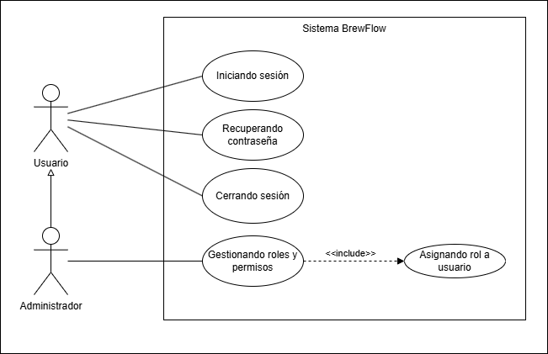
Fuente: Elaborado por el estudiante de acuerdo con el proyecto.

Módulo 2: Configuración Base
En la Figura 11.2 se presenta el diagrama de casos de uso UML correspondiente al módulo de Configuraciones del Sistema de BrewFlow, asociado a los requerimientos de usuario UR 2.1, UR 2.2 y UR 2.3, y a los requerimientos funcionales RF 3, RF 4, RF 5 y RF 6. En este diagrama se identifican los actores Administrador y Operador de inventario, quienes interactúan con las funcionalidades de registro de unidades de medida, registro de proveedores, gestión de ubicaciones de bodega y asignación de ubicación a producto. Estas funcionalidades permiten establecer la configuración base necesaria para la posterior administración de productos, lotes y movimientos de inventario.
Figura 11.2: "Diagrama 2".
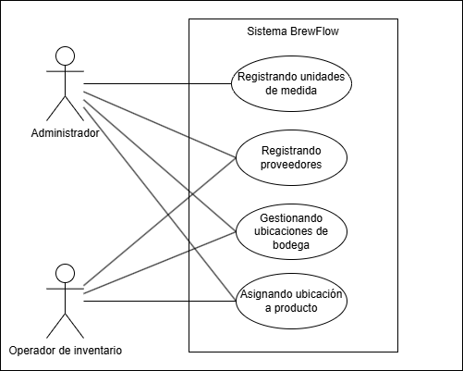
Fuente: Elaborado por el estudiante de acuerdo con el proyecto.

Módulo 3: Gestión de Productos
En la Figura 11.3 se presenta el diagrama de casos de uso UML correspondiente al módulo de Productos y Lotes del sistema BrewFlow, asociado a los requerimientos de usuario UR 3.1, UR 3.2 y UR 3.3, y a los requerimientos funcionales RF 7, RF 8, RF 9, RF 10, RF 11, RF 12 y RF 13. En este diagrama se identifican los actores Administrador y Operador de inventario, quienes interactúan con funcionalidades orientadas al registro de productos perecibles, registro de categorías, asociación de productos con proveedores, registro de lotes, modificación de datos del producto, desactivación lógica y definición del tipo de control de stock. Estas funcionalidades permiten estructurar la información base de los productos y lotes, asegurando su trazabilidad, control de estado e integración con los procesos posteriores de inventario.
Figura 11.3: "Diagrama 3".
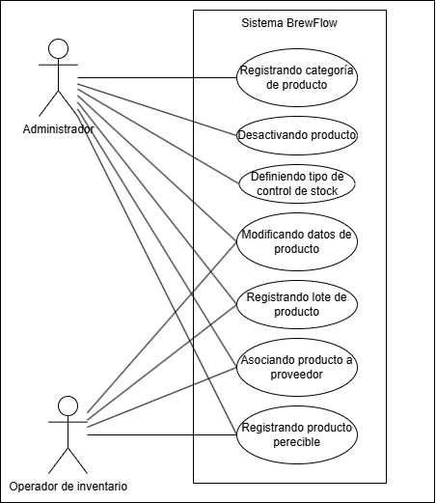
Fuente: Elaborado por el estudiante de acuerdo con el proyecto.

Módulo 4: Movimientos del inventario
En la Figura 11.4 se presenta el diagrama de casos de uso UML correspondiente al módulo de Movimiento de Inventario del sistema BrewFlow, asociado principalmente a los requerimientos de usuario UR 4.2, UR 4.3, UR 4.4, UR 4.5, UR 4.6 y a los requerimientos funcionales RF 15, RF 16, RF 17, RF 18, RF 19, RF 20, RF 21, RF 22, RF 24 y RF 27. En este diagrama se identifican los actores Administrador y Operador de inventario, quienes interactúan con funcionalidades orientadas al registro de ingresos de productos, salidas de stock, ajustes de inventario, conteos físicos, transferencias entre ubicaciones, consulta de historial de movimientos, registro de costos unitarios de lote y responsable de recepción. Estas funcionalidades permiten controlar los movimientos operativos del inventario, mantener trazabilidad sobre las entradas y salidas, y resguardar la consistencia entre el stock físico y el stock registrado en el sistema.
Figura 11.4: "Diagrama 4".
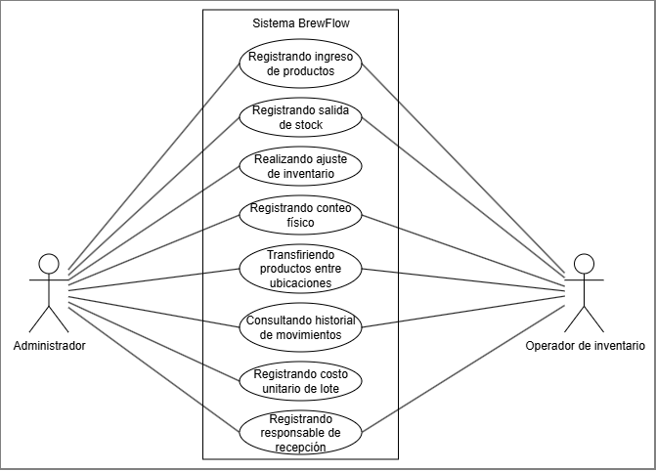
Fuente: Elaborado por el estudiante de acuerdo con el proyecto.

Módulo 5: Mermas y catalogo
En la Figura 11.5 se presenta el diagrama de casos de uso UML correspondiente al módulo de Gestión de Mermas y Catálogos Operativos del sistema BrewFlow, asociado al requerimiento de usuario UR 4.7 y a los requerimientos funcionales RF 28 y RF 29. En este diagrama se identifican los actores Administrador y Operador de inventario, quienes interactúan con las funcionalidades de configuración de catálogos operativos y clasificación de mermas por motivo. Estas funcionalidades permiten estandarizar los motivos utilizados en registros de mermas, ajustes y salidas extraordinarias, facilitando la trazabilidad operativa y el análisis posterior de las pérdidas registradas en el inventario.
Figura 11.5: "Diagrama 5".
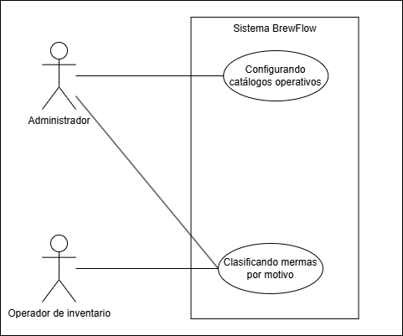
Fuente: Elaborado por el estudiante de acuerdo con el proyecto.

Módulo 6: Consulta y búsquedas
En la Figura 11.6 se presenta el diagrama de casos de uso UML correspondiente al módulo de Consulta y Búsqueda del sistema BrewFlow, asociado a los requerimientos de usuario UR 5.1, UR 5.2 y UR 5.3, y a los requerimientos funcionales RF 30, RF 31 y RF 32. En este diagrama se identifican los actores Administrador y Operador de inventario, quienes interactúan con las funcionalidades de búsqueda de productos, aplicación de filtros de inventario y consulta de existencias. Estas funcionalidades permiten acceder de manera rápida y ordenada a la información disponible en el sistema, facilitando la localización de productos, lotes, proveedores, ubicaciones y datos de vencimiento relevantes para la operación.
Figura 11.6: "Diagrama 6".
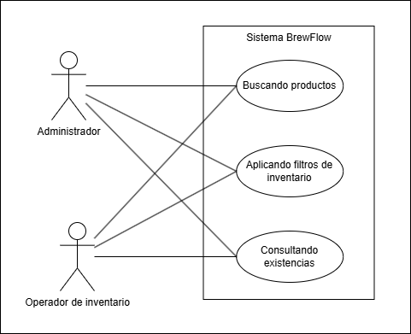
Fuente: Elaborado por el estudiante de acuerdo con el proyecto.

Módulo 7: Alertas y vencimiento
En la Figura 11.7 se presenta el diagrama de casos de uso UML correspondiente al módulo de Control de Stock y Alertas del sistema BrewFlow, asociado a los requerimientos de usuario UR 6.1, UR 6.2, UR 6.3 y UR 6.4, y a los requerimientos funcionales RF 33, RF 34, RF 35 y RF 36. En este diagrama se identifican los actores Administrador y Supervisor, quienes interactúan con las funcionalidades orientadas a la definición de niveles mínimos y máximos de stock, consulta de alertas de stock bajo, consulta de alertas de vencimiento próximo y listado de productos por rango de vencimiento. Estas funcionalidades permiten apoyar el control preventivo del inventario, facilitando la detección oportuna de productos críticos, próximos a vencer o fuera de los niveles establecidos.
Figura 11.7: "Diagrama 7".
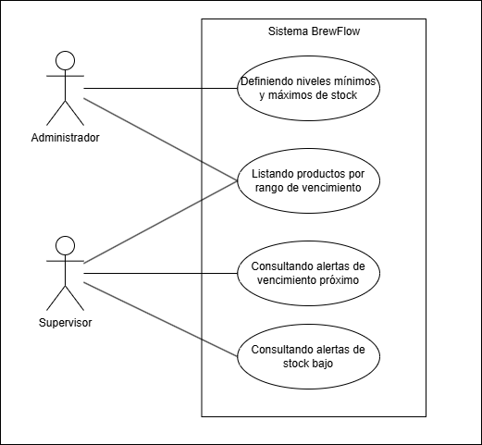
Fuente: Elaborado por el estudiante de acuerdo con el proyecto.

Módulo 8: Producción
En la Figura 11.8 se presenta el diagrama de casos de uso UML correspondiente al módulo de Gestión de Producción del sistema BrewFlow, asociado a los requerimientos de usuario UR 7.1, UR 7.2, UR 7.3 y UR 7.4, y a los requerimientos funcionales RF 37, RF 38, RF 39 y RF 40. En este diagrama se identifican los actores Administrador y Operador de producción, quienes interactúan con funcionalidades orientadas al registro de producción, registro de insumos utilizados, registro del estado del proceso productivo y registro de la fecha estimada de finalización. Estas funcionalidades permiten controlar el proceso productivo y vincularlo con el inventario, considerando el consumo de insumos y el seguimiento operativo de cada producción registrada.
Figura 11.8: "Diagrama 8".
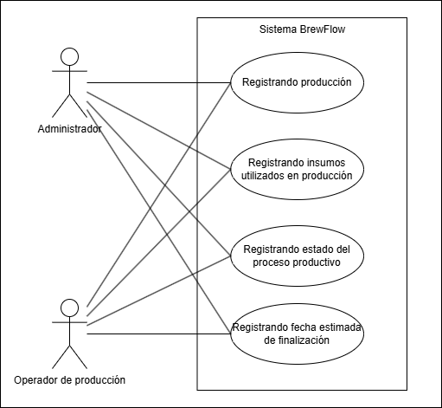
Fuente: Elaborado por el estudiante de acuerdo con el proyecto.

Módulo 9: Ventas y Cobros
En la Figura 11.9 se presenta el diagrama de casos de uso UML correspondiente al módulo de Gestión de Ventas del sistema BrewFlow, asociado a los requerimientos de usuario UR 8.1, UR 8.2, UR 8.3, UR 8.4 y UR 8.5, y a los requerimientos funcionales RF 41, RF 42, RF 43, RF 44, RF 45, RF 46, RF 47, RF 49, RF 50 y RF 51. En este diagrama se identifican los actores Cajero y Administrador, quienes interactúan con funcionalidades relacionadas con el registro de ventas en local, métodos de pago, generación del detalle de cuenta por mesa, división de cuentas en múltiples pagos, gestión de promociones y configuración de promociones por producto. Estas funcionalidades permiten controlar el proceso de venta, registrar los cobros asociados y administrar descuentos o promociones aplicables a los productos comercializados.
Figura 11.9: "Diagrama 9".
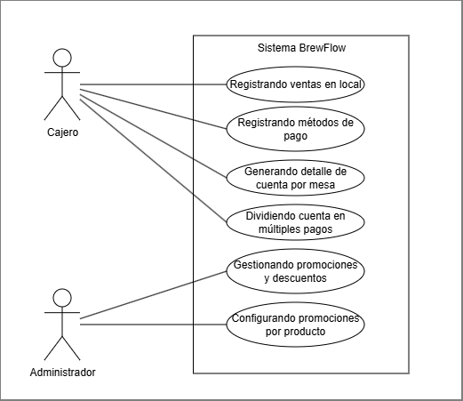
Fuente: Elaborado por el estudiante de acuerdo con el proyecto.

Módulo 10: Dashboard y Reportes
En la Figura 11.10 se presenta el diagrama de casos de uso UML correspondiente al módulo de Reportes y Visualización del sistema BrewFlow, asociado a los requerimientos de usuario UR 9.1 y UR 9.2, y a los requerimientos funcionales RF 52, RF 53, RF 54, RF 55, RF 56, RF 57 y RF 58. En este diagrama se identifican los actores Administrador y Supervisor, quienes interactúan con funcionalidades orientadas a la visualización del panel resumen, exportación de indicadores, generación de reportes de ventas, inventario, mermas y vencimientos, además de la exportación de reportes en formatos PDF y Excel. Estas funcionalidades permiten centralizar la información operativa y comercial del sistema, facilitando el análisis de indicadores clave y la toma de decisiones basada en datos.
Figura 11.10: "Diagrama 10".
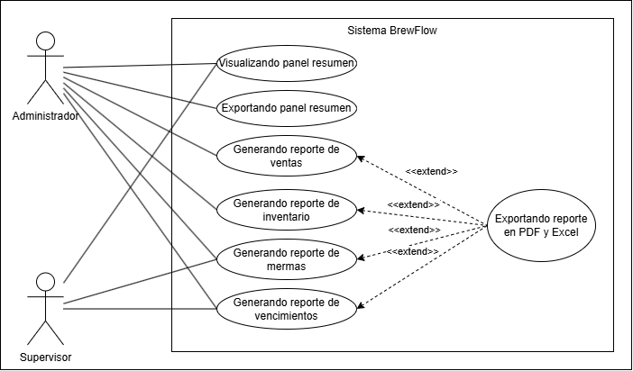
Fuente: Elaborado por el estudiante de acuerdo con el proyecto.

Módulo 11: Pedidos y Comandas
En la Figura 11.11 se presenta el diagrama de casos de uso UML correspondiente al módulo de Gestión de Pedidos del sistema BrewFlow, asociado a los requerimientos funcionales RF 59, RF 60, RF 61, RF 62, RF 63, RF 66 y RF 67. En este diagrama se identifican los actores Garzón y Administrador, quienes interactúan con funcionalidades orientadas al registro de pedidos en local, incorporación de pedidos adicionales, modificación y cancelación de pedidos o ítems, visualización de estados, consulta de historial de modificaciones y registro de tiempos operativos. Estas funcionalidades permiten administrar el ciclo operativo de atención de pedidos, manteniendo trazabilidad sobre los cambios realizados y facilitando el seguimiento del estado de cada pedido durante el servicio.
Figura 11.11: "Diagrama 11".
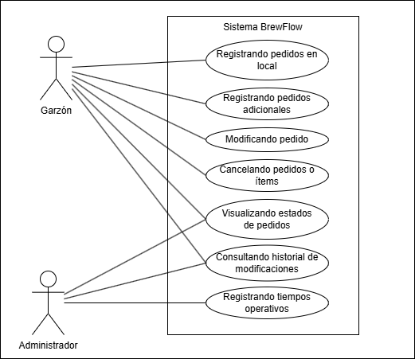
Fuente: Elaborado por el estudiante de acuerdo con el proyecto.

Módulo 12: Cocina y Barra
En la Figura 11.12 se presenta el diagrama de casos de uso UML correspondiente al módulo de Operación de Cocina y Barra del sistema BrewFlow, asociado a los requerimientos funcionales RF 68, RF 69, RF 70 y RF 71. En este diagrama se identifican los actores Personal de cocina y Personal de barra, quienes interactúan con funcionalidades orientadas a la visualización de ítems asignados a sus respectivas áreas, marcación de ítems listos para entrega y registro de incidencias operativas asociadas a pedidos. Estas funcionalidades permiten organizar el trabajo interno de cocina y barra, mantener el seguimiento del estado de preparación y registrar situaciones que puedan afectar la continuidad del servicio.
Figura 11.12: "Diagrama 12".
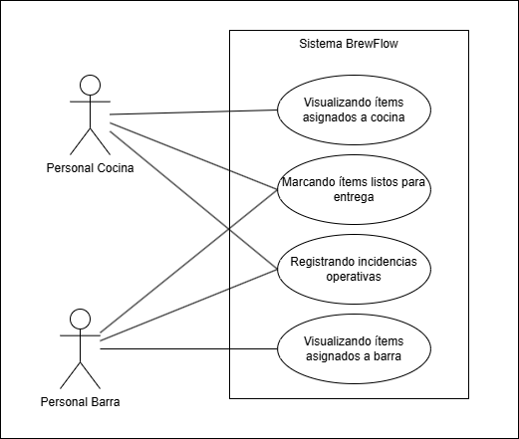
Fuente: Elaborado por el estudiante de acuerdo con el proyecto.

Módulo 13: Gestión de mesa
En la Figura 11.13 se presenta el diagrama de casos de uso UML correspondiente al módulo de Operación de Cocina y Barra del sistema BrewFlow, asociado a los requerimientos funcionales RF 68, RF 69, RF 70 y RF 71. En este diagrama se identifican los actores Personal de cocina y Personal de barra, quienes interactúan con las funcionalidades de visualización de ítems asignados a sus respectivas áreas, marcación de ítems listos para entrega y registro de incidencias operativas. Estas funcionalidades permiten coordinar el trabajo entre cocina y barra, controlar el avance de la preparación de pedidos y registrar eventos que puedan afectar el proceso operativo del servicio.
Figura 11.13: "Diagrama 13".

Fuente: Elaborado por el estudiante de acuerdo con el proyecto.

Módulo 14: RRHH Y Asistencia
En la Figura 11.14 se presenta el diagrama de casos de uso UML correspondiente al módulo de Asistencia y Turnos del sistema BrewFlow, asociado a los requerimientos funcionales RF 76, RF 77, RF 78, RF 79 y RF 80. En este diagrama se identifican los actores Encargado de RRHH y Administrador, quienes interactúan con funcionalidades orientadas al registro de asistencia del personal, consulta del historial de asistencia, registro de turnos planificados, comparación entre asistencia y turnos, y consulta de alertas de inconsistencias. Estas funcionalidades permiten controlar la jornada laboral del personal, detectar atrasos, ausencias o registros incompletos, y mantener trazabilidad sobre la asistencia registrada en el sistema.
Figura 11.14: "Diagrama 14".
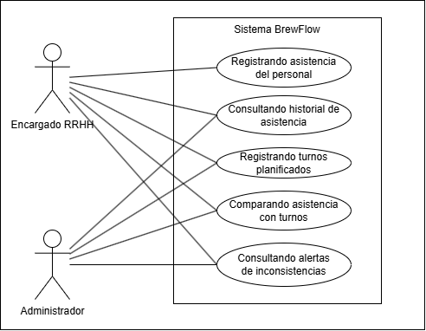
Fuente: Elaborado por el estudiante de acuerdo con el proyecto.

OBJETIVOS

La presente sección establece los objetivos que orientan el desarrollo del proyecto, definiendo tanto el propósito general de la solución como las acciones específicas necesarias para alcanzarlo. Estos objetivos permiten delimitar el alcance del sistema propuesto para el restaurante La Casona de Abrantes, considerando el análisis de la organización, el levantamiento de procesos, la definición de requerimientos, el diseño de la solución, su desarrollo, verificación, validación y evaluación de beneficios. De esta forma, se establece una guía metodológica para asegurar que el sistema responda a las necesidades operativas identificadas y contribuya a mejorar la gestión de pedidos, inventario y personal.

Objetivo General:
Desarrollar un sistema de gestión operativa para mejorar los procesos de toma de pedidos, control de inventario y gestión del personal en el restaurante La Casona de Abrantes.

Objetivos Específicos
- Realizar el análisis interno y externo de la organización, con el propósito de establecer su funcionamiento y contexto.

- Construir el levantamiento de procesos inicial con el propósito de determinar el funcionamiento de la organización.

- Analizar cuantitativamente los procesos con el fin de explicar el funcionamiento de la organización.

- Establecer el análisis cualitativo basado en los datos con el fin de explicar las problemáticas causales de la organización.

- Definir los requisitos del sistema para satisfacer las necesidades de la organización.

- Generar requerimientos funcionales y no funcionales del sistema con el propósito que respondan a las necesidades de la organización.

- Plantear los requerimientos de usuario con el fin de representar las necesidades y expectativas de los distintos perfiles de usuarios del sistema.
- Elaborar los casos de uso extendido para representar las interacciones entre el usuario y el sistema

- Diseñar la solución basado en la metodología scrum++ con el propósito de asegurar trazabilidad del sistema.

- Desarrollar el sistema con el objeto de satisfacer las necesidades de la organización.

- Verificar el sistema con el propósito de demostrar la trazabilidad basada en ISO25001.

- Validar el sistema con el propósito de demostrar la satisfacción de la organización.

- Establecer la evaluación de costos y beneficio con el propósito de establecer el aporte de la solución.
- Construir el levantamiento de procesos final con el propósito de determinar el aporte de la solución a la organización.

ANEXO: ESTIMACIÓN DE COSTO Y BENEFICIO

Este anexo presenta una estimación aproximada sobre los costos mensuales asociados a la infraestructura del sistema realizado para La Casona De Abrantes, el cual opera sobre Google Cloud Platform, de ahora en adelante GCP. Los sueldos considerados en la siguiente tabla corresponden a valores promedio de mercado en Chile para cargos TI equivalentes, y se utilizan únicamente como referencia para estimar el costo del recurso humano del proyecto.
Tabla 13.1: "Tabla de estimación de costos de RRHH del proyecto".
Rol | Cantidad | Sueldo Mensual | Costo Mensual
Jefe de proyecto | 1 | 2100000 | 2100000
Desarrollador Frontend | 1 | 2000000 | 2000000
Desarrollador Backend | 2 | 2600000 | 5200000
DevOps | 1 | 2100000 | 2100000
QA/Tester | 1 | 1400000 | 1400000
Analista funcional | 1 | 1800000 | 1800000
Fuente: Elaborado por el estudiante de acuerdo con el proyecto.
Esto genera un costo total mensual de $14.600.000 y un costo anual de $175.200.000, lo que genera un total de $227.760.000 para un total de 14 meses de vida del proyecto.
Los valores indicados en la tabla a continuación son estimaciones basadas en un marco teórico y podrían variar según el uso real y la política de precios de Google Cloud.
Tabla 13.2: "Tabla de estimación de costos del proyecto".
Componente | Servicio GCP | Uso Estimado | Costo Estimado Mensual (USD)
Base de datos transaccional | Cloud SQL, version db-f1-micro | 24/7 encendido | $10.00
Backend serverless | Cloud Run | ~10.000 pedidos/mes | $0.00
Frontend serverless | Firebase Hosting | Uso diario en local | $0.00
Operador Automático | Cloud Functions | Alertas de vencimiento | $0.00
Fuente: Elaborado por el estudiante de acuerdo con el proyecto
El total estimado mensual sería de aproximadamente 10 dólares mensuales
Beneficios esperados:
- Trazabilidad total de lotes
- Alerta de vencimientos
- Cálculo de margen real
- Sincronización total barra/cocina
- Inventario en tiempo real
- Acceso remoto
- Cero mantenimientos de hardware
- Base estable para futura escalabilidad

El beneficio del proyecto radica en el cambio de pasar de usar Excel con un ingreso manual a una base de datos en SQL que maneja información y estadísticas de manera automática, para así transformar el restaurante a una empresa impulsada por datos. El cliente pasará de tener una noción de que le va bien, a tener conocimiento exacto del stock de sus insumos y de las ganancias producidas, pagando $10 USD al mes por ese conocimiento.

Tabla 13.3: "Tabla de estimación de beneficios del proyecto".
Situación inicial | Con el sistema cloud | Beneficio
Tiempo en inventario: 4-5 horas semanales. | Tiempo: < 30 minutos, ya que es automático. | ~18 horas libres al mes.
Pérdida por merma: ~5-10% por vencimientos. | Pérdida: < 2% gracias a alertas. | Ahorro directo de capital.
Error en pedidos: Frecuente, ya que son en papel. | Error: Casi nulo. | Mejor experiencia del cliente.
Fuente: Elaborado por el estudiante de acuerdo con el proyecto

ANEXO: DIMENSIÓN TÉCNICA DEL PROYECTO

El presente anexo muestra la dimensión técnica que tendrá el proyecto, dentro de la cual se encuentran secciones como la arquitectura de la infraestructura, las especificaciones del hardware local y la red o conectividad que deberá tener la organización con el fin de llevar a cabo el proyecto.

Arquitectura de Infraestructura
El sistema opera sobre Google Cloud Platform, utilizando un modelo de servicios gestionados en un sistema en la nube que elimina la necesidad de mantenimiento de servidores físicos por parte de la organización.
- Base de Datos Transaccional: Se utiliza Cloud SQL, en este caso, la instancia db-f1-micro para garantizar la integridad de los datos de inventario, ventas y perfiles de usuario.
- Servidor de Aplicaciones: Implementado mediante Cloud Run, permitiendo una ejecución serverless que escala según la demanda de pedidos del restaurante.
- Interfaz de Usuario: Desplegada en Firebase Hosting, garantizando tiempos de carga mínimos para los dispositivos móviles de los garzones.
- Procesos Automatizados: Uso de Cloud Functions para la ejecución de tareas programadas, específicamente el envío de alertas de stock crítico y fechas de vencimiento próximas.

Especificaciones de Hardware en Local
Para asegurar el flujo operativo entre la toma de pedidos, la cocina y la administración, se requiere el siguiente equipamiento físico en el establecimiento:
- Sistema de Visualización de Cocina: Instalación de una pantalla industrial o Smart TV con conectividad a la red. Permite la recepción instantánea de comandas digitales, eliminando la redundancia de las comandas en papel y mejorando la comunicación entre el garzón y el cocinero.
- Terminal de Gestión Central: Estación de trabajo principal para el administrador. Este equipo centraliza la gestión del inventario, el registro de proveedores, el control de asistencia del personal y la generación de reportes en formatos PDF o Excel.
Terminales de Venta y Servicio:
- Tablet/Celular para Garzones: Dispositivos móviles para la toma de pedidos directamente en la mesa, integrados con el sistema de inventario para el descuento automático de insumos.
- Punto de Venta: Integración con terminales de Mercado Pago mediante api para el cobro electrónico, asegurando que cada venta quede registrada en el historial de movimientos.

Red y Conectividad
Dada la localización geográfica del restaurante cerca de la Laguna de Aculeo, la estabilidad de la red es fundamental para el funcionamiento del sistema.
- Segmentación de Red: Se requiere una red Wi-Fi exclusiva para el tráfico de datos del sistema BrewFlow, aislada de la red pública para clientes, garantizando seguridad y ancho de banda constante para las comandas.
- Redundancia: Implementación de un router con soporte de respaldo vía 4G/5G para mitigar posibles caídas del servicio de internet fijo, asegurando que la operación de inventario en tiempo real no se interrumpa.

ANEXO: CORREO DE ACEPTACIÓN DE LOS REQUERIMIENTOS

En el siguiente apartado se muestra un correo electrónico enviado por el cliente, donde muestra de manera textual que acepta los requerimientos propuestos por el equipo de desarrollo.
Figura 15.1: "Correo de aceptación de los requerimientos por parte del cliente".
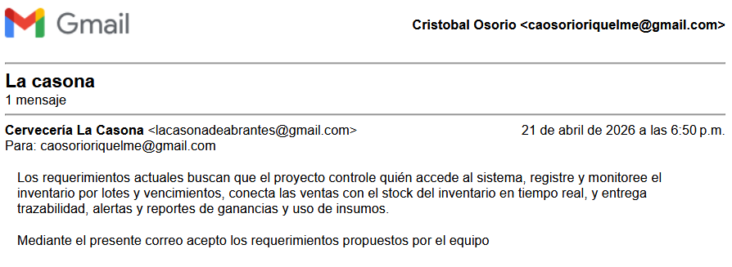
Fuente: https://mail.google.com/mail/u/0/#inbox/FMfcgzQgLXmLTRpWgstqgwXMNnHsGkTl

ANEXO: PLANIFICACIÓN.

La planificación del proyecto se presenta mediante una carta Gantt que detalla las actividades, tiempos y responsables, permitiendo una adecuada organización y control del avance del proyecto. Lo anterior se muestra en la Figura 16.1.
Figura 16.1: "Carta Gantt".
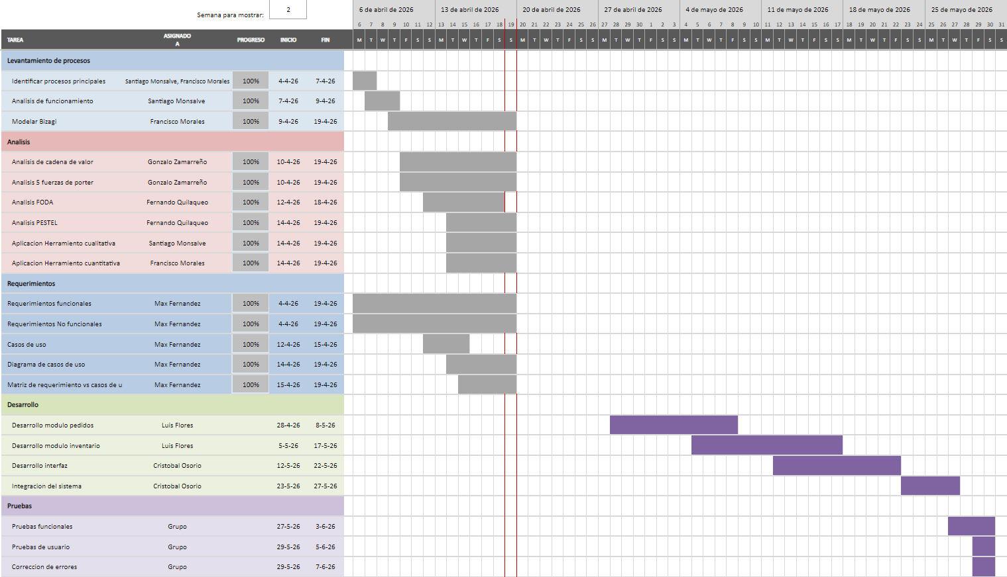
Fuente: Elaborado por el estudiante de acuerdo con el proyecto.

ANEXO: CURRICULUM VITAE DE LOS INTEGRANTES
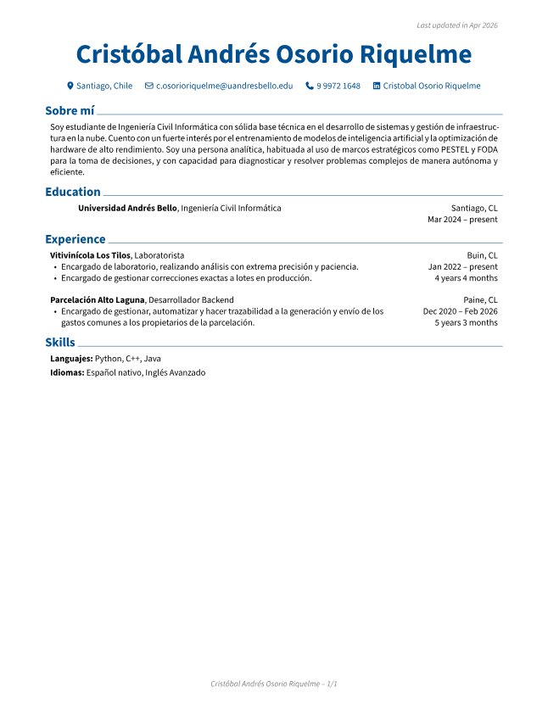
Figura 17.1: CV de Cristóbal Osorio
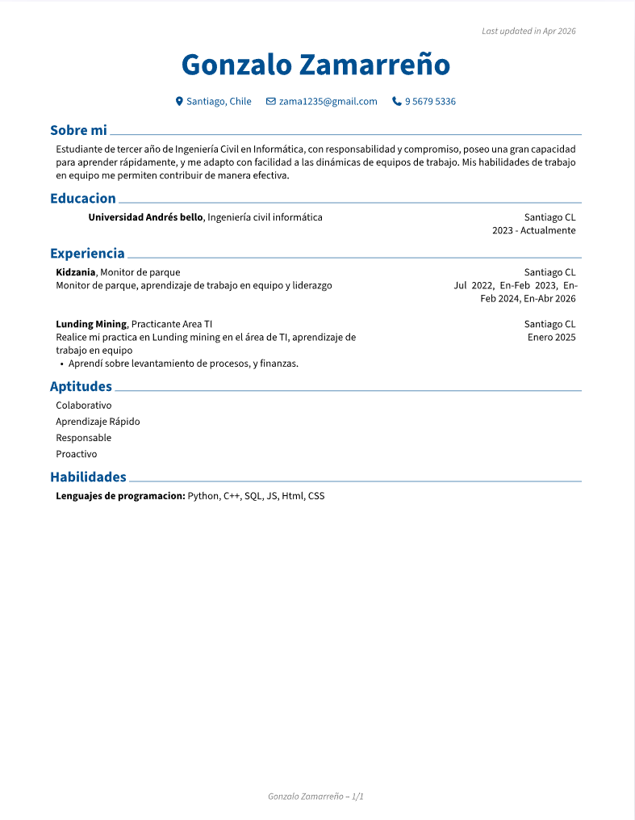
14.2: Cv Gonzalo Zamarreño
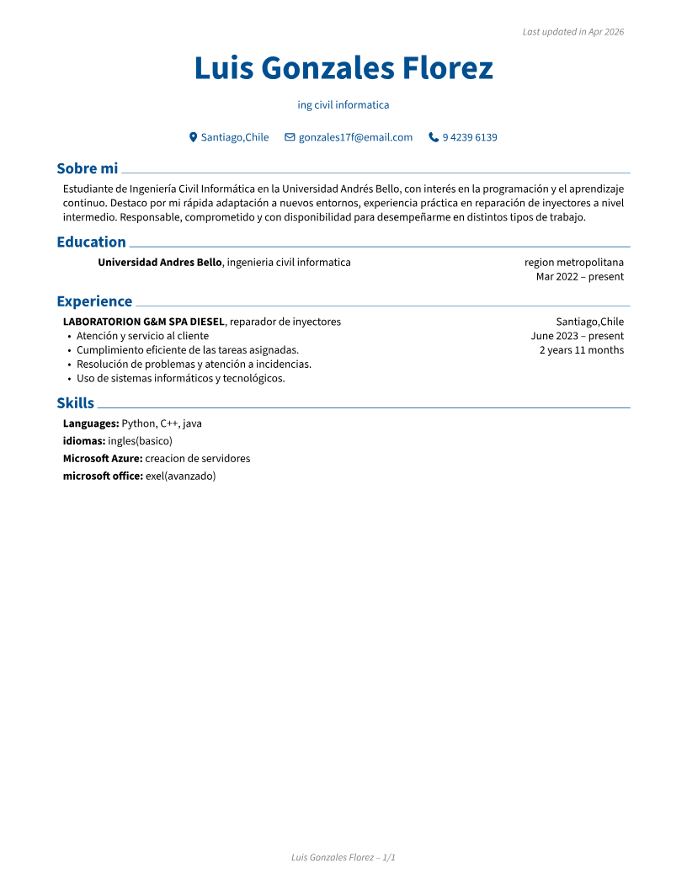
14.3: Cv Luis Gonzales
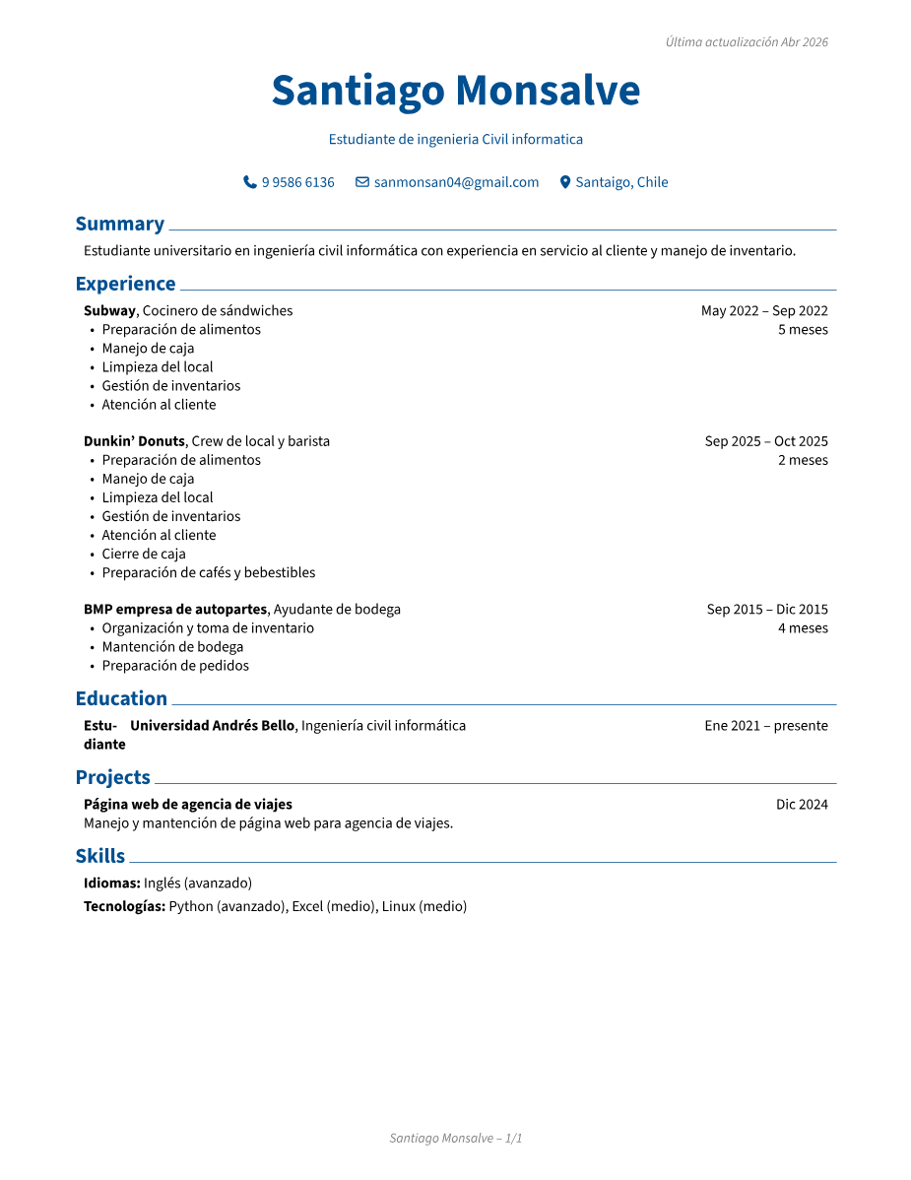
14.4: Cv Santiago Monsalve

14.5: Cv Max Fernández
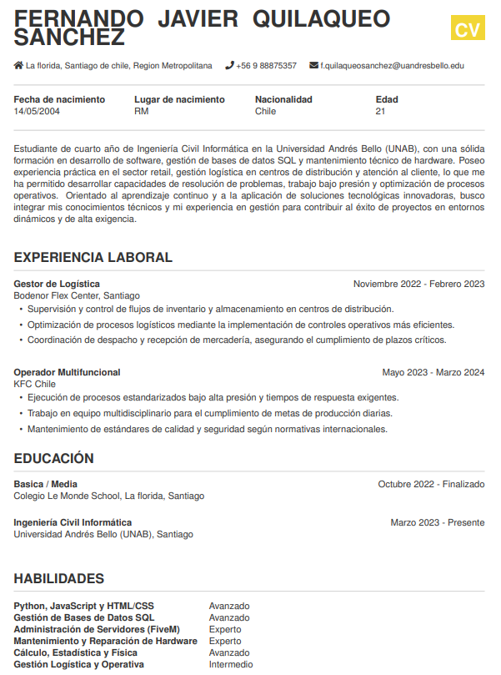
14.6: Cv Fernando Quilaqueo
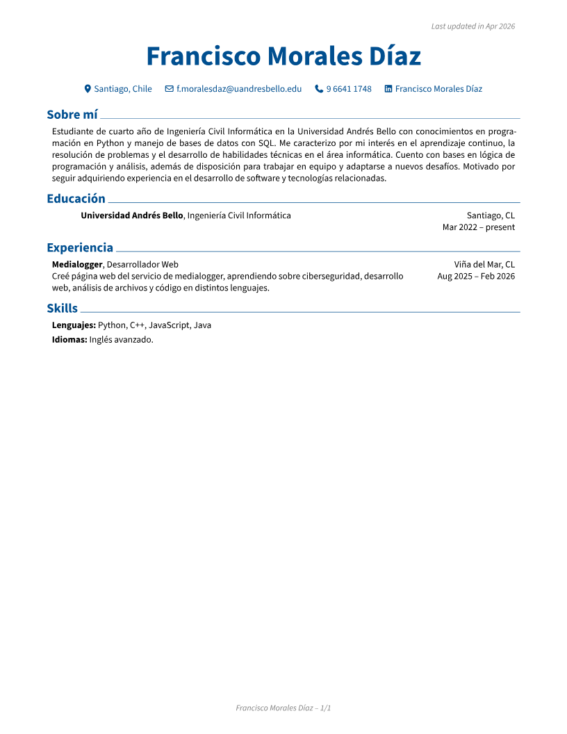
14.7: Cv Francisco Morales

